Вестник РАТЭПП
Санкт-Петербург, 2011 год

СОДЕРЖАНИЕ

- Из истории телефонного консультирования
Соловейчик М.Я. История Телефона экстренной психологической помощи (ТЭПП) «Гармонии» (первое пятилетие) | 5
Круглый стол в рамках программы 14-й конференции РАТЭПП, г. Чебоксары  (Вестник РАТЭПП 2005г.) | 26
Н.Родионова Первый Телефон Экстренной Психологической Помощи для детей, подростков и их родителей в нашей стране. 21 год работы | 40
- Из тематики мастер-классов ХХ конференции РАТЭПП
М. М. Певзнер Работа с внутренним травмированным ребенком в психотерапевтическом консультировании | 44
Е. В.Автономова Поиск эффективных способов работы с суицидальными обращениями | 49
Н.А. Ештокин Психодинамическая модель пространства не-до-веры – как метод анализа динамики взаимодействия консультанта и абонента на телефоне доверия | 52
В.Ю. Паксеваткина Использование технологий он-лайн консультирования в практике работы служб экстренной психологической помощи «Детский телефон доверия» («аська» доверия, опыт организации и работы) | 56
Н.М. Минибаева, А.М.Федотова Территория стыда. Путевые заметки к тренингу для специалистов помогающих профессий | 60
- Из опыта работы телефонных консультантов
О.Смыкова Профилактика депрессивных состояний и самоубийств  (по материалам работы с родственниками членов экипажа затонувшего корабля) | 66
Э.Ширинова Услышать чужую боль | 72
А.А.Лопатин и др. Практика психологического консультирования в режиме монолога ( из опыта работы с «Почтой доверия») | 74
С.А Королева. «Материнская грусть» в послеродовый период жизни женщины | 86
В.В. Зыбина, И.М. Иванова Использование техник имаго-терапии в консультировании суицидальных абонентов по телефону доверия | 87
Н.Родионова Телефон доверия. Проблема насилия: насилие в семье | 89
Н.А.Ештокин Суицидология в России: организация или дезорганизация? | 93
Н.А.Ештокин Анализ суицидальной активности населения города Ростова-на-Дону и Ростовской области за 1990 - 2010год | 95
И.Г. Сошникова Профилактика депрессивных состояний у родителей, чьи дети подверглись сексуальному насилию | 96
З.В.Новоселецкая Особенности постоянных абонентов и принципы работы с ними | 98

1. Из истории телефонного консультирования

В 2011 году Российской ассоциации телефонной экстренной психологической помощи (РАТЭПП) исполнилось 20 лет. Чуть больше существует телефон экстренной психологической помощи в Институте «Гармония», который принимает звонки круглосуточно в течение всех этих лет (о работе ТЭПП – материал координатора телефона Надежды Родионовой).
Посвящая юбилею РАТЭПП этот раздел, мы предлагаем читателям познакомиться с обращениями Президентов РАТЭПП в дни 10-ти и 15-летия Ассоциации, с обсуждением вопросов о супервизии, которое прошло на одной из конференций РАТЭПП.

С волнением и большой благодарностью представляем материалы Маши Соловейчик, которая поделилась своими воспоминаниями и фотографиями и теперь у всех нас есть возможность заглянуть на 20 лет назад и увидеть как все начиналось…

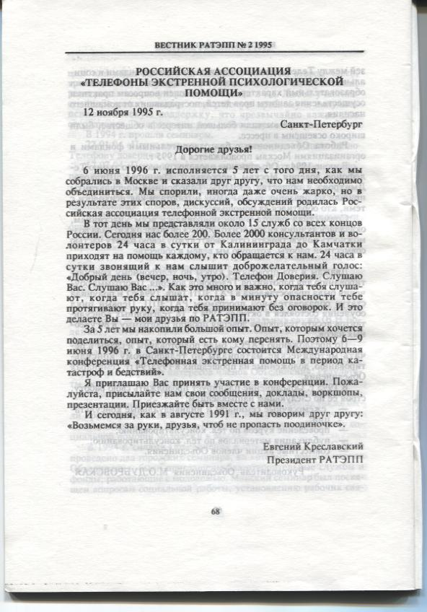

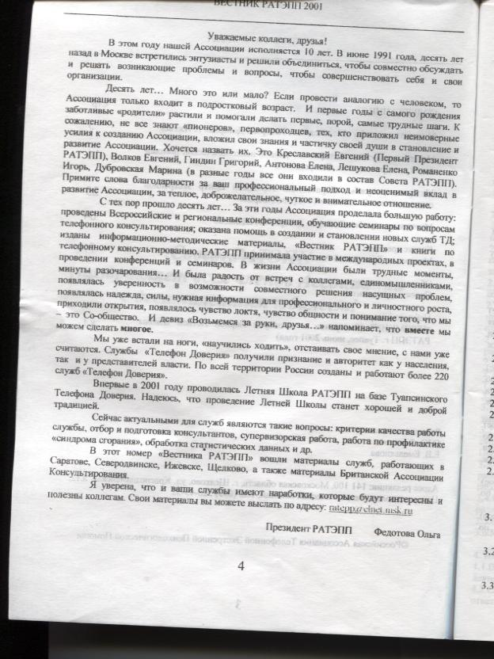

История Телефона экстренной психологической помощи (ТЭПП) «Гармонии» (первое пятилетие)

Мария Соловейчик, Санкт-Петербург, Институт «Гармония»

Начало

В 1989 в Гармонии начала работать программа Телефона психологической помощи для детей и подростков. Спонсора, фирму Астрон, нашел Женя Креславский. Это был второй в нашем городе телефон доверия и первый телефон для детей и подростков. Сотрудники для работы на телефоне приглашались из практикующих специалистов по принципу личного знакомства и доверия к оценкам друг друга: «Знаешь хорошего человека? Давай его к нам». Так набиралась команда, и получилась она классной.
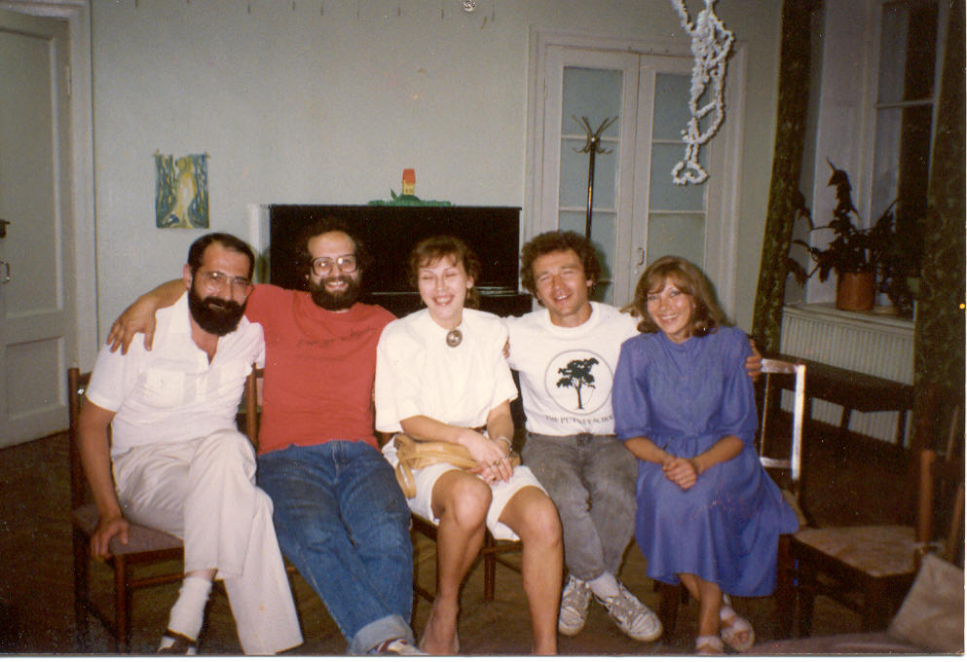

Марк Певзнер и Саша Бадхен с участниками «телефонной команды» Женей Креславским, Ольгой Дубровиной и Наташей Ганиной

Мы были первопроходцами, учиться практике телефонной работы нам было не у кого, литературы на русском языке не было тоже, и Интернет, представьте, также отсуствовал. По сути дела у нас не было ничего, кроме разрозненных сведений о психотерапии, набранных по крупицам из моря идеологической трескотни, наводнявшей рынок психологической литературы, собственного опыта очного консультирования, бешеного энтузиазма и доверия друг другу. Пользуясь знаниями английского языка, полученными в советских школах, мы переводили корявым языком с трудом добытые английские статьи о телефонной помощи, но в основном учились у себя самих и друг у друга, обсуждая удачи и неудачи, общупью ища свой путь.
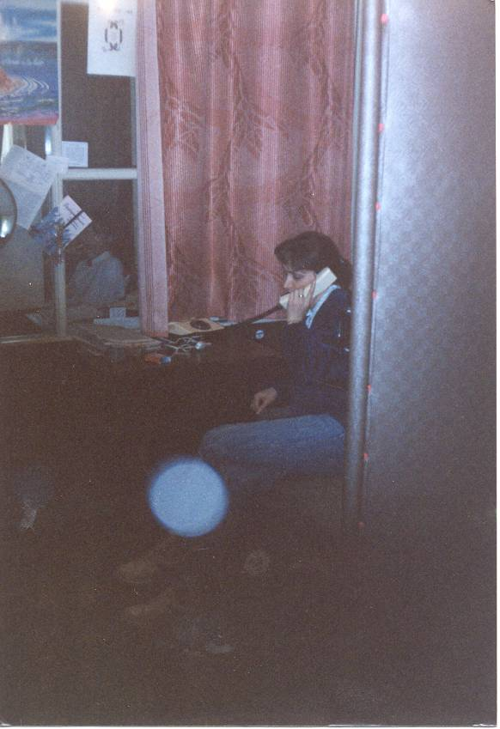

Будни…
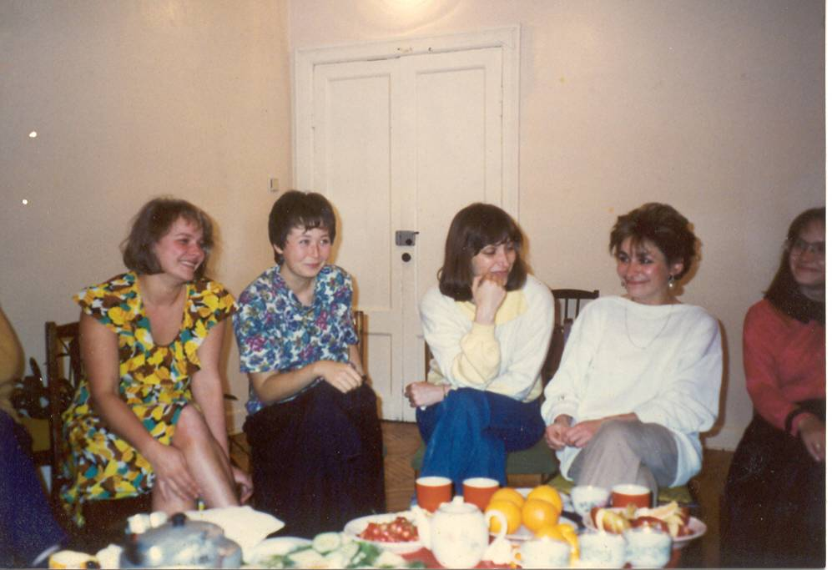

…и праздники «телефонной команды»

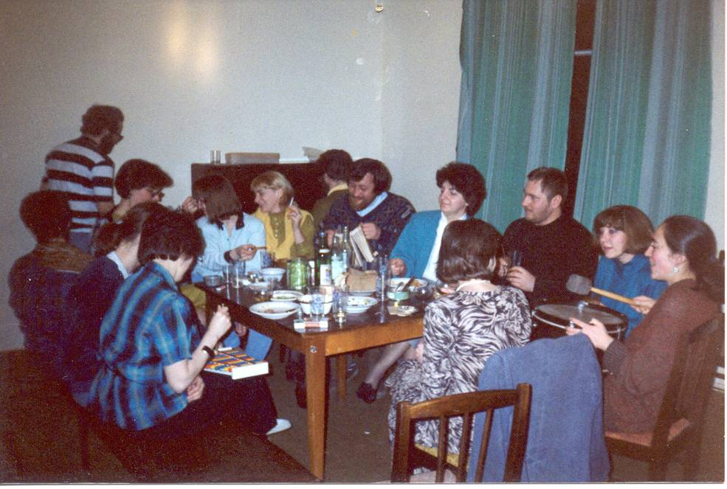

Конференции

В Советском тогда еще Союзе были и другие такие же энтузиасты, как мы.
В октябре 1990 года в Одессе состоялась конференция Ассоциации молодежных телефонов доверия – прообраз будущей ассоциации РАТЭПП.

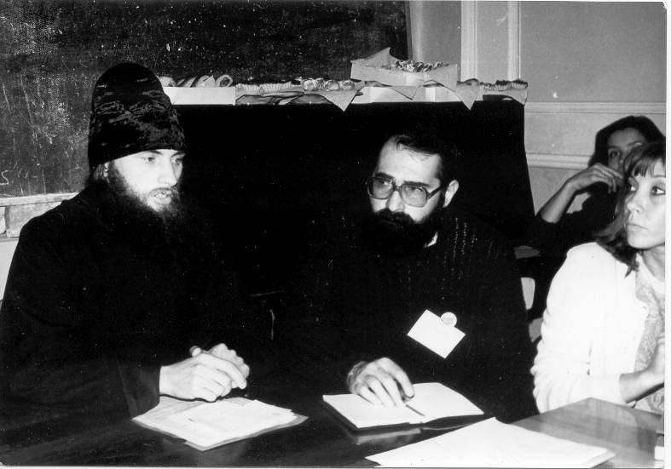

Женя Креславский и Наташа Ганина.

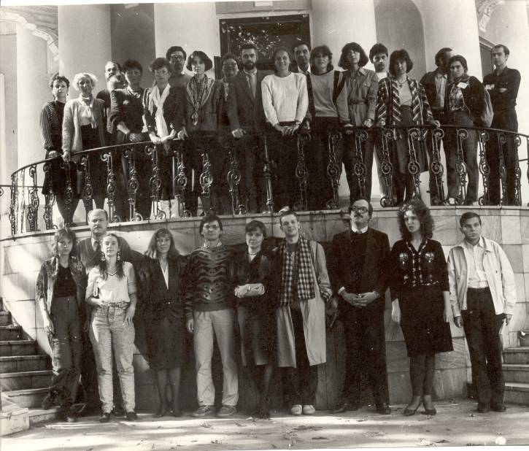

А на этой групповой фотографии «наши» стоят в нижнем ряду. Здесь Наташа Ганина, Женя Пупков и Марина Лощакова. Высокий господин с усами и в очках, стоящий через человека от Марины – организатор конференции Саша Моховиков.

Через год, в сентябре 1991 Саша Моховиков организовал в Одессе международный научно-практический семинар, на которую отправилась телефонная команда в составе: Женя и Галя Креславские, Лена Ларионова, Оксана Почтивая, Наташа Ганина, Маша Соловейчик. Семинар проходил за городом в каком-то заброшенном пансионате на берегу моря. Сентябрь стоял холодный, так что на пляж мы выбрались всего один раз, а войти в море решился только Женя Креславский. В деревянных домиках, где разместились участники семинара, было очень холодно и, наверное, в этой температуре очень комфортно чувствовали себя пауки, потому что они оплетали густой сеткой стены и потолоки наших номеров и путешествовали взад-вперед по тонким паутинным отросткам, свисающим с потолка по стене. Лена Ларионова отважно убивала их шваброй под радостные визги остальной компании. Но народ сюда слетелся славный, были не только наши коллеги из других городов, но и иностранные гости из Европы, из Канады и даже из Новой Зеландии. Семинар фактически проходил в режиме конференции, работать было интересно, отдыхать весело, и все это заставляло с юмором относиться к бытовым неудобствам.
По завершении мы получили сертификаты за подписями солидных специалистов советских и зарубежных, из которых первой значилась фамилия Президента международной федерации служб неотложной телефонной помощи (IFOTES) Теодора ван Эупена. Правда, самого Тео там, кажется, не было, видимо, приехал какой-то его представитель.

Встретились мы с ним позже, когда в сентябре 1993 года РАТЭПП совместно с IFOTES организовала международную конференцию. Хотя IFOTES и называется Международной организацией, но объединяет она в основном европейцев. Так что на конференции собрались наши коллеги из Европы – Польши, Франции, Австрии, Швейцарии, Словении, Германии, Венгрии и Голландии. Поскольку председателем Российской ассоциации был в то время Женя Креславский, «Гармония» выступила основным организатором конференции. В команду организоторов вошли, кроме самого Жени, Петя Тимошенков, Наташа Ганина и я. Местом проведения конференции мы выбрали обжитой уже нами в мае пансионат в Репино.

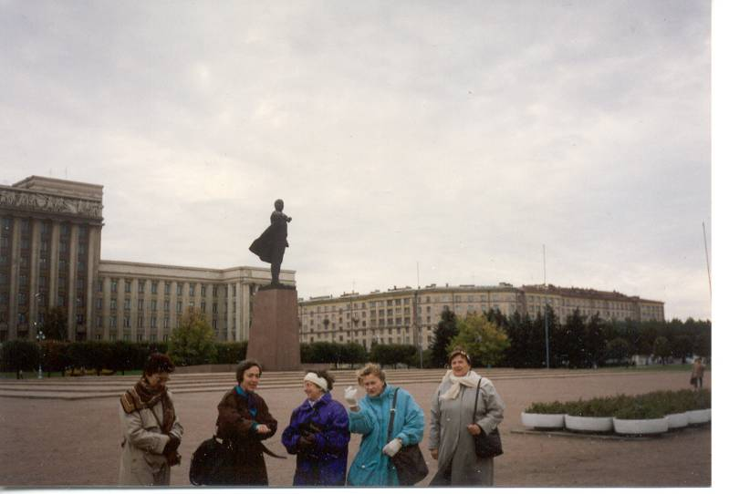
Перед конференцией – прогулка с группой участников из Польши

Венгры приехали на конференцию большой группой на своем автобусе и с собственным переводчиком Юлией Будаи, которая 14 лет спустя вновь приехала на конференцию РАТЭПП в Петербург уже как опытный психодраматист, и вместе с Леной Антоновой провела презентацию «Супервизия методом психодрамы».
В силу того, что не все участники из Восточной Европы хорошо владели английским, приходилось использовать двойной перевод. Английский текст, который понимали немцы, французы, швейцарцы и австрийцы, сначала переводился на русский, который кроме российских участников хорошо понимали поляки и чехи, а затем с русского Юлия переводила на венгерский для своих соотечественников.
Но языковый барьер не помешал нашему дружескому общению. Конференция получилась веселой. Вечер русского романса так зажег публику, что мы не могли разойтись до двух часов ночи. Венгры танцевали чардаш, французы и швейцарцы пели «Марсельзу», остальные подпевали и подтанцовывали, кто как и что мог.

Поскольку венгры приехали на конференцию на собственном автобусе, мы решили использовать его для общей экскурсии по Петербургу. При этом мы не учли того, что венгерские водители, будучи прекрасными профессионалами в своем деле, совсем не знают нашего города. Общение через переводчика требовало слишком большого времени, поэтому мы с Наташей выучили три венгерских слова, которые я помню до сих пор: «Боро, йобро и эгенеш», то есть «направо, налево, прямо» и с помощью этих трех слов лихо отрулили венгерской машиной всю экскурсию.
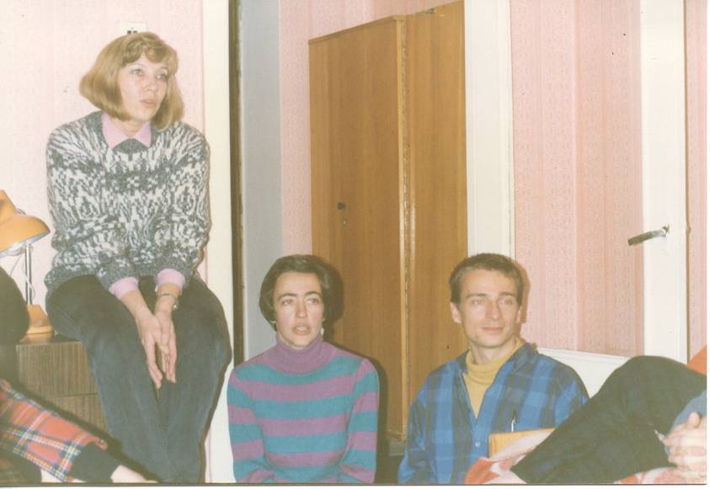

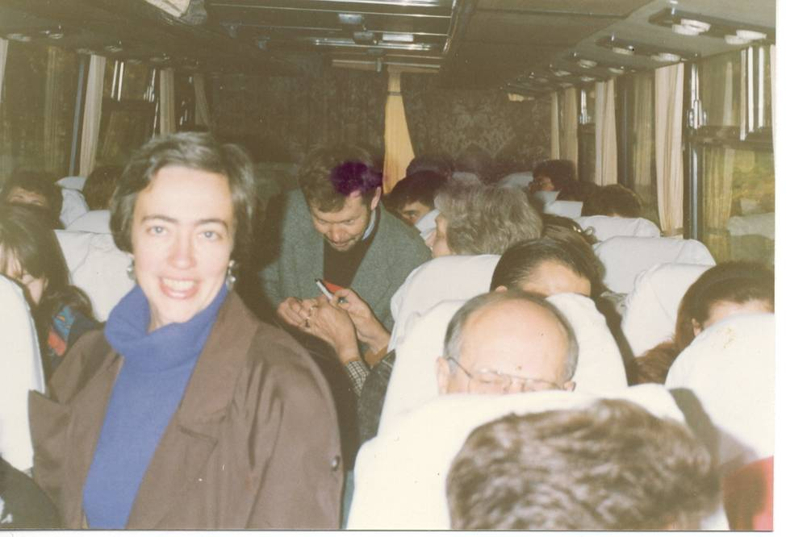

Почему-то, может быть из-за того, что мы с Наташей были с утра до вечера заняты организационными вопросами, содержательная сторона этой конференции мне совсем не запомнилась, зато общение было насыщенным и разнообразным.

Рождение программы подготовки консультантов

Примерно с весны 1991 года мы начали разрабатывать собственную программу подготовки консультантов. За два года интенсивной работы и обучения мы накопили солидный опыт, многому научились и поняли, что нам есть чем поделиться. Вместе мы искали оптимальную форму построения программы, двигаясь часто ощупью, проверяя свои идеи на практике, поначалу комбинируя тренинговые занятия с лекционным курсом. И в конце концов, создали программу из трех четырехдневных семинаров.
Одной из первых наших слушательниц в составе сборной группы, куда приехали люди из разных городов России, стала Лена Антонова из Ижевска, которая впоследствии долгое время была Президентом РАТЭПП.
Со временем нашу программу начали заказывать в других городах, которые планировали создать свои телефоны доверия. Там группы тоже бывали сборные, например, на группу в Сыктывкаре приехали психологи со всей Коми республики, не только из таких крупных центров, как Печоры, Инта, Воркута, но также из небольших северных поселений, о которых мы никогда раньше и не слышали, и где психологов было всего-то двое на весь городок

Наша программа приобрела уже вполне четкие очертания, мы знали, чему хотим и можем научить, к какому результату движемся. Обычно программа занимала полгода, за это время мы приезжали к нашим слушателям три раза, оставляя примерно два месяца между семинарами на присвоение полученных знаний и навыков. Но однажды нас пригласили в Тольятти провести всю программу за 10 дней. Такое ограничение по времени было связано с тем, что на следующий день после окончания нашей работы было уже намечено открытие телефона. Иными словами, за 10 дней из участников группы, набранной по объявлению в местной газете и состоявшей из школьных учителей, студентов педучилища, безработных инженеров и заводских рабочих, мы должны были сделать консультантов телефона. Для занятий нам было предоставлено помещение какого-то ДК. В первый день, не зная дороги и не имея никаких провожатых, мы с Наташей Ганиной впервые в жизни опоздали на группу, причем на 40 минут.
К концу десятого дня наши слушатели были настолько эмоционально истощены и одновременно возбуждены, что едва могли свести зрительные оси. Впрочем, мы тоже выглядели не намного лучше. Тем не менее, на нас с Наташей участники группы смотрели как на Вольфа Мессинга и Гарри Гудини. В обратной связи они говорили, что хотели бы иметь календари, на которых вместо кошечек были бы наши фотографии. Такой результат заставил нас задуматься о том, что не на всякий заказ можно откликаться, и перерывы между семинарами необходимы.

Знакомство с Грифоном

В 1992 году произошло событие, важное для телефонной службы Гармонии – мы познакомились с центром «Грифон Плейс». Произошло это благодаря Стиву Олуину, который приехал в Гармонию осенью 1991 года с группой коллег из ассоциации гуманистической психологии, а через некоторое время, в мае 1992, пригласил нескольких сотрудников Гармонии, в том числе Марка и Сашу в Америку.
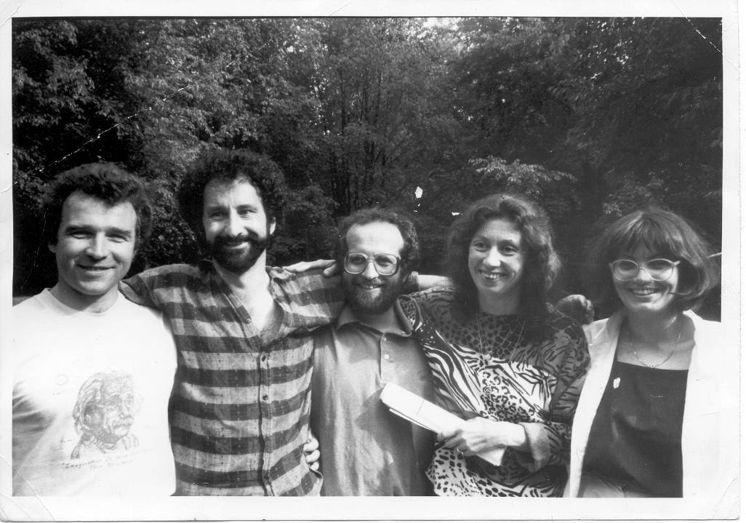
Марк, Стив, Саша, Лена Ефимова, Аушра Курене (Литва) в Америке

Стив жил (и живет поныне) в Каламазу, штате Мичиган. Именно здесь, в этом небольшом городке, находящимся между Чикаго и Детройтом, как выяснилось, находилось то, что мы так долго искали – центр экстренной психологической помощи, который был основан на близких нашему видению принципах. До этого все руководства по телефонной помощи, которые нам удавалось раздобыть, рассматривали телефонного консультанта в большей мере как диспетчера, основная роль которого сводилась к грамотной адресации абонента в соответствующие службы психологической помощи. Исходя из этого принципа, обучение работников телефона сводилось к освоению элементарных навыков вступления в контакт.
Мы же считали, что телефонное консультирование имеет гораздо более широкие возможности, потому и называли свой телефон Телефоном психологической помощи. Исходя из этого понимания мы строили нашу программу обучения телефонных консультантов. И хотя программа была уже разработана, очень хотелось найти профессионалов-единомышленников, которые могли бы поделиться с нами опытом. И вот благодаря Стиву такие люди нашлись. Насколько большой удачей это было, мы оценили уже потом, когда специалисты Грифона признавались нам, что они и сами искали профессиональных контактов с коллегами-единомышленниками, но не могли найти: «Никто не хочет работать так, как мы».
Основным назначением центра Грифон Плейс, который существовал к тому времени уже 20 лет, была телефонная помощь. Кроме того, здесь работала команда дебриферов, которая выезжала «на происшествия». Например, если происходил пожар, повлекший тяжелый ущерб, команда срочно собиралась и выезжала для проведения полуторачасового дебрифинга с участниками события – пожарными, диспетчерами, врачами, пострадавшими или их родственниками. Отдельную группу составляли case-managers. Их задачей была работа с экстремальными ситуациями, такими, например, как захват заложников – они выезжали на переговоры. Несколько раз в год в центре проводилась трехступенчатая программа подготовки волонтеров телефона экстренной психологической помощи.
Саша и Марк поучаствовали в волонтерском тренинге в Грифон Плэйсе, подробно познакомились с программой и провели для сотрудников центра семинар по психосинтезу. Им удалось договориться об организации возможности приезда двух психологов «Гармонии» для тренинга в следующем году.
Этими двумя психологами стали мы с Наташей Ганиной. 15 мая, почти сразу после первой майской конференции по разрешению конфликтов мы прибыли в Каламазу. Стиву удалось договориться о включении нас в благотворительную программу CIP, которая уже много лет работала в Каламазу и имела своей целью обеспечение профессиональной поддержки специалистов социальной сферы из развивающихся стран. Участникам программы предоставлялась возможность бесплатного проживания и питания в семьях, для них организовывались различные лекции, так сказать «общего профиля» - то есть знакомство с историей Америки и ее политической системой, со структурой социальной помощи и пр. Кроме того, для каждого участника программы была предусмотрена стажировка в соответствующей его профессиональным интересам организации. Для нас таким местом должен был стать Грифон Плейс.
И хотя именно Грифон Плейс был нашей основной целью, мы попутно знакомились и с другими аспектами организации психологической помощи в Америке, а кроме того получали интереснейший культуральный опыт.

Погружение в среду
Программа CIP строилась, как мы поняли, почти полностью на волонтерских началах. Волонтером была руководитель программы Бетти Онгли. Преподаватели Мичиганского Университета читали лекции для нашей группы в 6 человек бесплатно. Конечно, лекции эти были очень разного качества, некоторые интересными, некоторые занудными, некоторые забавными, как, например, встреча с ветеранами, только не Великой Отечественной войны, как в нашем пионерском детстве, а с ветеранами бизнеса, которые делились с нами своим опытом: мы получили красивые аккуратные папочки с материалами и узнали о том, что когда мы будем открывать свой частный магазин, мы должны прежде всего позаботиться о паркинге. Но, тем не менее, люди трудились для нас честно, кто как мог.
Hostel family, в которых мы жили и питались, также не получали никаких субсидий. Когда я спросила у принимающей меня семьи об их мотивации на участие в этой программе, они объяснили мне: «Мы любим путешествовать, а принимать у себя человека из другой страны – это способ путешествовать, не выходя из своего дома». Наверное, было еще много других мотивирующих факторов. Например, то, что не заниматься вообще никаким видом благотворительности в Америке почти неприлично. Тем более в таком маленьком городке, как Каламазу, где все друг у друга на виду. Можно защищать животных, бороться за право женщины на аборт (причем, поскольку закон абортов не запрещает, объектом противостояния является не государство, а такое же общественное движение против абортов). Можно отстаивать права сексуальных меньшинств, больных СПИДом, бездомных, бороться за чистоту окружающей среды, давать благотворительные концерты – не так важно, что ты будешь делать, но в каком-то виде нужно отдать дань обществу. Это социальная норма. На телефоне в Грифоне, например, есть волонтеры, которые работают в этом качестве по 15 лет.
Еще один мотивирующий фактор – возможность socialize, объемное слово, включающее встречу, объединение, расширение круга знакомств, общение и т.д. Каламазу – маленький городок, везде частные дома, улицы пустынны, все передвигаются на машинах, весь общественный транспорт составляет один автобус, который ходит два раза в день. Не так много мест, где можно просто встретиться, пообщаться, развлечься. Участие в программе CIP могло помочь удовлетворению этих потребностей. Принимающие семьи со своими подопечными сходились на совместные вечеринки, посещали вместе благотворительные концерты, приглашали своих друзей к себе на тематические вечера – пообщаться с гостями из далеких стран.

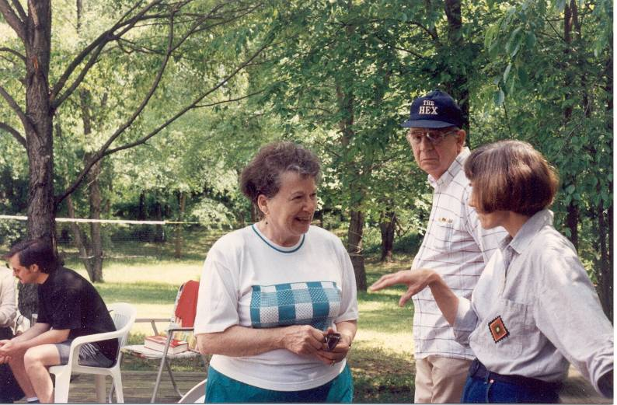

Это как раз момент «социализации» - Бэтти Онгли

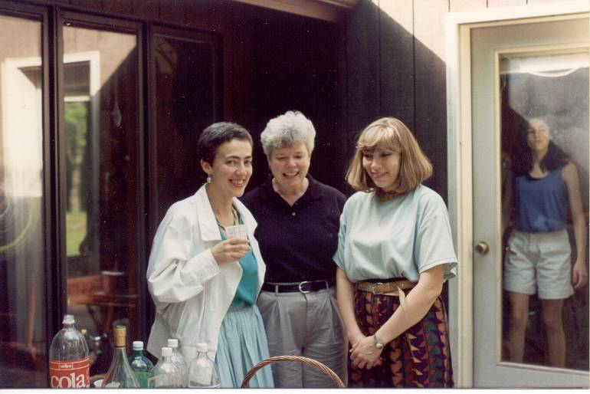

Маша, Наташа, Энн Лаудердейл, Жохан Олвин (дочь Стива)

Национальный состав участников программы бывал самым разнообразным: Африка, Латинская Америка, Индия. В 1993 году все еще была в моде Россия. В этот год в программе, кроме нас с Наташей, было еще 2 человека из Петербурга, одна девушка из Латвии и одна из Исландии. Бэтти Онгли собрала нас накануне выходных и объявила, что у нас всех культурный шок от встречи с Америкой и, чтобы справиться с ним и сплотиться, мы поедем в ближайший уик-энд в коттедж в South Haven на Мичиган лэйк.


Коттедж был расположен на высоком берегу озера, откуда открывался невероятной красоты вид на Великое Озеро Мичиган. Хозяйкой коттеджа была пожилая дама, ровесница Бэтти. Здесь было очень красиво, спокойно и вкусно жить. И на второй день, прогуливаясь по песчаному берегу Мичиган лэйк, мы с Наташей одновременно почувствовали, что культурный шок, которого до сей поры мы не ощущали, нас-таки настигает. Мы видели этих пожилых, но бодрых и активных женщин, которые честным трудом смогли обеспечить себе достойную, хорошую жизнь, так что теперь они хотели и могли поделиться с другими своим временем, деньгами и комфортом своего жилища. И мы думали о наших родителях, которые так же честно трудились, но которым родная страна не смогла предложить и десятой доли этих благ и удобств.
Моей hostel family стала семья Джима и Хелен Мак Дональдс (к владельцу сети фаст фуд никакого отношения не имеет). Джим был врачом-аллергологом, Хелен – медсестрой. Трое их дочерей давно уже имели свои семьи и жили отдельно. В семье был хорошо устроенный и упорядоченный быт. Каждое утро Джим объезжал город, выставляя в разных районах улавливатели пыльцы, и затем отправлялся на прием. Хелен ехала на работу в госпиталь, по дороге забрасывая меня на лекции в Мичиганский университет. Днем я возвращалась домой передохнуть и поесть. Хозяева были на работе, но в холодильнике меня ожидали оставленные Хелен пластиковые контейнеры с разными салатами, на крышке которых были наклеены бумажки «For Masha». К шести часам я отправлялась на тренинг в Грифон. Возвращаясь вечером, я заставала одну и ту же картину – под негромкие звуки классической музыки Джим работал на компьютере, а Хелен сидела рядом на диване с книгой или шитьем.
У Наташи все сложилось несколько по-другому. Ее принимала семья Тома и Джин О’Гилви. Том преподавал в университете, Джин работала в Грифон Плейс, в команде дебриферов (с этой программой осенью 1993 года она приехала в Петеребург). Оба они были страстными путешественниками, причем часто бывали во всяких экзотических странах, типа Южной Африки, Гватемалы, Индии или Китая. Кроме дома, в котором жили Том и Джин со своими сыновьями, семья владела еще одним небольшим домом, находившимся рядом, как они говорили next door. В этом доме они и поселили Наташу, пригласив ее в любой момент заходить к ним, независимо от наличия-отсутствия хозяев, открывать холодильник и «help yourself» (= «угощайся»).
В первый же день, воспользовавшись этим приглашением, Наташа открыла холодильник и не обнаружила там ничего, кроме соусов 20 видов. Как выяснилось, семья обычно заказывала на дом ужин в каком-нибудь китайском ресторанчике, все принесенное полностью съедалось, после чего холодильник пустовал до следующего ужина. Денег же у нас было тогда столько, что если бы мы питались за свой счет, нам хватило бы дней на 5, а жить предстояло целый месяц. Как впоследствии признался Том, они решили провести над Наташей эксперимент на выживание – хотели посмотреть, как русский человек сможет справиться с такой экстремальной ситуацией. Но эксперимент оказался нечистым, поскольку в него вкрался неучтенный фактор в виде меня, а точнее моей хозяйки Хелен. Я убедила Наташу в перерыве между лекциями в университете и занятиями в Грифоне заходить не в ее пустой, голодный дом, а ко мне. Хозяева на работе, а оставленной Хелен еды нам хватит на двоих. Так мы и стали поступать, это у нас называлось Бобик в гостях у Барбоса. Нам казалось, что мы конспирируемся классно, и хозяева ничего не замечают, но на третий день, открыв холодильник, я обнаружила, что традиционная надпись «For Masha» на контейнере с салатом сменилась на новую: «For Masha and Natasha». Хелен решила легализовать второго гостя.

Тренинг в Грифоне
К занятиям в Грифоне мы приступили через два дня после приезда. Программа подготовки волонтеров была рассчитана на месяц по такой схеме: две недели первая ступень, в которую укладывалось обучение всем основным навыками, затем обратная связь и отсев, затем перерыв, после чего отобранные члены группы переходили на вторую ступень. Занятия проходили по вечерам, с 6 до 9 с понедельника по четверг.
В первый день мы все собрались в большой комнате – человек 30 участников и человек 15 преподавателей. Все веселые, вдохновенные, жизнерадостные. Мы познакомились. В группе было много студентов, кроме того, психологи, социальные работники, медсестры и даже один полицейский по имени Дени. Телефонным консультантом Дени ставиться не собирался, он находился в группе по другой причине. Дело в том, что поскольку Грифон центр кризисный, его сотрудникам часто приходится работать в тесном контакте с полицией. Для улучшения взаимопонимания между психологами и полицейскими по взаимному соглашению полицейского управления с руководством центра к каждой новой обучающей группе волонтеров стараются подключить одного или двух сотрудников местной полиции. Дени был улыбчив и доброжелателен, но, кажется, относился к тренингу с некоторой долей иронии, не очень понимая, для чего это ему нужно.
Первая часть была общая, лекционный материал перемежался упражнениями, в которых принимали участие все, включая преподавателей. В конце первой части всем нам вручили комплект раздаточных материалов.
После перерыва разделились на малые группы по 5 человек, каждую из которых вели два преподавателя (теперь стало ясно, почему их было с самого начала так много). Некоторые из преподавателей были штатными сотрудники центра, но большинство были просто волонтерами с большим стажем работы. В малых группах проходил тренинг навыков. Вначале мы работали лицом к лицу, один «говорящий», другой «слушающий».
В последующие дни схема эта сохранялась – первая часть занятия интерактивно-лекционная для всей группы, вторая часть – практика в малых группах. И уже со второго дня начались ролевые игры, спина к спине, где мы уже назывались не «слушающий» и «говорящий», а клиент и консультант. На роли клиентов дополнительно приглашались волонтеры, каждый из которых кочевал со своим персонажем из одной малой группы в другую. Иногда роль клиентов брал на себя один из преподавателей. При таком небольшом количестве участников в малой группе за полтора часа практики каждому удавалось побыть консультантом на каждом занятии, иногда даже не один раз. Кураторы программы Тим и Джудит вели по очереди общую часть, а затем, во время тренинга в малых группах, переходили из одной группы в другую, наблюдали за работой и давали обратную связь ведущим на глазах у всей группы. Принимали преподаватели обратную связь с интересом и благодарностью, иногда даже восклицали: «Здорово! Спасибо, Джудит, я этого не заметила!» и делали пометки в своих блокнотах. Это было идеальной моделью, иллюстрирующей правила принятия обратной связи, которые принимались в начале жизни группы, и модель эта работала лучше, чем множество долгих объяснений и обоснований.
Мы были в восторге. Было ощущение, что мы включились в деятельность единого организма, работающего четко и слаженно и в то же время свободно и вдохновенно.
Окончание первой ступени подготовки волонтеров было отмечено тренерами совместным посещением bath-tub, куда пригласили и нас с Наташей. Всей компанией мы погрузились в 8-местную ванну-джакузи, вместо потолка над нами было темное ночное небо и звезды. Не было ни возлияний, ни лишнего шума, были тихие, неспешные разговоры, негромкие шутки. Эти люди умели и хорошо работать, и элегантно расслабляться.

После небольшого перерыва началась вторая ступень тренинга. Мы снова встретились с уже знакомой нам, правда, вдвое уменьшившейся в результате отсева, группой. Все были рады встрече, но самым возбужденным и взволнованным выглядел полицейский Дэни. От его первоначального скепсиса и добродушно-снисходительного взгляда на людей, которые тратят жизнь на все эти глупости, не осталось и следа. Переполненный впечатлениями, он, казалось, еле донес их до этой встречи и первым заговорил в круг: «It works! You know, guys, it really works!» («Ребята, это работает! Знаете, это действительно работает!»).
Дело в том, что вскоре после окончания первой ступени тренинга Дэни оказался в ситуации, где ему пришлось применить полученные навыки на практике. Вооруженный мужчина удерживал в собственном доме заложников – свою жену и детей, и поскольку Дэни прошел обучение в Грифоне, его вызвали на это происшествие как переговорщика. Он подчинился, ничего хорошего не ожидая, но к несказанному своему удивлению достиг успеха. Теперь он был вдохновлен и с удвоенной энергией рвался к новым знаниям.
Вторая ступень тренинга предполагала знакомство со структурой Грифона и системой регистрации абонентов, а также изучение сети социальной и психологической помощи региона (центров разного профиля около 500 на 200 тысяч населения Каламазу каунти). В программе также были лекции по специфическим проблемам – суициды, алкоголизм, домашнее насилие, дебрифинг (у каждого штатного сотрудника была определенная специализация).
Поскольку мы все-таки не готовились работать в Грифоне на телефоне, мы посещали вместе с группой только лекции. В остальном наша программа строилась по индивидуальному плану. Мы послушали телефонные разговоры консультантов, наблюдали за супервизорскими разборами разговоров стажеров, побывали на собрании персонала, познакомились с работой других отделов Грифона - скринеров и кейс-менеджеров. Кроме того, мы встретились с директором центра Биллом и обсудили с ним, Тимом Рэддоном и Джин О’Гилви, которые должны были приехать в ноябре в «Гармонию», программу их семинара.

Социально-психологическая помощь в США
Кроме того мы пользовались любой возможностью познакомиться с системой социально-психологической помощи Америки. Нам удалось побывать в различных центрах и шелторах – для женщин, которые подвергаются домашнему насилию, для пьющих мужчин, которые зачастую это насилие совершают, для детей и подростков из неблагополучных семей. Посетили мы даже jail, что, как выяснилось, не совсем тюрьма, а что-то вроде КПЗ по-американски, там мы побеседовали с полицейскими и получили в подарок настоящие полицейские нашивки.
Мы побывали в психиатрической больнице. Как нам объяснили, раньше эти больницы были перегружены, но сейчас ситуация изменилась за счет усложнения и развития внебольничных форм помощи пациентам. Так, по всей стране все больше распространяются так называемые half-way house, в одном из которых мы побывали. Буквально это «дом на средине пути» – небольшие коттеджи, рассеянные по разным районам города, где живут психически больные, которые находятся в состоянии ремиссии, но вести совершенно самостоятельный образ жизни пока не могут. В каждом таком доме живет по 5 – 6 человек, некоторые имеют отдельные комнаты, некоторые живут по двое, есть общие гостиная, столовая и подвал со спортивными играми. Никаких замков, только круглые сутки дежурит медсестра, которая отслеживает изменение состояния и может, когда потребуется, оказать необходимую помощь. Пациентам здесь, конечно, гораздо лучше, чем в больнице, а для государства выгоднее.
Если состояние пациента улучшается, и он по оценке специалистов уже не нуждается в постоянном контроле медработников, он начинает вести самостоятельный образ жизни и контроль осуществляется периодически. Причем частота и степень контроля зависит от состояния пациента. Контроль осуществляет команда, состоящая из одного врача-психиатра и 5-6 социальных работников и медсестер, которая обслуживает всех пациентов, проживающих в определенном регионе. Каждое утро команда собирается на «пятиминутки», где специалисты обмениваются информацией о состоянии своих подопечных, составляют план работы на день, а потом разъезжаются на посещение пациентов. Мы побывали на таком утреннем собрании, а затем нам было разрешено поехать вместе с социальным работником на посещение пациентов. Для этой цели нас с Наташкой разделили, чтобы больной не пугался и не чувствовал себя персонажем кунсткамеры, на которого пришли поглазеть. Уже в этом чувствовалась забота и уважение к человеческому достоинству пациента.
Я поехала с социальным работником по имени Барб к пациентке по имени Барбара. У Барбары был диагноз шизофрении, состояние ремиссии. Она относилась к категории поциентов, которых социальный работник должен посещать раз в неделю. Когда Барб говорила с Барбарой, казалось что это просто дружеская болтовня, в ходе которой Барб оглядывает комнату, мимоходом заглядывает в холодильник, задает какие-то вопросы, в общем, ненавязчиво, но очень внимательно проясняет все, что нужно, чтобы оценить состояние Барбары. Затем Барб выдала подопечной деньги на неделю и отвезла ее в магазин, где Барбара запаслась продуктами. При этом в торговый зал Барб за ней не пошла, однако на выходе бегло, но внимательно ознакомилась с содержимым ее корзины.
То есть, вся работа медиков была организована так, чтобы пациент получал помощь не меньше, но и ни в коем случае не больше необходимой. Любой, самый маленький и хрупкий, росток самостоятельности тщательно оберегался, окучивался и ограждался от повреждений.
Снова и снова возникало ощущение: за державу обидно.

Лирическое отступление
Конечно, мы не только работали, но не лишали себя больших и маленьких радостей. За годы нашей дружбы с американскими специалистами мы обзавелись кругом друзей, с которыми нам хотелось встретиться.
Мы побывали в гостях у нашего преподавателя Артура Сигала, который жил со своей женой Бэтти недалеко от Каламазу в Лансинге.

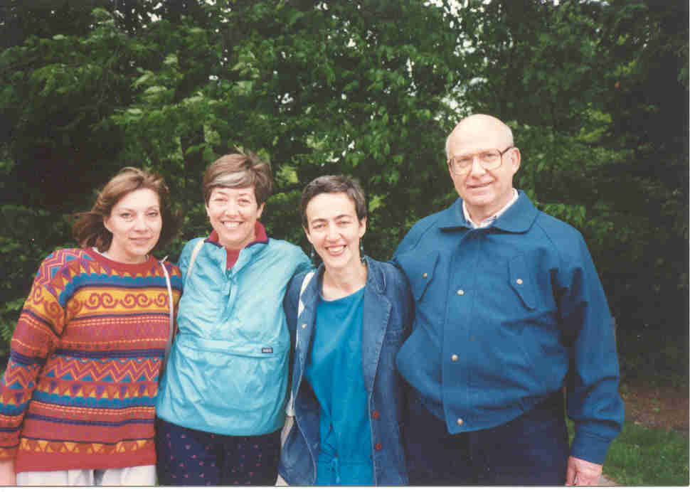

Вместе с Артом и Бэтти мы прошлись по городу, сходили на экскурсию в Michigan State Building, погуляли по территории университета. Потом Арт показал нам свой офис. («О, как здесь уютно» - «В самом деле? Спасибо, Маша. Я действительно думаю, что очень тяжело чувствовать себя печальным и подавленным в таком офисе»).

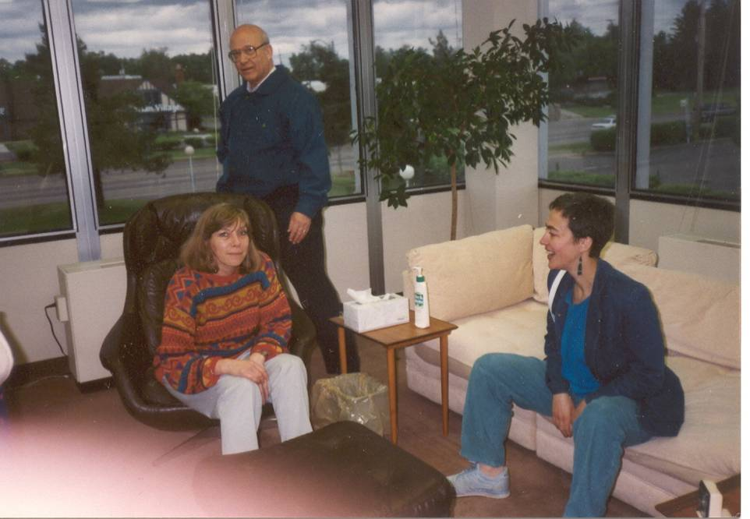
Маша и Наташа в офисе Артура Сигала

Потом мы отправились ужинать в итальянский ресторанчик. Арт часто сравнивал терапию с танцем. Надо сказать, что общение с ним тоже напоминало танец. Сначала вступление – несколько галантных «па».
Арт (обращаясь к жене): Бэтти, стало так ветрено, у нас нет в машине для Наташи и Маши какого-нибудь пончо или шали?
Бэтти: Мне очень жаль, дорогой, но нет.
Мы (в один голос): Спасибо, спасибо, нам не холодно, но мы ценим вашу заботу…
Арт (без паузы): А это все, что требовалось…
И мы сначала улыбаемся. А танец продолжается, он кружит все сильнее, шутки сыплются, и мы уже не просто улыбаемся, но смеемся, все чаще и громче.

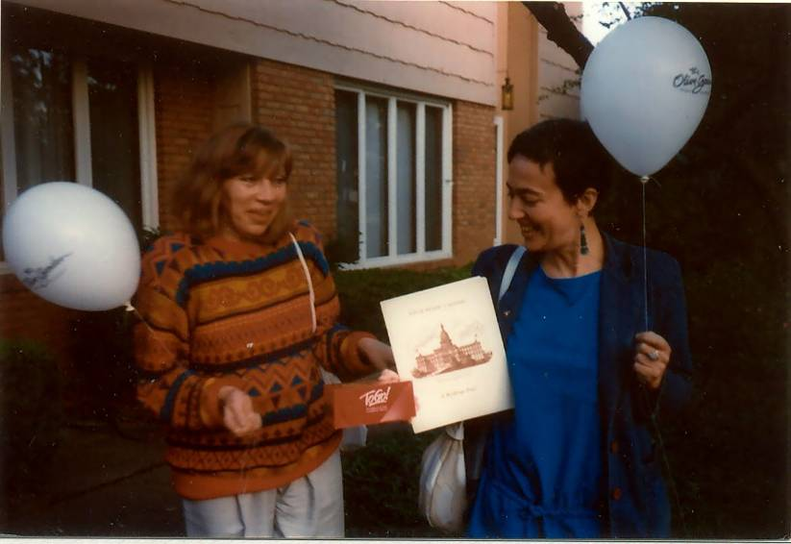

Эти шарики висели у стойки ресторанного бара. Я обратила на них внимание, Арт тут же, спросив разрешения бармена, снял их и вручил нам. Мы вывалились из ресторана счастливые, с шариками в руках. Бэтти, которая вышла из ресторана чуть раньше и ждала нас на улице, воскликнула: «О, вам подарили шарики?». На что Арт без паузы отвечал: «Ох, Бэтти, не спрашивай, это была такая неловкая ситуация! Маша увидела шарики и захныкала: хочу шарик! Я старался ее успокоить, но она не унималась, стала топать ножкой, кричать, что не уйдет отсюда без шарика, все стали на нас оглядываться, мне стало так неудобно, что я решил купить ей этот шарик». К концу его речи мы обе хохотали уже как безумные.
А потом было тихое, постепенное завершение танца на ночной дороге, по которой Арт вез нас обратно в Каламазу. Мы ехали молча. Сначала прямо в темную тучу, за которой потом на горизонте открылась светлая полоса. Она держалась до странности долго. Столько времени уже длились сумерки, что казалось, солнце давно село, и вот-вот небо зачернеет, а эта светлая полоска все держится и держится, и наливается новым светом. В конце концов, она исчезла, наступила темнота, и только дорожные столбики, «версты полосаты», освещались фарами. В какой-то момент на темной дороге мелькнула тяжелая тень лося. Ночь съела Америку за окном, и казалось, что мы втроем едем где-то вообще в мире, что Америка, что Россия, везде печаль дороги одинакова.
Какой чудесный был сегодня день! Хотя если смотреть по событиям, не было ничего особенного. Но присутствие Артура все как-то подсвечивало, все кругом начинало «разговаривать» - недостроенная галерейка университетского сада, кусты и аллейки, полупромышленный пейзаж за окном артова офиса, негромкая запись аккордеона в итальянском ресторане – за всем появлялось тихое журчание смысла.

В другие выходные мы вместе со Стивом, Витей Каганом и его американской подругой Нэнси поехали в Чикаго.
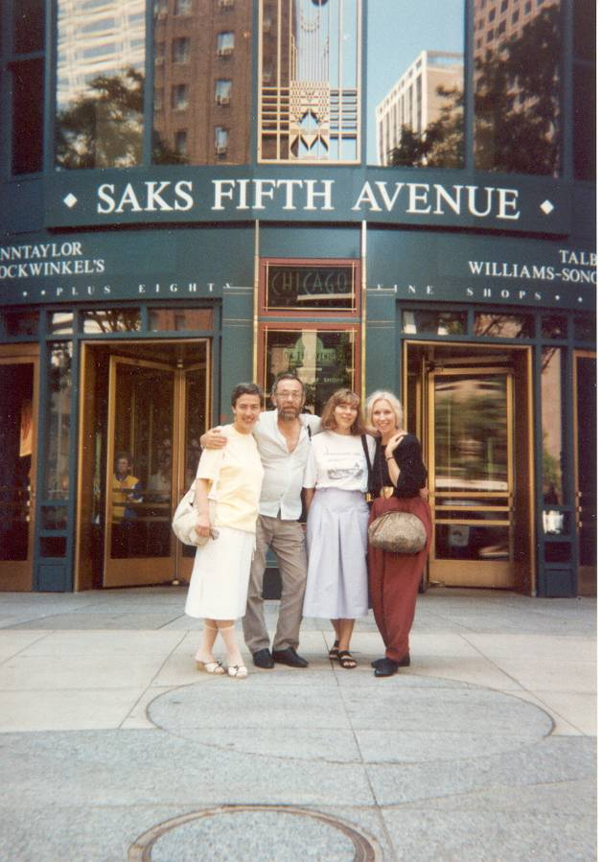
Самое сильное впечатление – вид на город со смотровой площадки 80-этажного небоскреба Джон Хенхог-билдинг. Нежная, чистая береговая линия озера Мичиган, уходя вдаль, словно выпевала голосом трубы песню молодости и победы. Отсюда, с высоты было видно, что небоскребы Чикаго располагаются неширокой полосой вдоль Озера (хочется писать с большой буквы, потому что озеро это для взгляда с берега ничем не отличается от моря – другой берег теряется за горизонтом), а дальше – «одноэтажная Америка». Небоскреб на Lake shore drive – это примерно как особняк на Дворцовой набережной, то есть место жительства очень богатых людей. В одном из небоскребов, как выяснилось, жил другой наш преподаватель, психодраматист Дэвид Киппер. После прогулки по городу мы позвонили ему и получили приглашение в гости.
В просторном холле первого этажа сидел темнокожий консьерж. Трудно представить себе, насколько наша разношерстная компания не соответствовала духу этого дома, но консьерж ничем не выдал своего удивления, он улыбнулся нам и позвонил «доктору Кипперу» сообщить, что к нему пришли. Получив подтверждение, что доктор Киппер действительно ждет гостей, консьерж открыл перед нами двери лифта, который привез нас прямо в квартиру на 20-й, а может быть 40-й этаж.
Парадная гостиная квартиры Дэвида была похожа на зал Павловского дворца, представляющий образчик интерьера петербургского аристократического дома начала 20 века. Роскошь, гармоничное смешение разных стилей, а главное – богатейшая коллекция восточных редкостей, о каждой из которых Дэвид мог рассказать историю. Огромное окно выходило на Великое Озеро Мичиган. Подойдя к окну вплотную, можно было остаться наедине с небом и водой. Какой контраст с землянкой в безводной иудейской пустыней, где Дэвид провел детство!
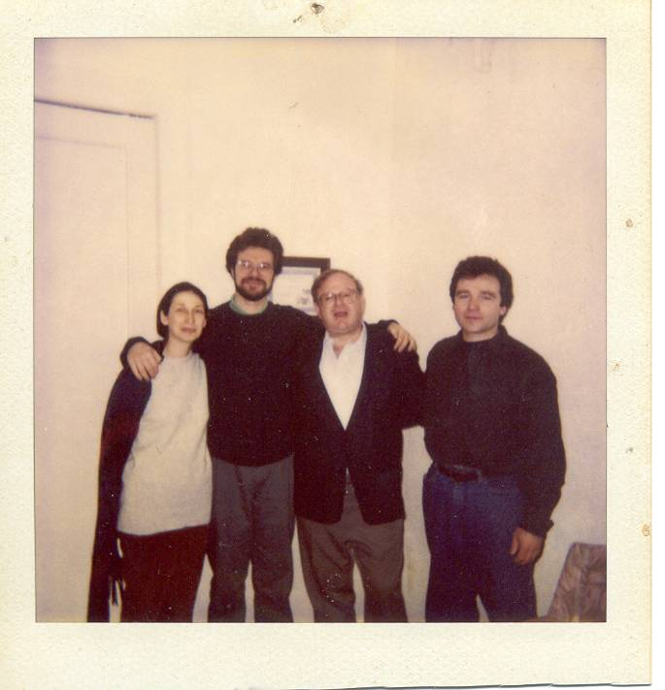
На семинаре Дэвида Киппера в Петербурге: перводчица Светлана, Володя Житков, Дэвид Киппер, Марк Певзнер

В этот день у Дэвида было мало времени, потому он предложил нам остаться переночевать в Чикаго с тем, чтобы утром вместе погулять по городу. При этом он адресовался в основном к Вите, как человеку солидному и статусному. Витя, переглянувшись с Нэнси, от приглашения отказался, зато мы с Наташей пропищали, что готовы с благодарностью принять это любезное предложение. Дэвид, как это, видимо, принято в высших кругах, поселил нас не у себя, а в гостевых номерах клуба, членом которого он был. В этом месте наша спортивная одежда выглядела еще более нелепо, чем в доме Дэвида, но другой у нас не было. Приходилось прилагать усилия, чтобы не терять достоинства, вышагивая в пыльных шлепанцах по красным ковровым дорожкам.
Оставляя нас, Дэвид предупредил, что на улицах Чикаго этим вечером будет опасно, потому что проходит баскетбольный матч с участием Chicago-bulls, и если они выиграют, будет драка, а если проиграют, то тем более, так что если мы захотим выйти, нужно взять такси. Для этой цели он даже оставил нам деньги. Естественно, после ухода Дэвида мы сразу же отправились на прогулку по веселым улицам Чикаго. Они совсем не казались опасными. Мы бродили в окрестностях Джон Хенкок билдинга, ожидая темноты, потому что хотели увидеть с высоты ночной город. Все вокруг очень напоминало Нью-Йорк, но дух города казался более домашним, пляжным. Толпа на улицах была пестрая. Понятно, что у всякого в этой толпе разные возможности, но даже последний бездомный может выйти на эту уютную, красивую улицу, полюбоваться деревьями, увитыми гирляндами лампочек, зайти в большой чистый магазин с кондиционерами и покататься там на стеклянном лифте. И мы обе вспомнили нашу поездку в Тольятти. Мы стояли в тесном, убогом накопителе самарского аэропорта. Под ногами был залитый бензином и переливающийся всеми цветами радуги асфальт, а рядом стоял со своей музыкальной командой Борис Гребенщиков, тоже возвращавшийся в родной Петербург с гастролей. Наташка тогда сказала: «Вот смотри, у него денег страшная куча, а и он должен стоять рядом с нами в этой бензиновой луже, потому что он ведь не может построить для себя персональный аэропорт».
Когда мы посчитали, что уже достаточно стемнело, мы поднялись на смотровую площадку. И не пожалели. В этот час все выглядело совершенно по-другому. Великое Озеро ушло в темноту, а вдоль его ставшей невидимой береговой линии текла настоящая огненная река, похожая на поток вулканической лавы. Поначалу это зрелище так ошеломило, что даже не хотелось задаваться вопросом, что это такое. Потом мы поняли: просто по Lake shore drive сплошным потоком на большой скорости двигались машины, огни их, сливаясь, и образовывали этот светящийся поток. Домой мы шли пешком, счастливые и возбужденные. Деньгам, оставленным Дэвидом на такси, мы нашли лучшее применение – заплатили за билет на смотровую площадку, купили открыточки на память о Чикаго и съели пиццу в ночном бистро.
На следующий день Дэвид заехал за нами и повез нас на экскурсию по Чикаго. Он показал нам весь город и даже криминальную часть, где пустые полуразрушенные дома чернели разбитыми окнами. Было странно и грустно в двух шагах от центра этого огромного веселого города видеть эти свалки и пустыри, эти развалины, которые никто никогда не будет ремонтировать, потому что жить здесь опасно.

Завершение визита
В середине июня программа в Грифоне завершилась, и настала пора проститься с нашими новыми друзьями. Мы получили на память по две футболки – на одной эмблема Грифона, на другой – словарь чувств из Грифонского руководства. Расставались мы с грустью, но в то же время с надеждой на новую встречу. В ноябре Тим Рэддон и Джин О’Гилви должны были приехать в Петербург и провести семинар для сотрудников телефона Гармонии

Грифон Плейс в Петербурге
Программа, которую привезли Тим и Джин, состояла из двух ступеней. Первая – обучающий тренинг по телефонному консультированию, вторая – знакомство с техникой дибрифинга.
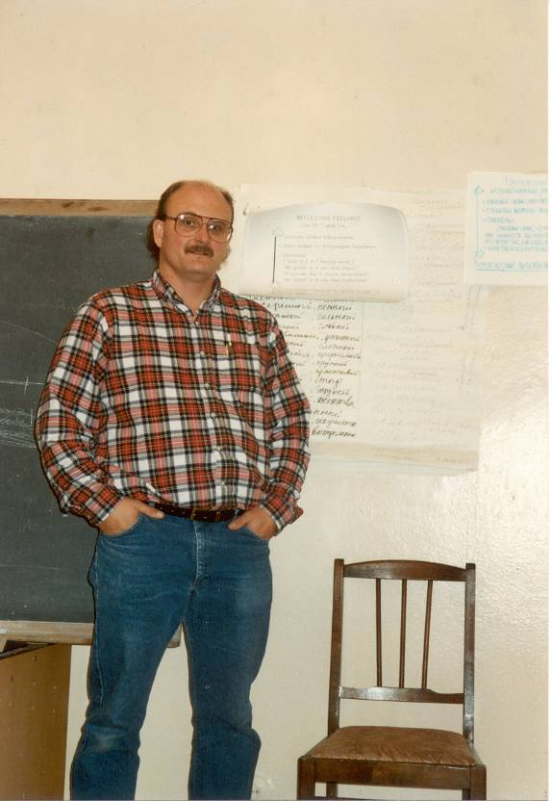

Тим Рэддон на тренинге в Гармонии

Тренинг телефонных консультантов был адаптированным под нашу аудиторию вариантом традиционного грифонского тренинга для волонтеров. И хотя многое из того, чем наши преподаватели могли с нами поделиться, мы уже знали из своей собственной практики, многому научились на своих ошибках, но опыт этот был бесценен. Мы смогли обсудить случаи, которые вызывали у нас сложности и вопросы. Какие-то вещи, о которых мы интуитивно догадывались, к которым пришли в результате долгих обсуждений, получили свое название и обоснование, мы обрели большую уверенность, утвердились в том, что движемся по правильному пути, а главное, смогли уложить наши знания, навыки и интуитивные догадки в четкую структуру. Важно было и то, что мы получили полный комплект раздаточных материалов Грифона с разрешением перевести их и использовать в нашей работе.
Второй ступенью было знакомство с техникой дебрифинга. Поскольку дебрифинг проводится для группы людей, вовлеченных в одно, общее для всех, травматическое событие, практическое знакомство с этой техникой в рамках обучающей группы обычно затруднительно по причине отсутствия темы, вокруг которой строится процесс.
Поэтому, вкратце рассказав о технике дебрифинга, Джин предложила нам подумать о каком-то политическом событии, которое касалось бы нас всех и которое мы могли бы проработать в технике дебрифинга. Мы пошли на перерыв, ломая голову над тем, что выбрать. В этот момент в зал вбежала консультант, дежурившая в тот день на телефоне. Вид у нее был возбужденный и взволнованный. Информация, которую она принесла, взбудоражила всех. Чтобы это объяснить, придется вернуться немного назад. Дело в том, что в последнее время наш телефон, буквально заполонили, разрушая все статистические нормы, звонки на тему горя, кризиса и суицида. Многие из этих обращений звучали надуманно и неправдоподобно. И хотя нам всем приходилось не раз сталкиваться с розыгрышами, казалось, что сейчас происходит что-то не совсем обычное, а что – никто не понимал. И вот сейчас ситуация неожиданно прояснилась.
Вбежавшая в зал консультант рассказала следующее. На телефон позвонила девочка-подросток и взволнованным голосом стала говорить, что ей очень стыдно, она больше так не может, наверное, этого нельзя делать, но она хочет объясниться. Оказалось, что девочка проходит тренинг телефонных консультантов по программе «Подросток – подростку» в кризисном центре по работе с молодежью. В качестве практических занятий психолог, ведущая обучение, порекомендовала своим слушателям звонить на телефон психологической помощи в «Гармонию», предъявлять соответствующие разбираемым в процессе обучения темам проблемы и отслеживать приемы работы консультантов. Сейчас они проходят горе, кризис и суицид, соответственно все звонят на телефон «Гармонии» с такими проблемами. Девочка знает, что многие чувствуют неловкость и сомнения, совершая такие звонки, но боятся, что их выгонят с тренинга и продолжают звонить. Она сама обращалась в нашу службу два дня назад и сказала, что у нее умерла мама, и она хочет покончить с собой, хотя на самом деле ничего этого не было. Теперь она переживает из-за своего вранья, и пусть ее выгонят с тренинга, но она больше не может притворяться.
Весь перерыв мы бурно обсуждали событие – что делать? Призвать психолога центра (многие знали этого человека лично) к ответу? Но, не нарушая конфиденциальность, мы не сможем объяснить, откуда мы знаем об этом масштабном обмане. Ощущение было ужасное – нас использовали, а мы не можем даже защитить себя. Мы были так захвачены эмоциями, что не придумали тему для дебрифинга и вернулись с перерыва, чувствуя себя виноватыми, пока нас не осенила мысль: так вот же тема. Вот травматическое событие, которое касается нас всех!
Так нам удалось проверить на себе, как работает техника дебрифинга. Конечно, масштаб события был несоизмерим с подлинной трагедией. Но все же меня поразило, что через час мы вышли из зала, не придумав никакого плана действий, но с полным ощущением, что ситуация завершена и ушла в прошлое, не оставив ни обиды, ни жажды мести, ничего из тех бурных эмоций, которые переполняли нас в начале обсуждения.
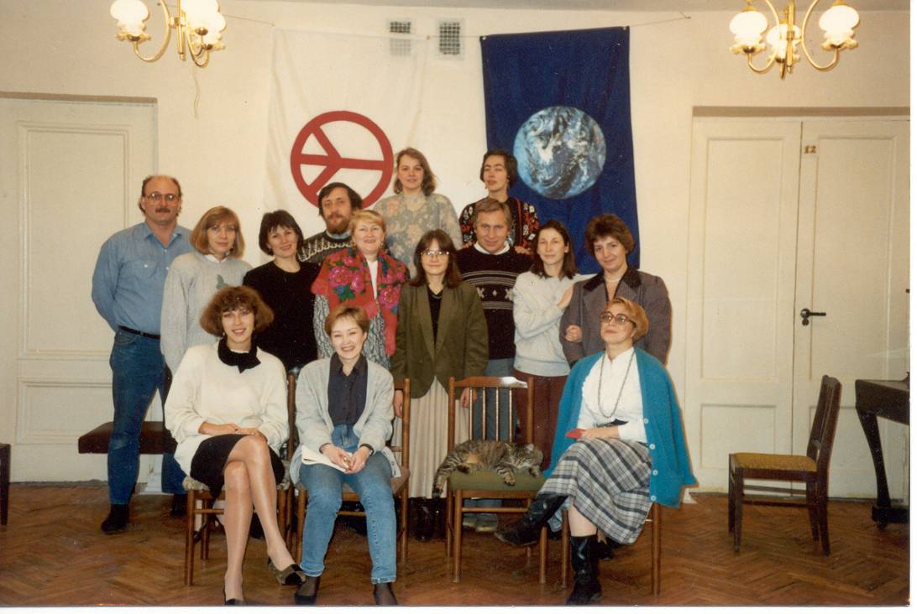
Телефонная команда на тренинге Тима Рэддона и Джин О’Гилви
Стоят (слева – направо): Тим Рэддон, Наташа Ганина, Валя Чулкова, Сергей Ларионов, Ира Громова, Женя Киркилевская, Лена Кондратова, Маша Соловейчик, Петя Тимошенков, Света (переводчица), Лена Ларионова.
Сидят: Оля Дубровина, Света Ткаченко, кошка Мармышка, Надя Арефьева.

Во время своего пребывания в Петербурге Тим и Джин жили у нас в семьях – Джин у Наташи, а Тим у меня. Поскольку наши гости впервые были в Петербурге, они запланировали после тренинга несколько свободных дней на культурную программу. Мы много гуляли, ходили в музеи, на концерты, ездили за город.
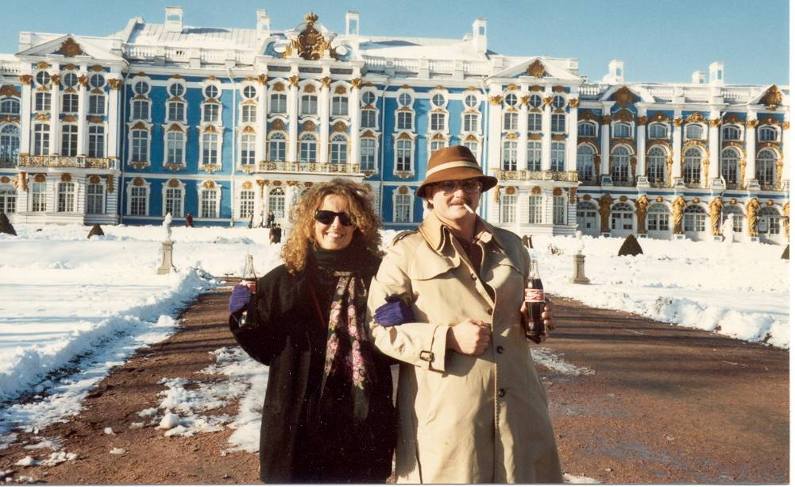

Тим и Джин в Пушкине.

Я даже рискнула повести Тима смотреть развод мостов. Черной ноябрьской ночью желающих насладиться этим зрелищем нашлось немного. Ни автобусов с туристами, ни праздных, сверкающих огнями катеров. Нева была темна, Нева трудилась. Медленно и тяжело тянулись длинные баржи с грузами, сновали, попыхивая легкие ботики, а вместо оглушительной музыки раздавались короткие деловые команды: кто-то, невидимый в темноте, управлял ночной работой реки. Мы прошли по набережной к Дворцовому мосту, наблюдая эту несуетную работу, и Тим сказал, что это зрелище напоминает ему Детройт и Великие озера, где он вырос. В тот момент такое неожиданное сравнение почему-то не показалось странным.
Расставались мы с грустью, понимая, что вряд ли увидимся еще когда-нибудь, и что едва ли осуществятся традиционные для прощания обещания поддерживать связь. Действительно, прошло сейчас почти 20 лет, связь мы потеряли, но благодарной памяти о том, чем мы обязаны Грифону, не утратили.

Появление волонтеров

После отъезда коллег из Грифона мы приступили к переводу материалов и разработке структуры собственной программы подготовки волонтеров телефона. Чувства, которые мы испытывали при этом, были смешанными. С одной стороны мы понимали, допуск волонтеров к работе на телефоне – шаг для нас логичный, естественный и даже необходимый. Изначально сформированная команда телефонщиков работала уже 4 года, и хотя признаков выгорания пока что не было заметно, но рано или поздно это должно было случиться, и новые силы нужно было готовить, не дожидаясь этого. Да и хотелось попробовать сделать что-то новое. Но в то же время мы отдавали себе отчет в том, что сейчас подводим черту под определенным периодом жизни нашей службы, что той команды, которая в одной связке, поддерживая друг друга, двигалась нехоженными тропами, не будет уже никогда. Будет что-то новое, может быть, не менее интересное и ценное, но что-то другое.
В феврале 1994 года мы набрали две первые группы волонтеров. Поначалу в программе их подготовки были задействованы почти все сотрудники службы. Но очень скоро мы поняли, что удержать эту грифонскую модель программы мы не сможем. Не в Америке живем. В наших экономических условиях ни один опытный специалист не мог себе позволить тратить свое время бесплатно, а платить всем за участие в программе было просто не из чего. Так что в дальнейшем приходилось менять эту структуру, примеряясь к реалиям нашей жизни.
Весной 1994 года первые выпускники программы приступили к работе. Началась Новая история телефонной службы Гармонии, о которой я знаю уже гораздо меньше, чем о первых ее шагах.

Круглый стол в рамках программы 14-й конференции РАТЭПП,

г. Чебоксары
(Вестник РАТЭПП 2005г.)

Вопросы супервизии в службах «Телефон Доверия»

Мы благодарим консультантов службы «Телефон Доверия»
г. Щелково, которые оказали неоценимую помощь
в расшифровке записи круглого стола

Участники круглого стола:
Федотова Ольга – Президент РАТЭПП (Щелково), ведущая круглого стола.
Ионов Юрий – вице-президент РАТЭПП (Самара)
Голышева Наталья – член Совета РАТЭПП (Кострома)
Пронин Александр – член Совета РАТЭПП (Кострома)
Емельянова Елена – член Совета РАТЭПП (Саратов)
Агрест Галина – член Совета РАТЭПП (Пермь)
Городецкая Юлия – руководитель службы «Молодежный Телефон Доверия» (Ижевск)
Петелева Елена – руководитель службы «Телефон Доверия» (Новокузнецк)
Барова Раиса (Волжск)

Федотова Ольга: В настоящее время для повышения качества оказания психологической помощи по телефону все более актуальным становится организация и проведение супервизии в службах «Телефон Доверия». Одновременно с этим появляются вопросы: что же такое супервизия, супервизор; кто может быть супервизором; каковы основные принципы и процедура проведения эффективной супервизии. И именно эти вопросы я хотела бы вынести на обсуждение нашего круглого стола. И первый вопрос, – что мы понимаем под терминами «супервизия» и «супервизор», имея в виду службу телефонного консультирования, службу «Телефон Доверия»?

Голышева Наталья: Для меня супервизия – это «разбор полета». Конкретного ли случая консультирования, стратегии консультирования, стиля консультирования, того, что происходит в службе и т.д. – вот именно разбор полета. Супервизор – тот человек, который несет ответственность за осуществление этого процесса, который организует этот процесс, управляет им, планирует, т.е. что-то делает, чтобы этот процесс состоялся.

Агрест Галина: Супервизия – это профессиональная помощь, которую консультант может, имеет право и, наверное, должен получать в своей организации, либо в другой, если в организации супервизора нет, и супервизия не проводится. Супервизия – это помощь профессионала. Я думаю, что супервизор - более высокого класса, чем тот, кто обращается. Но в то же время равный ему в профессиональном плане.

Ионов Юрий: Я полагаю, что, если речь идет о разных уровнях, то допускается, строго говоря, консультирование супервизором разного уровня, как опытным, так и на равных. Таким образом, если речь идет о «разборе полета», и если мне сейчас нужна помощь, тогда я могу обратиться к коллеге, к равному. Если же речь идет о том, что я решаю какие-то профессиональные задачи, и это серия супервизорских консультаций, тогда, я думаю, я обратился бы к более опытному коллеге. Это две разноплановые задачи, две совершенно разноплановые супервизии, и супервизоры, соответственно, тоже разные.

Федотова Ольга: А кто супервизор в первой и второй ситуации?

Ионов Юрий: В первом случае – «разбор полетов» – это мой коллега, равный мне по опыту, а во втором случае, супервизор – более опытный специалист, на которого я могу равняться.

Емельянова Елена: Для меня супервизия и интервизия – разные вещи. Интервизия – это помощь равного равному, это может происходить не как супервизорский процесс, без каких-то определенных специальных правил. Это происходит стихийно между консультантами, когда они делятся впечатлениями, обсуждают свои трудности, подсказывают, делятся своим опытом, вместе находят какие-то идеи. Супервизия – это помощь более квалифицированного специалиста, специалиста, которому доверяют. Супервизия, для меня, помощь психолога психологу по вопросам консультирования, в т.ч. телефонного, или вопросам тренинговой работы. Смысл, суть супервизии зависит от задач, которые могут быть – обучить, поддержать, консультировать и др.
Петелева Елена: Для меня супервизия – это процесс, процесс взаимодействия между более профессиональным и начинающим психологом.
Федотова Ольга: Мы говорим о супервизии как о профессиональной помощи в консультировании, в проведении групповой работы. «Телефон Доверия» подразумевает оказание психологической помощи (под психологической помощью мы понимаем консультирование, использование техник, методик) и поддержки людям. А может ли быть предметом супервизии то, как консультант оказывает поддержку, можно ли это супервизировать?
Голышева Наталья: На мой взгляд, можно и нужно, поскольку поддержка различается по формам, способам и т.д. Поддержка – один из способов взаимодействия, после которого остаются чувства, могут накапливаться разные вещи. Цель супервизии, по сути, помочь специалисту справиться с тем, с чем он сам справиться не может. Консультант что-то делает, у него возникают вопросы, в том числе, можно ли назвать поддержкой то, что я делаю. Поддерживать можно по-разному, и эффективность поддержки может быть разной, она может устраивать или не устраивать консультанта. Как любой процесс взаимодействия, поддержка тоже может быть предметом супервизии.
Пронин Александр: Супервизия, если буквально переводить, - это сверхвидение. Этот процесс изначально не интеллектуальный, а эмоциональный. Супервизия начинается с осознания консультантом тяжести своего состояния, эмоциональной перегруженности и с поиска того, кто мог бы принять на себя эту тяжесть. А дальше уже начинается интеллектуальный процесс. Для того, чтобы освободиться, надо, прежде всего интеллектуализировать, осознать то, что произошло. Кстати, супервизор значит «сверхвидящий», что-то мистическое, поскольку именно с эмоционального пласта начинается супервизия.
Петелева Елена: Вопрос к Наташе. Мне хотелось бы уточнить, где грань между эмоциональной поддержкой и терапией?

Голышева Наталья: на мой взгляд, все просто. Терапия меняет личность человека, т.е. Цель терапии – приходить к определенным устойчивым изменениям личности. Поддержкой мы личность никаким образом не меняем. Поддержка даже в области консультирования граничит с консультированием, а уж о терапии там речи не идет.
Агрест Галина: Я хочу вернуться к тому, можно ли супервизировать поддержку? Мое мнение тоже «да». Конечно, можно. Если обратиться к заявкам и запросам консультантов на супервизию, то их очень часто беспокоит то, что они не оказали должной поддержки. Они выносят это на обсуждение с супервизором: «Я не поддержала его…мне так кажется…я так чувствую…».
Емельянова Елена: Для меня тоже очевидно, что поддержка может быть предметом супервизии: «Поддержала ли я на самом деле? Что произошло со мной, с абонентом? Почему получился другой результат, не тот, который я ожидала?» и т.д. Но супервизия сама может быть поддержкой для консультанта, который при консультировании испытывает трудности эмоционального характера, либо понимает, что зашел в тупик и не знает, что дальше делать, как сопровождать клиента, переживающего острые эмоции, как с ним поддерживать отношения. Консультанту может быть тяжело. А поддерживающая супервизия является как раз поддержкой для консультанта. Не всегда надо консультировать, иногда достаточно выслушать, просто выслушать и принять эти чувства. И поддерживающая супервизия – это, когда консультант приходит и рассказывает о том, что он переживает в связи с консультированием тяжелого кризисного случая.
Пронин Александр: Я хочу сказать на счет опытности и неопытности того, кто супервизирует. В принципе, опытный или неопытный супервизор, неважно для консультанта, которому оказывается супервизия. Но для самого супервизора – это может быть опасно. Если неопытный будет оказывать супервизию, то велика вероятность, что он попадет в родительскую позицию, т.к. трудно удерживаться в нейтральной позиции по отношению к тому, кому оказывается поддержка. И в этом случае тем, кто имеет мало опыта, лучше не супервизировать. Но, однако, известно, что чем моложе гипнотерапевт, тем лучше у него проходят сеансы гипнотерапевтической работы. В принципе, эффективность работы у молодых будет очень высокая. Но для них это опасно. И в этом смысле их лучше не трогать.
Голышева Наталья: Речь зашла об опытности. На мой взгляд, важно, что не только молодому, но и опытному консультанту, долго работающему нужна супервизия. Более того, у опытных консультантов ловушек становится больше – взгляд замыливается, может появляться некоторая неловкость в открытии своих ошибок, как бы нарастает нимб. Поэтому опытному консультанту найти более опытного становится все сложнее и сложнее. Чем выше опыт, тем труднее найти супервизора, вариантов все меньше, это происходит просто из принципа пирамидности. И поэтому возможна супервизия, проводимая и более опытным супервизором, и менее опытным. В каких-то случаях лучше пусть будет менее опытный супервизор, чем никакой.

Агрест Галина: Из этого возникает еще одна проблема - супервизирование супервизоров. Супервизоры как раз часто тоже испытывают большие трудности, они могут вообще перестать замечать свои недочеты. Я сталкивалась с такими супервизорами, и с молодыми, и со зрелыми (в возрастном и профессиональном плане). И эта проблема очень важна, т.к. не все супервизоры желают проходить супервизию.

Петелева Елена: У нас был опыт, мы открыли институт супервизоров на базе нашего центра. Кто присутствовал в этом институте? Опытные супервизоры, которые прошли неоднократное повышение квалификации. Эта идея продержалась год, держалась она потому, что действовала на общественных началах, на одном человеке, но он просто не смог ее раскрутить до конца. Сама по себе идея была хорошая. Раз в месяц мы собирались и на этих супервизорских сессиях поднимали разные вопросы, в том числе и те, о которых говорила Наташа (о том, как и где опытный психолог может получить супервизию), пытались решать эту проблему супервизорским клубом.
Емельянова Елена: Я тоже в свое время стала организовывать супервизорский совет, сначала для себя, а потом уже и для всех остальных. Для супервизоров супервизия может оказываться равным равному, но она должна проходить по всем правилам супервизии. Если происходит спонтанный процесс взаимного обмена и обсуждения, тогда это интервизия. Супервизия имеет свои правила и принципы, и если они соблюдаются, то эта супервизия равного равному. Но супервизия равного равному неопытных консультантов не возможна. Это только интервизия, потому что они еще и консультативным процессом не вполне могут владеть, а тем более супервизорским, который гораздо сложнее.
Ионов Юрий: Я поддерживаю Елену. Я думаю, что есть разница в том, опытен ли человек только в консультировании или он имеет опыт в супервизировании. Во внимании неопытного супервизора оказываются меньшие процессы, не все процессы он может понимать и обсуждать с консультантом. В тоже время, в супервизии важна готовность и самого консультанта к анализу того или иного материала. И здесь речь надо вести о целях и задачах супервизорской работы. Цели и задачи могут быть разными для новичков консультирования и для специалистов, уже продвинутых в консультировании.
Федотова Ольга: Я готова поспорить, что начинающий супервизор может охватить и обработать меньший объем информации, чем опытный супервизор, ведь мы говорим, что супервизия - это помощь в форме консультирования. У начинающего супервизора уже есть практика консультирования, есть навыки, методы, отработанные механизмы сбора, переработки и анализа информации; он умеет собирать информацию не только вербальную, логическую, но и невербального эмоционального уровня. И если супервизор - начинающий, то у него же эти навыки не пропадают, он их использует. Супервизия предполагает помощь психологу, но основной инструмент психолога – его личность, а работать с личностью другого он уже умеет.
Емельянова Елена: Я не вполне согласна, особенно, если речь идет о телефонном консультанте. Супервизия проходит как очное консультирование, и если консультант имеет опыт только телефонного консультирования, он может упустить очень мощную визуальную информацию о состоянии человека, он привык опираться на аудиальный канал. Но даже если мы будем говорить о консультанте в широком плане, супервизия все равно имеет несколько линий, в отличие от консультативных линий. Это - опора на взаимодействие консультанта с клиентом, опора на чувства клиента, чувства консультанта, опора на ситуацию клиента, опора на реакции консультанта в связи с ситуацией клиента, опора на взаимодействие консультанта и супервизора, опора на собственные реакции супервизора в связи с обсуждением взаимодействия консультанта с этим клиентом. Например, консультант, пришедший на супервизию, может вести себя аналогично клиенту в ситуации консультирования. И прояснить это вряд ли может тот, кто не имеет опыта очного консультирования (а только заочного), не учился супервизии, тот, кто не имеет богатого опыта. Он не сможет удержать во внимании все эти пласты. Важно учитывать и такое правило супервизии, как целеполагание, иногда цель – это научиться чему-либо (и это уже наставничество), рассказать кому-либо о консультативном случае (поддержка), осознать свои трудности (консультативная). Все это надо учитывать, и неопытный консультант не может сразу этому научиться. Он может дать хорошую интервизию, но не супервизию, это мое мнение.
Пронин Александр: Я бы уберег вас от смешивания процессов психотерапевтических и супервизорских. Надо провести четкую границу. Чем отличается молодой супервизор от опытного? У него нет стереотипов. А у опытного они всегда есть, и эти стереотипы ему даже мешают.
Голышева Наталья: На мой взгляд, в поддержку Елены и в полемику с Александром, основная ловушка, в которую важно не попасть при супервизировании, это - держаться в профессиональном пласте и не переходить на личность. И опытом в консультировании это не достигается, потому что, консультируя, мы не обязаны так тонко и детально различать профессиональный и личностный пласт. А в процессе супервизии важно вовремя остановиться, если перешли к личностным проблемам. Важно уметь улавливать эти границы, что дается некоторым опытом, а соблазн «полечить» – он возникает. Но в рамках супервизии не нужно этого делать (лечить), нецелесообразно, это другой процесс, и важно вовремя остановиться, а это дает только опыт.
Ионов Юрий: Да, я согласен, что психотерапия – это одно, а супервизия – другое, и поэтому консультант не всегда может быть помощником в решении трудностей консультирования своего коллеги. Психотерапия имеет цель помочь быть успешным в личном пространстве взаимодействия, а супервизия – в профессиональном. На что направлена супервизия? Я, как супервизор, обращаюсь к анализу таких вещей, как базовые навыки или другие навыки (как простраивается контакт, как консультант устанавливает, договаривается, переназначает контракт). Это то, что готовы рассматривать новички в консультировании. И существуют более сложные моменты, которых начинающий супервизор не может коснуться, потому что для него это пока еще не в сфере его осознования, в отличие от опытных супервизоров, несмотря на все их стереотипы (это в полемику Саше), например вопросы переноса, возникающие как в консультировании, так и в супервизорском процессе. И это является предметом рассмотрения и анализа, как самостоятельного, так и с супервизором, или на супервизорской группе.
Пронин Александр: Я согласен с Юрием. В самом начале я говорил об опасности. В принципе, начинающие супервизоры могут быть эффективными и даже более эффективными, чем опытные. Но опасность настолько велика, что все-таки лучше пользоваться опытом.
Агрест Галина: Из этого проистекает вопрос, который будет следующим. Может ли быть один и тот же человек и супервизором для консультанта, и его терапевтом, но в разное время, в разных рамках, в разных пространствах. В службах очень часто происходит такое. Такая ситуация даже неизбежна, потому что не хватает специалистов. Вопрос злободневный, и для нас не разрешен.
Голышева Наталья: На мой взгляд, психотерапия в рамках службы - дело очень опасное. «Раздеваться» очень сильно приходится, и речь идет уже не о доверии, а об обнаженности, и это уже очень глубокие процессы. Супервизия в службе – хорошо, психотерапия - должна быть в другом пространстве, оно физически должно быть другим. И супервизор, и психотерапевт не может быть в одном лице. Супервизор может быть психотерапевтом, но ни в коем случае не в своей службе.
Городецкая Юлия: Я согласна с Натальей. У нас сейчас именно из-за этого встала проблема с супервизией, была супервизия, а затем - терапия. Сейчас я не могу, не знаю, к кому пойти на супервизию, на терапию хожу, а на супервизию к этому человеку не иду.
Агрест Галина: То есть личностные проблемы с супервизором из своей службы, со специалистом, который супервизирует консультанта, нельзя обсуждать.
Пронин Александр: Наше сообщество итак чересчур инцестуозно, чтобы вообще решаться на такое, то бишь, это – инцест. Чем он опасен? Вырождением. И если мы начнем лечить друг друга, мы выродимся как психотерапевты, перестанем быть.
Петелева Елена: Супервизор, на мой взгляд, может обозначить, что есть такая личностная проблема и предложить обратиться к терапевту, если эта личностная проблема мешает консультанту в профессиональной деятельности. Это входит в рамки супервизии.
Ионов Юрий: Я хотел бы обозначить две разные цели супервизии. Одна из них административная или экспертная, осуществляет контроль. Вторая – консультативная, которая помогает разобраться, прояснить что-то. И когда в процессе консультативной супервизии оба участника приходят к тому, что у консультанта есть нечто личностное, что мешает ему в профессии, то они договариваются о том, что консультант должен разрешить эту проблему, прежде чем продолжит работу или работу с конкретным клиентом или категорией людей, которые «цепляют» его. То есть решить проблему, потому что в службу «Телефон Доверия» может обратиться любой человек, заранее не узнаешь, не предугадаешь, нет возможности, как при очном консультировании, отобрать себе клиентов и с ними взаимодействовать, быть эффективным. Поэтому важно договориться и принять на уровне службы то, как поступать консультанту, если ему поступил такой звонок. И в то же время консультанту нужно решать это на личном плане. И если же это никак не решается, то это может быть основанием перевести человека на какое-то время на другую работу, не консультативную, т.к. он не может быть здесь эффективным в той мере, в которой мог быть, разрешив личную проблему.
Пронин Александр: При условии, что консультант согласен со всем, что ты сказал. Мы должны помнить, что когда мы говорим о личности, об исследовании личности, важно, чтобы человек соглашался на это исследование, оно делается с его разрешения.
Емельянова Елена: Первое, что я хотела бы сказать, относится к вопросу, может ли быть один и тот же человек супервизором и терапевтом. Это проблема для небольших городов, и даже в Саратове, хотя он миллионный город, имеется такая проблема. Я согласна, что не может одно лицо совмещать супервизию и терапию. Мы с нашими консультантами стараемся договариваться, что это будут разные люди. Но в таких городах, где мало специалистов, в отдельных случаях, когда сам консультант просит супервизора провести и терапевтическую работу с ним, когда супервизор может разделить эти процессы, то это возможно в виде исключения, я думаю. И, второе, по поводу экспертной супервизии. Мы привыкли брать супервизию, как консультацию, поддержку, обучение. А экспертная супервизия, хотя она имеет такое название «супервизия», по сути - другое. Почему все-таки ее называют супервизией? Иногда организацию возглавляет человек, у которого нет психологического образования, он не в состоянии отследить, насколько подготовлен тот или иной специалист, насколько специалист профессионален, насколько он качественно работает. И для того чтобы понять это, ему нужен специалист, по сути своей, супервизор. Но в этом случае он выполняет заказ руководителя, он эксперт. Он приходит, разговаривает (идеальный вариант, когда он вызывает доверие, не давит), проясняет с консультантом его какие-то «дыры», обозначает, говорит об этом, дает рекомендации о прохождении определенных тренингов, о самоподготовке по определенным темам. Он составляет общее мнение об уровне подготовки консультанта и предлагает, что нужно сделать, если он, допустим, недостаточно подготовлен, что нужно сделать, чтобы он стал более эффективен. Это как раз экспертная супервизия, которая особняком стоит от других видов супервизии.
Голышева Наталья: Я хочу дать, с одной стороны, поддержку, с другой – уточнение того, что сказала Елена. На мой взгляд, важно понимать, что экспертной супервизии могут быть подвержены организационные процессы, т.е. процессы организации, самоорганизации (как я организую свое рабочее место во время дежурства – эффективно или неэффективно), здесь супервизия возможна как экспертиза.
Емельянова Елена: Дело в том, что экспертный супервизор никогда, ни при каких обстоятельствах, не может касаться чувств и переживаний консультанта. Представьте, что консультант сидит «на трубке» и раздает советы «как двигать ногами», что делать и т.д. Неспециалист-руководитель не может знать, насколько это деструктивно. Супервизор может, прослушивая такие консультации, беседуя, создавая ролевые игры с этим консультантом, смотреть, насколько профессионально по процессу (не по чувствам (!), а по построению процесса) действует консультант, и никак не влезая в эти чувства, он не работает с переносом, но отсматривает грубейшие нарушения.
Пронин Александр: Экспертиза – процесс интеллектуальный. И никакой интеллектуальный процесс изначально супервизорским процессом быть не может. Потому что супервизия – эмоциональна вначале. И второй вопрос: существует три запрета для психотерапевтов. Психотерапией заниматься нельзя с тем, с кем спишь, с кем живешь, с кем работаешь.
Агрест Галина: Я хотела бы сказать, что анализ и интеллектуальные моменты в супервизии обязательны. Балинтовская группа идет чисто на аналитическом материале, и с помощью анализа чувств достигается результат.
Пронин Александр: Вначале процесс супервизии всегда эмоциональный. Инициируется он накоплением отрицательных или иных эмоций у супервизируемого. Вот когда они у него перекопились, тогда он делает заявку, т.е. изначально этот процесс эмоциональный. А эксперт приходит как интеллектуал. Я согласен, что некоторые процессы очевидны и могут начинаться и с интеллектуального уровня, но это, скорее, исключение из правил, таких случаев мало.
Ионов Юрий: Я согласен с Сашей, что какие-то болезненные неприятные переживания, тревога могут «приводить» к супервизору. Но не только это. Еще есть желание профессионального роста. Это, наоборот, позитивное переживание. Профессиональный рост, здоровый карьеризм, желание быть более успешным, стремление к этому приводит к супервизору, заставляет меня расти с его помощью.
Пронин Александр: Я опять хотел бы вас предостеречь от момента, когда путаются понятия «супервизия» и «обучение». Это все-таки два разных процесса. Их надо разводить.
Ионов Юрий: Обучение, в принципе, абстрактно, мы обучаемся чему-то. Супервизия – это анализ какого-то конкретного материала. Это принципиальная разница этих процессов. В ней могут быть учебные моменты, но супервизия отталкивается от конкретного момента.
Емельянова Елена: По поводу эмоционального и интеллектуального старта. Иногда бывают моменты, когда я не испытываю каких-то негативных или других эмоций, по поводу которых мне хотелось бы обратиться к супервизору. Но, иногда, консультируя сложный случай, я понимаю, что мое видение может быть моим и достаточно узким. И тем самым я могу нечаянно ограничить клиента. В таких случаях, еще не дойдя до состояния растерянности, на интеллектуальном уровне у меня появляется желание получить супервизию или разобраться в группе, где много коллег, и каждый из них видит эту ситуацию по-своему. И для меня это – богатая копилка, которую я могу использовать. В данном случае это не начинается с эмоционального состояния, это чисто интеллектуальный процесс, который помогает, развивает, учит.
Голышева Наталья: На мой взгляд, под эмоциональными вещами можно понимать разное. Когда я думаю, что я что-то делаю нехорошо, мне же это не нравится, и это уже чувства. Но есть разница между супервизией и обучением. Супервизия – это область анализа, разбора, а обучение – это область плюса, прибавления. В этом их разница. Я дохожу до какой-то точки и понимаю, что мне нужно прибавить что-то, чему-то научиться. Но это уже другой процесс.
Агрест Галина: Я согласна с Натальей. И нам, наверное, надо договориться о терминах, которые мы используем. Я хочу привести наш опыт. Мы разделяем функции супервизии и эффекты от нее. И функция наставничества – это не обучение в прямом смысле слова. Но наставничество (научение чему-то) и оказание помощи переплетаются в процессе адаптации. И другой момент, это предоставление человеку возможности хорошо адаптироваться в коллективе и в своей работе. Из этого вытекает третий момент. Это формирование команды, т.е. закрепление новичка в коллективе. И, конечно, на первом месте это все-таки профессиональный рост, профессиональное сопровождение консультанта (не обязательно новичка) и личностный рост.
Пронин Александр: Я вижу два края, с одной стороны, край заканчивается там, где начинается психотерапия, с другой – там, где начинается обучение. Я считаю, что нужно сужать рамки супервизии, т.к. это безопасней. Я – за безопасность. Поскольку у нас еще нет четких критериев для того, чтобы была высокая безопасность этих отношений, надо рамки супервизии сужать, приближать.
Федотова Ольга: Нет критериев супервизорской работы?
Пронин Александр: В нашем сообществе нет четкого понятия «супервизорство». Мы сейчас именно этим и занимаемся – выработкой этого термина «супервизия». Пока не сложилась ситуация, когда все согласны, когда все делают правильно, нет, не все, а большинство делает правильно, лучше сужать границы, чем расширять их. Хотя я согласен со всеми точками зрения. И, в принципе, да, действительно на каком-то этапе, до какой-то степени эти процессы могут иметь место.
Агрест Галина: Но что опасного в успешной адаптации?
Пронин Александр: Если она успешная, я рад, но это пока чаще искусство, нежели какие-то способы, которые доступны всем. Кому доступно – ради Бога!
Емельянова Елена: На самом деле, в мировом сообществе четко даны определения, функции уже давно определены, построены границы. Сейчас и литература на эту тему вышла. Другое дело, что в каждом подходе есть особенности, например, супервизия в гештальттерапии отличается от супервизии в психоанализе. И мировое сообщество признает, что есть обучающая супервизия. Это, когда не просто лекции читают, а на конкретных случаях разбирают, выясняют, где методические «дыры» у консультанта, обозначают их, и затем супервизор выбирает: либо он каким-то образом объясняет этот момент, или обозначает то, что касается личности консультанта, т.е. ставит «флажок», а консультант сам просвещает себя. Кроме того, давно определена функция консультативная и функция поддерживающая, то, о чем говорила Наташа. Простроены четкие границы. Это как раз гуманистическое направление в супервизии. И точно также простроена экспертная супервизия, то о чем я говорила, она стоит особняком. И, может быть, для нее нужно бы другое название придумать, но вот так ее назвали – экспертная супервизия. Поэтому каждая из этих супервизий имеет свои принципы, задачи и границы. Именно этим они как раз и различаются. Есть общие принципы, задачи и требования для всех видов супервизии, а есть отдельные для каждого конкретного вида. И, как раз, когда мы их проговорим, это и будут четкие границы, на мой взгляд.
Пронин Александр: Я, как раз, об этом и говорю, что пока у нас в сообществе этого нет. Это в мировом сообществе все есть, а у нас - пока нет. Поэтому нам лучше быть аккуратными, не спешить широко трактовать, не надо делать это достоянием всех. Мы сейчас вырабатываем подход к термину «супервизия». Я предлагаю термин «супервизия» для нас сузить.
Емельянова Елена: Для чего это делать?
Пронин Александр: Чтобы было безопасно. Я уже об этом говорил.
Емельянова Елена: То есть мы определяем супервизию методом исключения: это – не терапия, это – не консультирование, это – не проверка, это – не обучение. А тогда это что?
Городецкая Юлия: Это консультирование по профессиональным вопросам. Это экспертиза, если в этом есть необходимость. Для меня терапия, обучение и консультирование по профессиональным вопросам имеют отличия.
Пронин Александр: Да, есть люди, у которых эти границы четкие. А есть те, у кого этих границ нет или границы нечеткие. И чтобы уберечь их от ошибок, я предлагаю, границы (рамки) поменьше сделать.
Емельянова Елена: Как это сделать?
Пронин Александр: Не так много писать о супервизии, не говорить, что супервизия может быть вот такая, такая и такая.
Ионов Юрий: Как не говорить, не писать? Книги, собственно говоря, уже написаны. Это есть, и это обсуждается. Другое дело, что как большевики говорили: «Демонстрация уже пошла, надо ее возглавлять». Так и здесь тоже. Люди читают, пробуют, анализируют, ошибаются. Почему не говорить об этом? Почему это не обсуждать? Это напоминает спор по тактике работы с суицидом – а стоит ли обсуждать тему смерти с суицидентом? Почему нет? Если он хочет обсуждать, говорить, я готов это обсуждать.
Емельянова Елена: Мне не понятно, как это мы решаем, что говорить, что не говорить. Кто мы такие, кто дал нам это право? Получается, что мы принимаем на себя ответственность за ограничение информации. Я думаю, это невозможно, т.к. люди будут получать информацию другим путем, и тогда то, что мы говорим, будет противоречить тому, что они уже получили. И тогда неизвестно, кому они больше будут доверять. А во-вторых, если мы научимся сами четко строить границы, сами четко строить целеполагание, сами уверенно владеть супервизорской работой в рамках обучающей супервизии, в рамках консультативной супервизии, знать, в каких границах мы сейчас находимся, тогда мы очень четко сможем донести это до любого консультанта. Это и есть профессиональный уровень, на который мы должны выйти.
Пронин Александр: А пока мы этого не знаем, лучше будем учиться.
Ионов Юрий: А как мы научимся, если не будем это делать?
Городецкая Юлия: Мне кажется, если не говорить, что супервизия бывает такая, такая, и такая, то начинаются споры: «Вот это супервизия, а это – нет, и не делайте этого со мной». У нас с экспертной супервизией в этом плане очень сложно. Когда человек проходит аттестацию, то он должен пройти экспертную супервизию, человек не сам ищет супервизора, а его отправляют. А на поддерживающую супервизию я иду, потому что я хочу.
Пронин Александр: Я как раз говорю о безопасности, и только о безопасности. С остальным со всем согласен на 100%.

Федотова Ольга: Очень часто звучит слово «безопасность». Наверное, это является основным принципом и положением проведения эффективной супервизии. Что еще, по вашему мнению, является базисным принципом проведения эффективной супервизии?
Ионов Юрий: Я думаю, что целью супервизорской работы является повышение профессионализма, и эта работа должна быть не только безопасной, важно понять, где «рамки», где безопасность перетекает в приятное времяпрепровождение, в просто милую беседу. Когда я был начинающим консультантом, мне было важно знать, где я ошибаюсь, мне нужен был эксперт, который бы сказал: «Здесь ты сделал хорошо, здесь нужно сделать бы вот так, потому что был потерян контакт с клиентом, и у вас ничего не происходит дальше, а ты пытаешься его лечить». Для меня это было ценным указанием, на что обратить внимание. Он говорил мне: «Ты прочитай такую литературу, пройди такой тренинг, а, может быть, тебе нужно проконсультироваться по такому-то вопросу». Для меня это было ценным и важным, знать, что со мной происходит, где я нахожусь, как специалист, в какой точке. Отсюда бы я мог двигаться дальше. А если бы меня супервизор только погладил, то это мне бы ничего не дало, я бы остался на той же точке развития. Я мог бы этого опасаться? Да. Это действительно, может быть, не вполне комфортное пространство, но, я согласен, что оно должно быть безопасным, т.е. что значит безопасным? Я думаю, что в зоне моего ближайшего развития, если так можно сказать, т.е. то, что я готов воспринимать сейчас, но чуть-чуть все-таки опережать, на полшага впереди. Все-таки это не только сопровождение, как в консультировании клиентов, а это как бы на полшага впереди, движение вперед. Стимул должен быть, указание, на каком-то этапе - делай как я.
Емельянова Елена: Мне кажется, эти споры могли бы прекратиться, если бы мы разделили супервизию по функциям и для каждой функции определили бы цели, задачи, принципы и выделили бы основные общие принципы для всех видов супервизии. Вот тогда бы произошло четкое разделение, тогда не о чем было спорить. Это как раз был бы механизм для принципа безопасности. И, наверное, все встало бы на свои места, разложилось бы по полочкам. И я согласна с Юрой потому, что именно это и отличается от терапевтического процесса. Даже терапевтический процесс нацелен на зону ближайшего развития клиента, при супервизии супервизор должен иметь это в виду обязательно.
Пронин Александр: Еще есть основные принципы? Два назвали уже. Может быть, есть третий, четверый.
Голышева Наталья: Я согласна с тем, что говорила Елена, но мне видится путь от общих принципов к частным. А еще одним из основных принципов, на мой взгляд, является желание человека проходить супервизию.
Федотова Ольга: Добровольность?
Голышева Наталья: Я думаю, добровольность – обязательность как раз в экспертной супервизии. Я хочу пройти аттестацию, и супервизия является основным условием. У меня есть сомнения, может быть, желание с тревогами, волнениями, но желание обязательно есть. Если я стойко не хочу, не готова, не могу, то в самых замечательных условиях никуда не продвинешься. Зона ближайшего развития оказывается сзади. Наличие желания - это некое условие движения вперед.
Федотова Ольга: Если у консультанта не возникает желание пройти супервизию месяц, два, три. Что делать?
Голышева Наталья: Формировать у него это желание, т.е. это задача для руководителя, супервизора – создавать условия, в которых это желание появиться.
Федотова Ольга: Административные условия?
Голышева Наталья: Нет, не обязательно, лучше эмоциональные, т.к. они дают гораздо больший эффект. Необходимость прохождения аттестации – это административные условия.
Федотова Ольга: Я считаю, что супервизия – это некая «чистка» личности профессионала. И если профессионал не очищает себя, не развивается месяц, два, три, пять и, предположим, что условия для прохождения супервизии более-менее нормальными, то у меня возникает вопрос к этому профессионалу: «Что с ним происходит?». Это может быть сгорание, это может быть какая-то личная проблема. Может ли руководитель, супервизор применять все-таки и административные, не только эмоциональные возможности, или более жесткие, директивные методы, предлагая человеку пройти супервизию. Не сегодня, через неделю, через месяц, но какой-то определенный срок ему может быть поставлен.
Городецкая Юлия: У нас в службе принято, что консультант один раз в три месяца проходит или индивидуальную или групповую супервизию (по выбору).
Пронин Александр: Вообще, любые правила ослабляют эмоциональные напряжения, любые правила, которые установлены сверху, и давно, наверное, это надо делать.
Барова Раиса: Мы немного затронули принципы супервизии, и одним из принципов является безопасность. Сейчас поговорили, что надо административно воздействовать на консультанта для того, чтобы он прошел супервизию. Но все равно это вызовет эмоциональное напряжение, хотим мы этого или не хотим. Я вижу еще один из принципов супервизии, это сотрудничество.
Федотова Ольга: Что это такое?
Барова Раиса: Когда консультант говорит, что ему нужна супервизия, и видит в супевизоре позицию не «над», а «рядом», не давление, а сотрудничество, совместный труд: «Я с тобой. Я тебя выслушаю. Я тебе помогу. Я за тебя».
Емельянова Елена: На мой взгляд, это должно сочетаться. В нашей организации установлено прохождение супервизии один раз в месяц. К сожалению, культура супервизорская еще не развита. И, с одной стороны, формирование супервизорской культуры, это задача организации, в которой работает консультант. С другой стороны, если консультант по каким-то причинам не идет на супервизию, то это всегда связано с личностными причинами. Я интересовалась и расспрашивала у консультантов, они говорят: «Я иду на супервизию, значит, я где-то не благополучен, не настолько профессионален». Существует такой миф. При подготовке консультантов важно этот миф рассеять. Когда супервизия - это общее правило, консультант идет спокойно, потому что это нормально, это требуют, это не означает, что он непрофессионален. Я разговаривала с одним американцем и он сказал: «Заставляем?… Но это же неприлично не проходить супервизию! Это означает, что у тебя с личностью что-то не в порядке». Когда в организации вот так поставлен вопрос – неприлично не проходить, тогда человек в любом случае будет чувствовать себя безопасно. Когда он попадает к супервизору, там не папа, мама сидит, ни в коем случае не начальник, который усмотрел недостатки и теперь пасти будет. Это сочетание культуры супервизии, атмосферы в организации и позиции супервизора «рядом». И они работают на принцип безопасности.
Пронин Александр: Я бы отметил, что неприличность лежит в сфере эмоций.
Федотова Ольга: Морали.
Пронин Александр: Все-таки в сфере эмоций, эмоционального пласта, т.к. неприличность это стыд. Хочу привести аналогию с мытьем, простую и доступную. Скажите, сколько раз вы моетесь?
Ответы: Один. Когда как. Раз в неделю. По всякому. Два раза в день.
Пронин Александр: Смотрите, мы все по разному моемся, и все мы люди одной культуры.
Федотова Ольга: Но все мы все-таки моемся, хотя и с разной регулярностью.
Голышева Наталья: Если часто мыться, болеть начинают.
Барова Раиса: Если ввести для всех административно – мыться строго два раза в день, какова будет наша реакция? Так и здесь надо учитывать принцип вариативности. Нельзя приказать административно.
Петелева Елена: Тогда возникает традиция, если есть коллектив, в этом коллективе существует центр, возникает ядро. Приходит новый человек, и он принимает существующие традиции или отказывается от этих традиций. Я вхожу в коллектив, где принято, традиционно проходить супервизию. Это становится традицией.
Агрест Галина: В дополнение и развитие этой мысли. Дополнительные возможности для принятия супервизии, для создания желания, мотивации проходить ее действительно имеет административный момент, например, функционал. У нас в должностных инструкциях прописано, и я объясняю изначально людям должностные обязанности, что такое супервизия, зачем она нужна. Затем супервизор начинает работать непосредственно в группе обучения, и, естественно, консультант понимает, что это – безопасно, с помощью этого специалиста ему легче эмоционально и технически, потому что сразу же показываются какие-то приемы по работе. Дальше супервизор работает с консультантом «на трубке». Таким образом, получается органичное формирование мотивации, оно предохраняет человека от излишних стрессов, когда супервизию НАДО пройти. Более того, начинающие консультанты у нас в очередь стоят на супервизию, потому что они испытывают в этом нормальную профессиональную потребность.
Федотова Ольга: Мне кажется, что мы говорим еще об одном принципе – регулярность. Супервизия должна быть регулярной. Какова частота? Раз в месяц, чаще, реже? Это, я думаю, зависит от ситуации консультанта.
Городецкая Юлия: В любой профессии есть определенные требования. У токаря – инструменты, и он должен их чистить, держать в порядке. Если мы говорим, что инструмент в нашей работе – это мы сами, мы должны с этим что-то делать. Поэтому, когда начинаются какие-то капризы, мне это непонятно. Если я выбираю профессию психолога-консультанта, я отдаю себе отчет, что должен чистить, холить и лелеять мой инструмент. И супервизия – это способ очищения.
Ионов Юрий: По поводу регулярности хочу продолжить. Хорошая метафора с мытьем. Мне нравится, когда я прихожу раз в полгода к стоматологу, и мне говорят: «какие у вас хорошие зубы, вы хорошо ухаживаете». Душа распускается. И вот какой-то зуб мне делают уже на этом фоне, и мне это очень нравится. Когда у нас в службе работали внештатные сотрудники, нельзя было вписать в должностную инструкцию супервизию, потому что для внештатников должностная инструкция не пишется. Поэтому, когда мы прописываем договор, мы включаем в него требование, что консультант обязан проходить супервизию, в том числе и 40 часов тренинга (раз в год). Я думаю, что нормальной была бы рекомендация РАТЭПП - участвовать, проводить супервизию с такой-то частотой, с такой-то регулярностью. И это нормально. Тогда бы это воспринималось и администраторами. Тогда бы это позволило и консультантам требовать организацию супервизии у администраторов. Сейчас есть случаи в некоторых организациях, когда методические часы просто убирают, и консультанты вынуждены отрабатывать все время «на трубке», и только в свободное время вынуждены искать психотерапевта, личные деньги платить супервизору. И это серьезная проблема. На это мы можем повлиять тем, что выработаем определенные требования к тому, как должна функционировать служба, если уж мы делаем эту работу, если ее с нас спрашивает государство.
Федотова Ольга: Я бы говорила не о регулярности прохождения супервизии консультантами, а о количестве сессий или часов. Если мы подразумеваем, что один час – это сессия, то тогда, предположим, не менее 20 часов в год. А с какой регулярностью? Желательно такая-то, но каждый консультант имеет право выбрать соответственно своему процессу.
Барова Раиса: Если мы говорим о принципах, то высвечивается сочетание принципов обязательности, добровольности, желания самого консультанта.
Емельянова Елена: Мне понравилась Юлина метафора с инструментами. Например, слесарь, у которого есть инструменты, во-первых, ОБЯЗАН ухаживать за ними, если он хороший квалифицированный слесарь, потому что ему работать будет неудобно. И здесь органично переплетаются и добровольность, и обязательность. И слесарь делает это, чинит, смазывает и др. (в нашем случае – супервизию). Он делает это в рабочее время. Поэтому супервизия должна входить в нагрузку рабочего времени. И раз это будет входить в рабочее время, тогда в это будет вполне естественно и органично вписываться и добровольность, и обязательность, и безопасность.
Голышева Наталья: Я бы еще продолжила про безопасность. На мой взгляд, важным принципом, условием безопасности является возможность для консультанта выбора супервизора, или отказа от работы с каким-то конкретным супервизором. Не потому, что кто-то хороший или плохой. Бывают условия жесткие – всего один супервизор в службе. И может быть так, что какой-то консультант не захочет проходить супервизию именно у него. Поэтому у консультанта должно быть право отказаться работать с данным супервизором. И искать себе супервизора - это не его задача, а задача руководителя, дать консультанту возможность пройти супервизию с другим супервизором, не нагружая это на него самого: «Тебе не нравится – ищи себе кого-то другого».
Федотова Ольга: Это пассивная позиция консультанта.
Агрест Галина: Да, это принцип – возможность выбора консультантом супервизора. А если вернуться к часам, то здесь хотелось бы определиться. Поскольку мы уже запускаем механизм супервизии на каком-то другом витке, а у нас есть такие разночтения на эту тему… Если поделиться нашим опытом, то, в принципе, один-два раза в месяц. Начинающие - не менее двух раз, продолжающий консультант – один раз в месяц проходит индивидуальную супервизию и не менее одного раза в месяц – балинтовская группа либо групповая супервизия. А по часам - это надо как-то подсчитать, может быть это много. И хотелось бы определиться.
Федотова Ольга: Вы – областной центр, вы имеете специалистов, которые занимаются только этой работой – проведение супервизии.
Агрест Галина: Но большого выбора-то у нас тоже нет.
Емельянова Елена: Выборность – это действительно важный принцип. Но чтобы была выборность, очень важно работать над созданием команды супервизоров. Иногда консультант хочет вынести свой случай за пределы службы. И в этом случае очень важно, когда он может пойти в другую организацию, к другому супервизору, чтобы другой супервизор работал на тех же единых принципах. Возможно, сейчас на фоне наших высоких материй это кажется мелочью, тем не менее, должно быть единство какой-то документации. Потому что, когда консультант уходит к другому супервизору, мы можем ничего не знать, но есть документ, где прописаны, может быть, и общими словами, тема и дата супервизии, некие рекомендации. И для того, чтобы соблюдался этот принцип, мы не можем навалить это на консультанта, но мы не можем за него и искать этого супервизора. Нужно создавать возможность, предложить ему варианты, нельзя заставлять его искать. Каждый в городе мог бы постараться это сделать. И тогда есть информация, что такие-то люди занимаются супервизией. Как правило, это люди известные по методическим объединениям. И консультант может сам выбрать и сам решить, у кого пройти супервизию. А наши требования – с какой частотой он должен проходить ее. Консультант по каким-то причинам хочет проходить супервизию в другом месте, ради Бога, но он должен принести свидетельство (бумагу, документ).
Пронин Александр: Не забывайте, что много супервизоров приезжает на Зимнюю Школу РАТЭПП, на Летнюю Школу РАТЭПП, на конференцию. Любой консультант, приехав на эти мероприятия и запросив супервизию, ее получит.
Емельянова Елена: Это хороший вариант, но бывают ситуации, когда супервизия нужна здесь и сейчас. И тогда нужно, чтобы это было рядом.
Ионов Юрий: Я по поводу «здесь и сейчас» хочу сказать. Когда нет доверия конкретному супервизору, которого выбрал руководитель (обычно назначают методиста на эту роль), то консультанты могут собраться, и на группе решить этот вопрос. Важно чтобы не получилась такая ситуация, когда консультант начинается прикрываться другим супервизором, разговаривая с методистом, которому подчиняется по административной лестнице: «А мой супервизор говорит так-то». Такой спор возникает через не выяснение отношений.
Федотова Ольга: Ну, что ж, я думаю, мы могли бы подвести итоги нашего круглого стола. Основные понятия, идеи прозвучали.
Первое, что важно для проведения эффективной супервизии - уметь разделять разные виды супервизии и применять их уместно. Важно, чтобы сам супервизор умел чувствовать границы разных видов супервизии и определять, какая это супервизия – экспертная, обучающая, поддерживающая и т.д.
Принципы эффективной супервизии – безопасность, добровольность, регулярность, обязательность, выборность супервизора, сотрудничество, единство документации, традиционность, зона ближайшего развития.
Эффективным супервизором, как показывает практика, может быть как опытный, так и начинающий, как молодой, так и в возрасте. Единых критериев пока мы не определили. Каким образом эффективнее проводить супервизию? Это индивидуально. Отвечает за формы, подходы, способы сам супервизор, то, что он предлагает супервизируемому. И еще важный момент – нужны единые документы по проведению супервизии. И в ближайшие годы РАТЭПП будет над этим работать.

Первый Телефон экстренной психологической помощи
для детей, подростков и их родителей в нашей стране.
21 год работы

Н.Родионова, Санкт-Птербург, ТЭПП Института «Гармония»

За последние двадцать лет "Телефоны Доверия" становятся все более распространенным явлением в социально-психологической культуре нашей страны. В современном обществе человек испытывает огромное количество стрессов. В условиях политического, экономического и духовного кризиса ценности человека как индивидуума находятся под угрозой. Даже в окружении множества людей человек часто чувствует себя одиноко и испытывает эмоциональные страдания. Межличностное общение зачастую настолько поверхностно и неграмотно, что некоторым людям становится трудно найти друзей, им не с кем поговорить в трудные минуты жизни, поделиться своими проблемами, не у кого спросить совета и получить поддержку.
Чаще всего за телефонной консультацией обращаются женщины, особенно одинокие. Кроме того, много звонят подростки и пожилые одинокие люди. Звонки от мужчин поступают значительно реже. Иногда звонят и маленькие дети. Круг проблем, с которыми обращаются абоненты, весьма широк: это проблемы в личной жизни, семейные неурядицы, попытки суицида, проблемы с наркотиками, алкоголем, безработица, неприятие себя (особенно в подростковом возрасте). Кроме того, часто звонят люди с психическими заболеваниями.
Сегодня в России действует более 300 телефонов доверия. И недостатка в клиентах они не испытывают. Первый телефон доверия в России появился еще в советское время - в 1981 году в Москве при Суицидологическом центре. Институт «Гармония» организовал первый в России Телефон экстренной психологической помощи для детей, подростков и родителей (1989 год), подготовил специалистов и осуществил организационную помощь в открытии многих служб телефонной психологической помощи в нашей стране. Появление первых телефонов доверия можно рассматривать как грандиозный прорыв, признавший элементарные истины: если у человека болит душа, это вовсе не значит, что он душевнобольной, и что место его в психиатрической больнице. Ему не надо таблеток и уколов - нужна психологическая поддержка. Активно телефоны доверия начали создаваться с начала 90-х годов: сначала в больших городах — Москве, Ленинграде, Свердловске, а потом и в районных центрах.
20 лет назад, в 1991 году была создана Российская ассоциация телефонов экстренной психологической помощи - РАТЭПП.
В настоящее время телефонное движение переживает период подъема: увеличивается число обращающихся на "ТД", во многих городах появляются новые "ТД", расширяется и углубляется тематика обращений. Однако многие вопросы, связанные с требованиями к личности консультанта, его подготовки решаются зачастую самостоятельно, а за неимением материального обеспечения не решается вовсе.
Деятельность консультантов "ТД" мы относим к категории стрессовых. Возможность высокого риска "выгорания" определяется:
- невозможностью подготовиться к звонку: позвонить могут в любую минуту с любой проблемой, консультант должен быть в состоянии готовности постоянно;
- ограниченным временем работы с каждым абонентом;
- невозможностью контролировать контакт: абонент в любой момент может положить трубку и больше не позвонить или не дозвониться;
- продолжительностью смены, большим количеством обращений за смену;
- невозможностью "выбора" для клиентов, как при очном консультировании;
- незащищенностью сотрудников "ТД" от оскорблений, розыгрышей, сексуальных манипуляций, угроз и т.п.;
- если консультант работает один (без супервизора, имеющего возможность слушать разговор по второму каналу), ему достаточно сложно получить поддержку, консультацию в затруднительной для него ситуации.

Именно поэтому мы всегда относились очень тщательно к подготовке консультантов. За время существования ТЭПП для детей, подростков и их родителей программа подготовки консультантов не единожды изменялась, и сейчас она представляет собой двухэтапное обучение. 1-ый этап - это 3 семинара-тренинга, На 2-ом полученные на семинарах знания и навыки отрабатываются в непосредственной практике на телефоне, сопровождаемой супервизиями, участием в группах поддержки и индивидуальной терапией (более подробно с программой можно ознакомиться в приложении 1).
За время существования ТЭПП для детей, подростков и их родителей изменилось очень многое. Периодически меняется состав консультантов, т.к. среднее время работы на телефоне 3 года. Меняется программа подготовки. Изменился контингент тех, кто приходит пройти обучение и получить собственный, зачастую первый опыт, консультирования.
На наш взгляд, основные принципы работы консультанта на телефоне психологической помощи те же, что и в очном консультировании, но этот вид деятельности имеет свою специфику. Её необходимо учитывать, чтобы быть готовым к тем трудностям, с которыми консультант может столкнуться при работе на телефоне. К таким специфическим трудностям относятся:
- Большая, чем в очном консультировании, степень анонимности клиента и консультанта.
- Меньшая, чем в очном консультировании, степень определенности временных границ.
- Меньшая, по сравнению с очным консультированием, формализованность пространства: одно дело прийти в кабинет консультанта, другое - когда голос консультанта приходит к клиенту в дом.
- В силу меньшей защищенности телефонного консультанта временными и пространственными границами для клиента выше соблазн перейти к неформальному общению. Поэтому, более остро встает вопрос о том, как, не потеряв контакт с клиентом, остаться в рамках профессиональной роли.
- Более легкая, по сравнению с очным консультированием, доступность телефонного контакта: позвонить по телефону проще, чем прийти на прием, и, соответственно, телефонный контакт проще прекратить и снова возобновить, чем очную встречу.
- Телефонный контакт более хрупкий и это снижает для консультанта возможности конфронтации и риска.
139
- Поскольку телефонный контакт требует от клиента меньших усилий, чем очная, даже бесплатная, встреча, причина обращения по телефону может быть гораздо менее значительной. Но часто бывает так, что за первичным запросом, на первый взгляд незначительным, кроется серьёзная проблема, и её важно не пропустить, а для этого необходимо сохранять "рабочий настрой".
- В силу большей доступности, в телефонном консультировании более широкий, по сравнению с очным, контингент клиентов: инвалиды, которые не могут свободно передвигаться на большие расстояния, лежачие больные, маленькие дети, которые на обычный прием приходят только в сопровождении взрослых, а также клиенты в состоянии алкогольного или наркотического опьянения. Однако целью службы является не просто телефонный контакт, а психологическая помощь, которая может быть эффективной, только если клиент и консультант вступают в сотрудничество и разделяют ответственность за процесс, если обращение за помощью - это осознанный выбор звонящего. Поэтому, чтобы получить реальную помощь, клиент должен позвонить в трезвом состоянии.
- Прерывание телефонного контакта может быть неожиданным для консультанта и совершенно не зависеть от его действий. Причем, иногда клиент говорит о причине прекращения разговора, но иногда разговор прерывается внезапно, на полуслове и консультант остается в неведении. Внезапное прекращение контакта, особенно если разговор был эмоционально напряженным, может вызвать у консультанта серьёзные переживания, даже если причина клиентом названа. Здесь важно найти способ эмоционального завершения разговора, например, поделившись с коллегой, чтобы иметь возможность полноценно включиться в новый разговор.
- В нашем распоряжении остается только один канал контакта, поэтому вся энергия консультанта должна быть обращена в слух. Из невербальных средств воздействия у нас остается только интонация голоса.
141
Анонимность клиента в сочетании с доступностью телефонного контакта увеличивает вероятность розыгрышей, попыток сексуального использования консультанта, появления регулярных абонентов, обращения психически больных.
Все эти особенности необходимо учитывать при работе, а именно в консультировании. А вот саму работу телефона и его организацию регламентируют этические нормы и правила, которых придерживаются все сотрудники, которые работают на Телефоне Экстренной Психологической Помощи для детей, подростков и их родителей.
Этические нормы телефонной психологической помощи
- Телефон обеспечивает отклик на экстренность определенных ситуаций, помогая гарантировать право на анонимность как звонящих, так и консультантов. Анонимность - это обязательное требование службы.
- Консультант разговаривает с абонентом, соблюдая условие конфиденциальности, принимает его в человеческой целостности, уважает личность звонящего.
- Внимательное слушание без предвзятых идей призвано помочь звонящим отступить назад от своего настоящего переживания, успокоить их тревогу и дать им силы заново найти в себе свою собственную инициативу.
- В случае необходимости звонящие получают информацию, позволяющую им найти соответствующую внешнюю помощь.
- Консультанты предлагают поддержку без оценивания, не влияя на звонящего, особенно, не навязывая идеологические, религиозные или политические убеждения.
- Консультанты имеют право отвечать на звонки только после прохождения необходимой подготовки.
- В течение всего времени сотрудничества консультанты регулярно посещают супервизорские группы.
- Консультантам также предоставляется возможность сопоставить свое собственное слушание и слушание других и исследовать самих себя с целью улучшения качества слушания.
- Консультанты имеют право обратиться за помощью к коллеге, находящемуся рядом, чтобы обсудить разговор и возникшие у него трудности.
Правила для сотрудников ТЭПП.
1. Все сотрудники приходят на работу вовремя.
2. Никто не может оставить рабочего места до прихода следующего сотрудника.
3. Каждый уходящий должен сдать свое рабочее место.
4. Каждый сотрудник должен вести документацию в установленном режиме.
5. Телефон не может быть использован в личных интересах.
Мы считаем, что соблюдение этих норм и правил помогает консультантам/волонтерам найти свое место в процессе оказания психологической помощи на телефоне, а также способствует личностному и профессиональному росту, позволяя определять свои границы и ответственность как в процессе непосредственного консультирования, так и в организации собственного рабочего времени.
В настоящее время финансовую и информационную поддержку Телефону экстренной психологической помощи для детей, подростков и их родителей оказывает ООО «Объединенные Пивоварни Хейнекен».
Поддержка работы ТЭПП Компанией Хейнекен позволяет сохранять высокий уровень оказываемой помощи, определяющийся уровнем подготовки консультантов телефона. Институт «Гармония» рассматривает Компанию Хейнекен как социально активного партнера и надеется на развитие сотрудничества, а также открыт к взаимодействию с другими организациями, которые понимают важность существования и работы ТЭПП и готовы поддерживать его работу.

- Из тематики мастер-классов ХХ конференции РАТЭПП

В данном разделе у вас есть возможность еще раз встретиться (или познакомиться, если не удалось это сделать на конференции) с некоторыми из ведущих мастер-классов.

Работа с внутренним травмированным ребенком
в психотерапевтическом консультировании

М. М. Певзнер, Санкт-Петербург, Институт «Гармония»

Мы склонны идентифицироваться с наиболее яркими элементами нашего опыта. Идентификация предполагает, что диапазон наших реакций сужается до границ той части нас, с которой мы себя идентифицируем (отождествляем). Распространенное предположение: наиболее емкой внутренней частью нас является то, что связано с нашим детским опытом и, особенно, с травмирующими эпизодами нашего детства. Такой опыт оставляет раны в нашей психике и сильно влияет на то, что Р. Куртц назвал стержневым материалом (core material) нашего внутреннего опыта, а М. Эриксон - внутренней картой мира. Стержневой материал во многом определяет то, что с нами происходит, то, как мы воспринимаем окружающее, как реагируем на него, как строим отношения. Если мы хотим изменений в себе нам необходимо изменить стержневой материал (core material). Поскольку внутренний ребенок был первым, кто формировал наш опыт, создание контакта с ним является возможностью для изменения нашего стержневого материала. Мой терапевтический опыт показывает, что наиболее состоятельным и ресурсным (забота, понимание и поддержка) для внутреннего травмированного ребенка (ВТР) является сам «клиент», который при определенной подготовке и тренировке способен восстановить нарушенные отношения с внутренним ребенком, проявлять эмпатию к нему и найти место для него в своей нынешней жизни. Построение таких отношений является целительным для ВТР, а, стало быть, и для самого человека. Jo Courder в работе «Совет от неудачника» написал: «Среди всех людей, которых вы знаете, Вы единственный, кто не оставит и не потеряет вас». А по Д. Брэдшоу «Дети, которых не любили такими, какие они есть, не знают, как любить самих себя. Во взрослости им необходимо научится поддерживать и осуществлять родительство (материнство) по отношению к своему собственному, потерянному ребенку».
В этой работе в виде тезисов представлены теоретические положения, объясняющие основные понятия, которые используются для описания и объяснения того, что мы называем ВТР, убедительно обосновывают важность работы с ВТР и определяют направление и структуру такой работы.
Внутренний Травмированный Ребенок (сокращенно ВТР) – это субличность, стержнем формирования которой, является неудовлетворенная потребность в принятии и защите и, как следствие, в безопасности. Данные потребности объяснимы естественной зависимостью ребенка от заботящихся взрослых…. Субличность – это полуавтономное образование в структуре нашей личности, которое формировалось в процессе личностной истории как следствие адаптации к сложным (стрессовым, трудным) жизненным ситуациям. В основе субличности лежит сущностная потребность, как правило, в безопасности. Субличность имеет свою историю, память, особенности восприятия и поведения. В психологии выделяют ряд типичных субличностей: критик, страдалец, саботажник и, конечно, внутренний ребенок.
Джон Фёрман и Энн Рассел (John Firman and Ann Gila “The Primal Wound”) вели в течение пяти лет семинар для психологов по проблеме зависимости. Во время семинара участникам предлагалось вспомнить стереотипы собственного зависимого поведения. Кто-то говорил об алкоголе, наркотиках, еде, курении, другие называли отношения с близкими людьми, третьи находили примеры в своей профессиональной жизни. Затем участникам предлагалось представить себе, что они чувствуют сильную потребность (позыв) осуществить свою зависимость. Им предлагалось оставаться с этой подавляемой потребностью и исследовать позыв, который вовлекает в зависимое поведение. Потом составлялся список переживаний, которые так глубоко неприятны, что они требует зависимого поведения. Вот часть этого списка: дезинтеграция, малоценность, потерянность, ненужность, брошенность, бессилие, стыд, ощущение себя невидимым, напряжение. Что же стоит за всем этим? Джон и Энн считают, что за всеми этими переживаниями стоит ощущение небытия, и зависимость позволяет избежать ужаса несуществования – небытия. Угроза небытия может быть страшнее смерти, поэтому многие люди нарушают диету или другие предписания врача несмотря на то, что они серьезно больны. На этом эксперимент не заканчивался. Участникам семинара предлагали представить, что они реализовали позыв. И снова составлялся список переживаний, которые возникали в этом случае: освобождение от тревоги, мир и покой, комфорт, уверенность, чувство сопричастности, переживание близости и единения и т.д. Т.о. зависимость позволяет не только уйти от чувства тревоги, но и получить позитивные переживания. Вопрос – откуда возникает чувство небытия? Джон и Энн считают, что чувство небытия формируется в результате травмы. Они ссылаются на работы Д. Винникота, Х. Кохута, А. Миллер, А. Маслоу, К. Юнга.
Д. Винникот утверждал, что человеческое «Я» возникает в контексте отношений. Он постулировал наличие в младенчестве истинного «Я», которое начинает развиваться еще в матке. Независимое человеческое существо зависит от отношений. Даже переживание одиночества базируется на переживании одиночества в присутствии другого. Необходимым условием развития истинного «Я» является эмпатическая связь с матерью (или другими заботящимися взрослыми), которую Винникот и другие называли отражением. «Когда я чувствую, что я видим, я существую». Когда мать видит в ребенке тот образ, который ей хочется видеть, ребенок либо не может существовать, либо формирует то, что Винникот называл «фальшивое Я», отвечающее потребностям матери. Альтернативой существования по Винникоту является аннигиляция. Если эмпатическая связь нарушается, ребенок не просто чувствует дискомфорт, но переживает угрозу несуществования. Это, по мнению Джона и Энн, и есть наша первичная травма. Если эмпатическая связь существует, человек достаточно интегрирован, чтобы встретиться со страданием, радостью, победами и поражениями. Если она нарушена, мир становится опасным, а человек в нем уязвимым. Здесь уместно привести отрывок из книги Д. Калшеда «Внутренний мир травмы»: Однажды, находясь в доме своей матери, миссис У. нашла несколько старых кинопленок, которые были отсняты, когда ей было 2 года. Просматривая одну из этих пленок, запечатлевшую семейный праздник, пациентка увидела себя, крошечную, тощую двухлетнюю девочку, с плачем отчаяния перебегающую от одной пары ног к другой. Её взгляд умолял о помощи; отвергнутая, она устремлялась с мольбой к другой паре ног, пока, наконец, к ней, обуреваемой горем и яростью, не подошла нянька и не уволокла её, кричащую и отбрыкивающуюся, прочь.
Через активное взаимодействие с внешним объединяющим центром (мать или другие заботящиеся взрослые) образуется внутренний объединяющий центр. Сохранять связь с этим центром для человека может быть важнее физической жизни. Интернализуется не мать сама по себе, но отношения с ней, которые включают и реакцию ребенка на нее. Эмпатия, идущая от других людей к человеку, помогает сформировать эмпатию к самому себе. Кохут отмечает: «Нуклеарное селф формируется не через сознательное поощрение или наказание, но через глубинную связь, которая является функцией нуклеарного «родителя»». Травму вызывает не само по себе болезненное событие, а утрата эмпатической связи. Причина первичной раны не в самом страдании, а в том, что в момент, когда я переживаю страдание, рядом нет эмпатического другого. И тогда возникает то, что Кохут назвал «Тревогой дезинтеграции». Здесь хочется привести пример из практики. Один из моих клиентов вспомнил ситуацию, которая возникла, когда ему было 15 лет. Он влюбился в одноклассницу. Она ответила взаимностью. Первая любовь. Яркие романтические отношения. Однажды молодой человек проводил девушку и возвращался домой. Когда он входил через арку во двор своего дома, его избила компания подростков. Когда юноша вошел в свою квартиру, его встретила мама. Она увидела грязного, окровавленного сына и со злостью сказала: «Так тебе и надо! Не будешь шляться по вечерам». Хотя этот пример из подросткового возраста, но, тем не менее, легко представить, как такая позиция матери влияла на маленького ребенка.
Хайнц Кохут назвал эмпатические отношения «психологическим кислородом». По мнению Д. Калшеда в каждом человеке (от рождения) существует «ядро неразрушимого личностного духа – того, что древние египтяне называли «душа Ба», а алхимики – «крылатым живительным духом процесса трансформации»». Этот дух, являясь сущностью индивидуальности всегда представлял тайну и никогда не был полностью понят. Это неразрушимое ядро личности Д. Винникот обозначил как «Истинное Я», а К. Юнг Самостью. Юнг рассматривал Самость как центральный организующий принцип становления личности. Самость – это контейнер и организующее начало всех внутренних противоречий.
В книге «Драма одаренного ребенка» Алис Миллер описывает как появляется фальшивое селф и исчезает истинное селф. «Девочка попросила подарить ей на новый год определенную куклу (такие были очень популярны среди девочек в это время). Новогодним утром она обнаружила щенка в качестве подарка. Когда девочка выразила свое разочарование, её отец сказал: «И это твоя благодарность за то, что мы потратили столько времени, чтобы добыть для тебя специальный подарок. Мы сделали все что могли. И ты так нас обижаешь!» Не осознавая того, немедленно девочка отодвинула свою злость и почувствовала вину. Она начала успокаивать родителей, выказывая удовольствие от игры со щенком».
Для мамы А. было очень важно, чтобы ее дочь выглядела лучше других. Поэтому с самого детства она шила ей одежду, которая сильно выделяла девочку среди сверстников. Девочка страдала от реакций окружающих. Самое болезненное воспоминание А.: В детском саду готовили утренник. Центральным номером программы был русский танец в исполнении девочек. Все должны были быть одеты в одинаковые сарафаны. Сарафаны продавались в ближайшем магазине и стоили не дорого. Девочка умоляла маму купить ей сарафан как у всех. Мама сшила А. сарафан, непохожий на те, которые были у других девочек. А. чувствовала себя ужасно…
Угроза несуществования приводит к формированию защитной и компенсаторной личностной структуры. А. Маслоу писал, что когда значимое окружение младенца не может удовлетворить его потребности в безопасности и принадлежности, Селф ребенка утрачивается и заменяется на псевдо- Селф, что близко к ложному «Я» Д. Винникота. Подобное представление было у Ф. Перлса, который используя известную логическую формулу тезис – антитезис, говорил, что есть три варианта бытия человека в мире: существование, не существование и синтетическое существование. Т. о. можно предположить, что формируется выживательный объединяющий центр, определяющий формирование личностных качеств, обеспечивающих выживание.
История клиентки З.: Молодая красивая и очень успешная женщина. Обратилась по поводу собственного одиночества, неразделенности. Очень уверенно чувствует себя на работе, где она хороший специалист и большой начальник, и очень неуверенна в неформальных отношениях. Старается избегать новых контактов и незнакомых компаний. Стесняется незнакомых людей, возникает чувство, что она будет неинтересна, т.к. ничего из себя не представляет (это иллюстрация того, что психологи называют «Ядовитый стыд» - чувство изъяна, уничижения, того, что ты никогда не будешь соответствовать, ты дефектен и с этим ничего нельзя поделать). По её воспоминаниям самым значимым человеком в её жизни была мама. Вспомнила несколько эпизодов из своего детства и юности, когда она не только не получала от своей мамы тепла и безусловного принятия, а как раз наоборот: если она пыталась привлечь мамино внимание и получить её поддержку, мама отчитывала за то, что она слишком много хочет и слишком на себе зациклена. Мама говорила что-то похожее на: «Почему ты решила, что твои переживания важнее, чем чувства других людей». З. хорошо училась, но мама всегда находила какие-то недостатки и сравнивала её с другими: «Вот посмотри, как Маша выглядит, не то, что ты – замарашка какая-то…». Иногда мама в разговоре с другими выражала гордость за успехи дочери, но это было тогда, когда З. не было рядом. У З. было много вытесненных переживаний, связанных с этим опытом. Однажды на сессии она сказала: «Да это очень мучительно носить в себе эти воспоминания и переживания, связанные с ними. Конечно, моя детская часть очень уязвима. Но, что делать. Мамы уже давно нет…». Передо мной была молодая, умная, образованная, состоятельная женщина. Она во многих отношениях превзошла свою маму. Не было сомнений, что её беспокоила собственная «детская уязвимая часть». Но у клиентки не было мысли о том, что она сама может помочь своей «внутренней раненой девочке». Очень часто в своей терапевтической практике я слышал от клиентов рассказы о том, что в детстве они мечтали о взрослых друзьях. Наверное маленькая девочка, которая не находила понимания и поддержки у своей мамы, могла бы мечтать о такой взрослой подруге какой на тот момент являлась З. Было очевидно, что если З. сможет стать такой участливой, понимающей и поддерживающей для самой себя, она прекратит попытки завершить прошлое посредством нахождения родителей. Джон Брэдшоу пишет: «Чтобы это исцелить, ВТР ребенок должен перестать прятаться и кому-то довериться, а для этого он должен поверить, что Вы будете там для него. Вы должны поверить в себя, что сможете быть союзником ВТР в его работе горя».
Ron Kurtz создал терапию, сфокусированную на стержневом материале. Стержневой материал – это структура, в которую организован наш внутренний опыт. Сложенный их наших ранних переживаний, верований и впечатлений этот материал формировался в ответ на стрессовые ситуации, которые мы переживали в детстве. Стержневой материал, внутренняя карта мира – это фильтр, через который мы воспринимаем новый опыт. Чтобы возникли изменения, необходимо изменить внутренний «базовый материал». Милтон Эриксон верил, что каждый человек имеет свою собственную, уникальную карту мира и внутреннюю систему верований, которые бессознательны и которые определяют особое состояние сознания, подобное трансу. Я убежден, что внутренний раненный ребенок и формирует эту систему внутренних верований. Чтобы излечить внутреннего ребенка, необходимо восстановить нарушенные отношения с внутренним ребенком, найти место для него в своей нынешней жизни. Это начало развития эмпатии по отношению к себе.
John Bradshaw в “Homecomming” написал: «когда мы не обращаем внимание на наших Внутренних раненных детей, они заражают нашу жизнь вспыльчивым характером, излишней экспрессивностью, семейными проблемами, зависимостями, ядовитым родительством и разрушительными и болезненными отношениями. Я восхищаюсь исцеляющей силой внутреннего ребенка. Три главные черты работы с внутренним ребенком: скорость, с которой меняются люди, проделывающие эту работу; глубина изменений; энергия и креативность, которые появляются в результате исцеления».
Thich Nhat Hanh в “Reconciliation” пишет: «Раненый ребенок всегда с нами, и он/она старается получить наше внимание. Он говорит: «Я здесь. Ты не можешь пройти мимо меня. Ты не можешь убежать от меня». Мы хотим избежать страданий, отсылая ребенка в дальнее место внутри нас, и стараемся находиться как можно дальше от него. Но бегство от него не прекращает наше страдание, оно поддерживает его. Раненный ребенок просит заботы и любви, а мы делаем прямо противоположное: мы убегаем от него потому, что мы боимся страдания».
Поскольку внутренний ребенок был первым, кто формировал наш опыт, создание контакта с внутренним ребенком является возможностью для изменения нашего «базового материала» немедленно. Построение контакта со своим внутренним травмированным ребенком является первым шагом к исцелению.
Необходимым шагом является дебрифинг. Рассказать о травмах и выразить свои подавленные переживания. Очень важно помочь ВТР отгоревать по поводу нереализованных потребностей в здоровой возрастной зависимости. Горевание – естественный природный процесс исцеления. ВТР заморожен потому, что у него не было возможностей для того, чтобы горевать.
Работа М. Эриксона, описанию которой посвящена книга «Человек из февраля», является ярким и убедительным примером процесса исцеления детского травматического опыта и формирования новой личностной идентичности. Это работа М. Эриксона с женщиной. Детский опыт этой женщины определялся тем, что она большую часть времени проводила с тетей. Мама была занята своей жизнью, а отец полностью был погружен в бизнес. В состоянии транса эта женщина регрессировала до определенного возраста. Эриксон общался с ней как близкий друг отца, который искренне интересовался «ребенком». По мере терапевтических встреч ребенок проживал разные возрастные периоды. Эриксон стал тем, с кем «девочка» смогла говорить о своих страхах, волнениях, мечтах и т.д., обо всем, что важно и интересно ребенку. Этот опыт работы создал новую память в психологической истории этой женщины. Из такого взаимодействия с «другом отца» она пережила новый опыт, когда о ней заботятся, когда ею искренне интересуются… Она стала опираться на этот опыт, как будто он действительно был в её жизни. Женщина интернализовала опыт. Эта история получила название: «Человек из февраля». Если эту технику перевести на работу с собой, можно стать «Человеком из февраля» для самого себя. Вы можете внедриться в свою психологическую историю, осуществлять поддерживающее присутствие, которого не было в прошлом.
Ф. Перлс подчеркивал важность процесса, которому он дал имя Reparenting. Этот процесс включает диалог между внутренним ребенком клиента и внутренним «хорошим родителем» клиента. Это делается постоянно и продолжается до тех пор, пока внутренний «хороший родитель» не окажется способным общаться, слушать и с любовью поддерживать внутреннего ребенка, т.е. пока не произойдет смены внешнего фокуса поддержки на внутреннюю поддержку.

Мой опыт показывает, что такая работа часто становится определяющей для изменений, которые происходят с клиентом в процессе психотерапии. Исцеление ВТР позволяет обрести чувства интегрированности, стабильности и зрелости. Это постепенный и последовательный процесс, который помимо дебрифинга включает: актуализацию взрослой части*, работу воображения (формирование безопасного места, объективизация детской травмированной части, сопровождение клиента во время «встречи» со своим травмированным ребенком), планирование самостоятельной работы клиента, работу по интеграции пережитого опыта.

*По моему мнению, в основе зрелого, адекватного родителя лежит зрелый взрослый, а не наоборот. Поэтому призывы типа: «Как ты себя ведешь… У тебя уже у самой (самого) дети» мало эффективны. Очень часто взрослый, который помогал, относился с пониманием и поддержкой воспринимается как родитель: «Он заменил мне отца», «На самом деле она была моей матерью». Часто дети мечтают о взрослых друзьях…

Список литературы:
- John Firman and Ann Gila. 1997. “The Primal Wound” State University of New

John Bradshow «Homecoming: Reclaiming and Championing Your Inner Child» 1992

Дональд Калшед «Внутренний мир травмы», 1996
- Хайнц Кохут «Восстановление самости» 2003

Рон Куртц «Телесно-ориентированная психотерапия» 2004
- Алис Миллер «Драма одаренного ребенка и поиск собственного «Я»» 2001

Nancy Napier “Recreating Yourself” 1990

Thich Nhat Hanh “Reconciliation”2010

Donald Winnicoptt “Ego Distortion in Terms of True and False self”1960

Карл Густав Юнг: дух и жизнь, 1996

Поиск эффективных способов работы
с суицидальными обращениями

Е. В.Автономова, г.Владимир, МБУ «Молодежный центр»

Программа семинара-тренинга «Поиск эффективных способов работы с суицидальными обращениями» посвящена вопросам повышения профессионального уровня практикующих психологов и соц. работников, занимающихся консультированием и реабилитацией лиц, склонных к суициду.
Актуальность темы несомненна, поскольку суицидальное поведение в настоящее время является глобальной социально-психологической проблемой. Тем не менее, профилактическая работа в этом направлении практически отсутствует. А ведь люди с суицидальными намерениями не избегают, а наоборот, часто стремятся получить помощь. По данным А.Н. Моховикова, 30% из тех, кто совершает суициды, так или иначе выражают свои намерения, ставя в известность окружающих.
Сложность работы с суицидальными клиентами, как правило, связана с отношением к самоубийствам у самих специалистов: отсутствие достоверной информации, мифы о суицидах, страхи перед соприкосновением с этой проблематикой, собственная суицидальность. Поэтому специалистам важно осознавать, что мысли о самоубийстве психологически понятны и сами по себе не являются болезнью, т.к. представляют естественную часть человеческого существования; что суицидальное поведение преходяще и доступно разрешению, а потому часто предотвратимо, если найдутся желающие выслушать такого человека и помочь ему. Это, как правило, помогает избежать беспочвенных опасений и придает уверенность в процессе работы.

Целью программы является нахождение эффективных способов работы с суицидальными клиентами.
Задачи:
- осознавание собственного отношения к суициду;
- актуализация личного опыта по работе с суицидальными обращениями;
- определение стратегий в работе с различными типами суицидальных обращений;
- повышение компетентности консультантов через проведение групповой супервизии;
- профилактика эмоционального выгорания специалистов.

В работе использованы различные методы: ролевая игра, упражнения-метафоры, групповая дискуссия, групповая супервизия.
Время проведения – 4 часа.

Краткое содержание.
1. Знакомство и принятие правил работы группы.
2. «Погружение» в тему:
- актуальность проблемы (вступительное слово ведущего, примеры из практики телефонного консультирования, примеры участников группы).

Среди общего количества обращений на Владимирский ТД суицидальные звонки составляют от 0,6 до 0.8%. За 2009 год и 2 первых месяца 2010г. зарегистрированы 82 суицидальных звонка: 54 обращения с заявлением суицидальных мыслей, идей, переживаний; 7 звонков, где говорилось о суицидальных планах, подготовке к суициду (писалось завещание, раздавались вещи, старались завершить свои дела; о суицидальных действиях заявило 8 человек; о предшествующих попытках – 2 человека; о суициде близкого рассказали 8 человек, и 3 звонка - другие суицидальные обращения. Это статистика не совсем полная, т.к. часто суицидальная проблема звучит фоном к основной заявленной проблеме (потеря близкого, одиночество, тяжелая жизненная ситуация) и не отмечается консультантом.
Вроде бы цифры невелики. Но даже если из этих 82 обратившихся хотя бы несколько человек ушло из жизни – это трагедия для их родных и близких, это невосполнимая потеря.
Отношение к самоубийству у разных народов неоднозначно. Например, у японцев самоубийство (харакири) есть результат некой идеи о том, что честь важнее жизни. В Индии также можно добровольно уйти из жизни при определенных обстоятельствах. В христианской традиции суицид – это грех. Самоубийцу не отпевают, о нем нельзя молиться в церкви.
Наше отношение к самоубийцам может быть разным, но в целом эта тема всегда вызывает эмоциональное напряжение, некий душевный дискомфорт.

- осознавание собственного опыта отношения к суициду. Ведущий предлагает выразить на бумаге (письменно, в образах, символах, нарисовать) все, что приходит на ум при слове «суицид».
Вопросы на осознавание: суицид – это... (определение, ассоциации в разных модальностях; образы, метафоры, признаки суицидальных клиентов); какие чувства вызывает у меня заявление клиента о желании покончить с собой; мое отношение к суициду, какие мифы о суициде существуют. Обсуждение.

3. Определение стратегий в работе с различными типами суицидальных обращений методом ролевой игры.
Типы суицидальных обращений. В практике Владимирского «Телефона Доверия» чаще всего встречаются 4 типа суицидальных обращений: розыгрыш – манипуляция; человек в тяжелой жизненной ситуации; депрессивное состояние (нет ресурсов); агрессивное состояние.
В каждом из этих типов обращений есть свои особенности, и отношение консультантов к ним различно. Они подразумевают разные стили и стратегии общения.
Участникам группы в форме ролевой игры «Какая помощь мне нужна?» предлагается смоделировать начало разговора по каждому из типов, чтобы такие особенности обнаружить и вербализовать (записать выводы; обратить внимание на тон голоса, особенности поведения, возможность использования в некоторых случаях методов конфронтации).

4. Поиск эффективных способов работы с суицидальными клиентами.
Вопросы к обсуждению:
- чего не стоит делать при разговоре с суицидальным клиентом?
- за счет чего может измениться отношение к жизни у человека, заявляющего о суициде? (обратить внимание на поиск внутренних и внешних ресурсов, поиск смысла жизни).
- сформулировать вопросы клиенту, которые могли бы помочь ему изменить свое отношение к суициду.
Работа проводится в малых группах, результаты выносятся на общее обсуждение.

4. Отработка полученных навыков в рамках групповой супервизии (в форме психоаналитической супервизии, автор Ештокин Н.А.)

5. Подведение итогов работы группы.

Программа апробирована автором в 2009 г. на Владимирском «Телефоне доверия» и в рамках региональной Зимней школы «Перекресток» в г. Ижевске в марте того же года. Были получены положительные отзывы от участников группы и благодарственное письмо от организаторов Зимней школы. Специалисты стали увереннее чувствовать себя при консультировании суицидальных клиентов, снизился страх перед этой темой. В течение 2009-2010 г.г. консультанты ЭППТ г. Нефтеюганска использовали полученный опыт в своей работе. По их отзывам отношение к теме суицидальных обращений у консультантов стало более спокойным, профессиональным и, как следствие, разговоры с суицидальными клиентами чаще приводили к успеху. Все это способствовало и профилактике эмоционального выгорания специалистов.
Семинар-тренинг, как отдельное занятие, может быть включен в программу обучения специалистов ЭППТ, в другие программы по реабилитации лиц, склонных к суициду.

Психодинамическая модель пространства не-до-веры – как метод анализа динамики взаимодействия консультанта и абонента на телефоне доверия

Н.А. Ештокин, г.Ростов-на-Дону, Телефон Доверия Суицидологической Службы

В работе анализируются психоаналитические корни и причины динамики переноса и контрпереноса на телефоне доверия между консультантом и абонентом.
Приведено описание авторской методики пространственно-временой психодинамической модели НЕ-ДО-ВЕРЫ.

Телефон Доверия в своем названии отражает общественную миссию выстраивания понимания для звонящего себя, своего места в мире, путей и средств выхода из тупика, отчаяния, недоверия и отчуждения.
Именно на «горячей линии» экстренной психологической помощи ярко проявляется Буберовская «Я» - «Ты» и выстраивается диалог через внешнее (консультант) с внутренним (чувства, переживания, картина трансформации душевных взаимодействий и т.п.).
Телефон Доверия является универсальным, межэтническим, межрелигиозным и межконфессиональным механизмом построения духовного диалога с звонящим, позволяющим ему остановиться на пути десструктивности и повернуться на тернистый путь духовного возрождения, принятия себя и самоактуализации.
В момент переживания ПТСР, кризиса и т.д. в самоощущении индивида происходит ломка и трансформация чувств веры, доверия, недоверия. Индивид, ища точку опоры внутри себя и не найдя её замыкается или предпринимает попытку найти её во вне; в первую очередь обращаясь за помощью и поддержкой к ближайшему окружению. Если эта помощь на его субъективный взгляд оказывается неэффективной, то индивид обращается к специалистам - врачу, психологу, психоаналитику.
Экспресс-диагностический метод, специально разработанный автором, позволяет увидеть, на что ориентируется, обратившийся за помощью: его ожидания и трансфер (перенос) на специалиста, а также прогнозировать глубину самоощущения кризиса, суицидальных мыслей и тенденций. Это помогает скорректировать усилия специалистов, оказывающих медицинскую и психологическую помощь.
Экспресс-диагностический метод состоит из стандартизированного бланка, представляющий из себя пространственно-временную систему координат зон: «Веры», «Доверия», «Недоверия». На бланке отмечается: пол, возраст, семейное и социальное положение.
В устной форме психолог формулирует инструкцию для тестируемого: «Нанесите на бланке в любой из зон пространственно-временной системы координат «Веры», «Доверия», «Недоверия», исходя из своего внутреннего самоощущения, но исключая конфессиональную принадлежность, как вы ощущаете в себе наполненность этими понятиями».
- я (.) - «сейчас», «в данный момент»;
- я (.) - «было в момент переживания кризиса (или попытки суицида)»;
- я (.) - «Как бы Вы хотели, чтобы было в будущем?»;
- я (.) - и т.д. «Как Вам кажется наполненность «Верой», «Доверием», «Недоверием» у Ваших близких (отец, мать, муж, друг и другие близкие люди)?»
последняя (.) - «Как это самоощущение представлено у психолога-диагноста?».
В правом поле на бланке, начиная с 4 (.) отметьте Ваш выбор соответственно, с близкими людьми».
В результате получаем на диагностическом бланке ряд точек, в разных зонах пространственно-временной системы (система координат); задаются тестируемому вопросы - «Какие ресурсы на Ваш взгляд потребуются Вам для продвижения в будущем из 1-ой (.) в 3-ю (.), т.е. из зоны «Недоверия» в зону «Веры». «Кто» или «что» могли бы Вам помочь на этом пути?». И если только психолог-диагност входит в его список близких людей, то задается следующий вопрос: «Чем на Ваш взгляд я как специалист могу Вам помочь?». После проговаривания запроса тестируемого (пациента) обсуждаются с психологом взаимоприемлемые условия для последующей работы, т.е. заключается контракт на основе психотерапевтического альянса.
Бланк теста заполняется в конце первой встречи с пациентом после первичного сбора анамнеза, а в случае с ПТСР или пре- и постсуицидальными состояниями пациента исследуется: ряд сведений, раскрывающих картину травмы, предшествующее событие, мотивы суицидальных действий и т.п. Это позволяет при первичном анализе с пациентом увидеть на бланке «пространственно-временную внутреннюю картину» - прошлое, настоящее, будущее самоощущения кризиса и веры в исцеление; проанализировать с ним первоочередные пути выхода из сложившейся ситуации и круга тяжёлых эмоциональных переживаний (горе, утраты, страх, отчаяние, тревога и др.).
Метод экспресс-диагностики был апробирован в г. Беслан при реабилитационной работе с жертвами теракта (2004, 2005 гг.); в отделении психотерапии ГУЗ ПНД (2005-2008 гг.); в отделении токсикологии БСМП-2 г. Ростова-на-Дону, а также в частной психотерапевтической практике. Этот метод зарекомендовал себя как эффективный инструментарий, позволяющий наглядно увидеть и распознать глубину кризисного состояния пациента, риска самоубийства. Результаты экспресс-диагностики по этому авторскому методу своевременно помогли обеспечить и провести превентивные меры психотерапевтического и медикаментозного лечения (комплексный подход).
Прикладной аспект данной экспресс-диагностики для успешной работы на ТД, как и для очного психотерапевтического приема, состоит в следующем. Так как, работая с травмой и кризисами, помогая пациентам справится с ними, консультанты (медицинские психологи, психотерапевты) испытывают сложности в рефлексии психодинамического механизма при трансфертном взаимодействии. Речь идет о переносе и контрпереносе, а также о механизме формирования веры, доверия, недоверия в процессе диалога.
Телефонное консультирование является уникальными межэтническим, межрелигиозным и духовным диалогом между звонящим и психологом-консультантом, позволяющим 1-му получить в удобное для него время, анонимно квалифицированную психолого-психотерапевтическую помощь. Благодаря гарантированной анонимности, звонящий на телефон доверия может позволить себе поделиться с психологом самыми интимно-личностными, духовными переживаниями, фантазиями и ожиданиями.
Психолог Телефона Доверия является перенесенным объектом и спонтанно звонящий видит в нем подругу, друга, профессионального советчика, объекта для отреагирования негативных чувств (злости, обиды, ярости и т.д.), эротических фантазий. На внешнем уровне выстраивается диалог с вербализацией конфликтов, актуальных проблем, запроса к психологу. На внутреннем уровне, бессознательно, звонящий запрашивает совсем другое (например «я умираю от одиночества, отчаяния и безысходности, помогите мне найти выход, я погибаю»).
Бессознательный запрос звонящего с переносом на консультанта сильных эмоций, чувств и переживаний, а также ответственности за принятое решение вызывали в ответ контрперенос у психолога. Запрос в область бессознательного лично во время диалога взаимный и психолог, благодаря этого, не отслеживает свой контрперенос, теряет уверенность и постепенно скатывается в зону душевного хаоса и растерянности, проявляя чувство страха, неуверенности и отчаяния с потерей своей идентичности как специалиста.
Выше перечисленные чувства и переживания психолога позволяют звонящему нарушать его границы, что в результате приводит к эмоциональной усталости, опустошенности, потери интереса к абоненту, отгороженности от членов команды, т.е. эмоциональному выгоранию.
Нарушение границ консультанта звонящим (преднамеренное или несознательное) зачастую выводит 1-го из состояния эмоционального равновесия и в результате он ощущает себя жертвой, затрачивая массу энергии на защиту своих границ, или вызывает защитные реакции, агрессии, обесценивания, иронии в адрес звонящего.
Глубинный психодинамический процесс взаимодействия и распределения ролей в телефонном консультировании, а также фантазий и ожиданий участников телефонного диалога без супервизии или групп аналитической работы остается за пределами осознания, рефлексии с последующей проработкой для психолога. Именно они позволяют консультанту увидеть и осознать те слепые пятна своего контртрансфера в ответ на трансфер звонящего. Психоаналитическая супервизия позволяет вернуть уверенность и самооценку, а также избежать профессионального выгорания, повысить доверие к коллегам-консультантам Телефона Доверия, вернуть дух командной сплоченности и расширить зону ближайшего развития личности психолога-консультанта. На глубинно-аналитическом уровне абонент формулируя актуальную проблему (для него) стучится в дверь к психологу и актуализирует проблему последнего, это в свою очередь запускает механизм контртрансфера. В процессе диалога психолога Телефона Доверия с абонентом увидеть осознать и сформулировать для себя актуальную свою проблему удается далеко не всегда даже опытному специалисту. Мешает этому процессу актуализированные чувства консультанта. Образно говоря - абстрагироваться от своего контрпереноса и взглянуть на процесс консультирования глазами супервизора мешает запускаемый механизм вытеснения, чувства, эмоции и фантазии психолога. В результате чего у последнего возникают чувства раздражения, обиды, злости, разочарования. Таким образом, разочарование, агрессия и т.д. абонента в переносе запускает подобные чувства у психолога в контрпереносе. Все это приводит к завершению диалога на фоне неудовлетворенности обоих на фоне негативных чувств и переживаний после беседы. Звонящий на горячую линию, в процессе диалога и появления ощущения духовной близости и доверия спонтанно сопротивляется расширению этой зоны -нарушая границы «я» психолога (например -переходя на «ты»), пытаясь манипулировать через проявления агрессии, обесценивания и механизмов проецирования на консультанта своих негативных чувств (например - обвиняя его в грубости, профессиональной некомпетентности и т.д.). Психологу-консультанту горячей линии после завершения разговора с абонентом в процессе самоанализа приходится искать ответы на ряд вопросов:
- Что произошло со мной?
- Почему я не смог помочь абоненту?
- Почему я позволил манипулировать собой?
- Почему за столь длительную беседу мы не пришли к позитивному результату?
- Почему я не услышал глубинный запрос абонента?
- и т.д.
Без квалифицированной помощи супервизора или психоаналитической группы получить ответы на выше перечисленные вопросы психологу-консультанту Телефона Доверия довольно сложно, т.к. вытеснение актуальной проблемы консультанта и его контрперенос как «слепое пятно» мешает видеть реальную картину своей актуализированной проблемы и того, что реально произошло в диалоге.

Использование технологий он-лайн консультирования в практике работы служб экстренной психологической помощи «Детский телефон доверия»
(« аська» доверия, опыт организации и работы)

В.Ю. Паксеваткина, Калуга, МУ КЦСОН "Забота"
отделение ТЭПП "Телефон Доверия"

В последнее время возрастает количество подростков, нуждающихся в психологической помощи. Это связано, прежде всего, с большим количеством социальных проблем, существующих в нашем обществе на сегодняшний день. Не только взрослые, но и огромное количество детей переживает страх, растерянность, неуверенность в завтрашнем дне, чувство безысходности, незащищенности.
Современному подростку приходится постоянно сталкиваться с большим количеством разнообразных стрессогенных ситуаций. Ребенок, располагая незначительным опытом в их разрешении, между тем, вынужден, часто исключительно самостоятельно выстраивать копинг-стратегии поведения в трудных жизненных ситуациях. Одним из средств оказания психологической помощи является «Телефон Доверия». При этом в качестве позитивных особенностей телефонного консультирования на первое место выдвигаются доступность и конфиденциальность.
Традиционно экстренная психологическая помощь оказывалась именно по телефону. Девизом работы подобных служб являются слова: «Помощь так же близка, как телефон», и хотя в названии служб экстренной психологической помощи других стран не всегда звучит слово телефон, консультирование велось именно посредством телефонного диалога между консультантом и абонентом. Несомненно, что около ста лет назад, а именно столько насчитывает история телефонной помощи, телефон был тем средством коммуникации, которое в полной мере отвечало запросам абонентов кризисных психологических служб. Между тем, развитие коммуникационных технологий не стояло на месте, и к концу прошлого века всемирная сеть завоевала популярность не только как неиссякаемый источник информации, но и как средство коммуникации. Калужский «Телефон Доверия» работает с 1994 года, а с 1995 года принимает звонки специализированная линия для детей и подростков. В 2006 году, мы заметили уменьшение количества обращений подростков на «Телефон Доверия». Первой версией, с помощью которой мы постарались объяснить это, была низкая информирорванность детей и подростков. Мы увеличили количество рекламной продукции, распространяемой в школах и других детских учреждениях города. Обращений из районов у нас в то время не было совсем, «Телефон Доверия» располагал только городским номером. Так как «Телефон Доверия» работал только в областном центре, то звонок для жителей области тарифицировался по междугороднему тарифу. Мы стали искать альтернативный способ коммуникации, чтобы сделать «Телефон Доверия» доступным и для сельских детей, несмотря на отсутствие на тот момент единого бесплатного номера «Детского телефона доверия». Оказалось, что общение в «аське» было намного дешевле междугородних тарифов стационарной телефонной сети, да и доступно везде, где было покрытие любого сотового оператора. И тогда, в рамках работы детской линии Телефона Доверия в январе 2008 года было принято решение начать он-лайн консультирование подростков с помощью программы мгновенного обмена сообщениями ICQ («аська»).
Этот способ коммуникации был выбран в силу того, что он удовлетворяет основным требованиям, предъявляемым к оказанию экстренной психологической помощи службами «Телефон доверия», а именно:
- Анонимность – достигается отсутствием визуального контакта, а также тем, что абоненты зарегистрированы в аккаунте консультанта под псевдонимами (никами), и консультант не имеет возможности получить какую-либо информацию об абоненте без его согласия;
- Пространственные особенности - общение он-лайн так же, как и общение по телефону, предоставляет возможность общения людям, находящимся на значительном расстоянии друг от друга. Поэтому психолог может оказать помощь человеку, удаленному от него и находящемуся в тех условиях, которые обратившийся считает комфортными для себя.
- Возможность прервать контакт - обратившийся к психологу он-лайн может прервать контакт в любой момент, закрыв диалоговое окно или даже удалив свой аккаунт из списка контактов «Телефона Доверия»
- Максимальная доступность – абонент, решивший обратиться за поддержкой он-лайн, может практически мгновенно соединиться с психологом, он избавлен от необходимости преодолевать какие-то преграды, возникающие при традиционных способах консультирования, например, предварительная запись к специалисту или необходимость приходить на прием и ожидать своей очереди в приемной.
- Эффект ограниченной коммуникации – при консультировании он-лайн, так же как и при консультировании по телефону, общение ведется в отсутствии зрительного контакта, это влечет за собой с одной стороны, отсутствие определенных барьеров в общении, которые могут возникать при визуальном контакте между людьми, принадлежащими к различным социальным группам, национальностям и различающимися по возрасту. С другой стороны, в отсутствии зрительного восприятия обратившиеся, как правило, в определенной степени идеализируют телефонного консультанта, наделяя его чертами «идеального собеседника», в которым нуждаются в данный момент, более компетентным и зрелым, чем он мог бы показаться при личном контакте.
- Эффект доверительности - во время беседы абонент и консультант находятся в определенном смысле в едином пространстве. Это способствует формированию доверительной беседы, облегчает обсуждение глубоко личных проблем, к которым абонент возможно никогда бы не решился обратиться при личном общении.
Таким образом, в общении он-лайн, равно как при общении по телефону, сочетаются личный, диадический характер коммуникации, присущий традиционным средствам коммуникации, и незамедлительность, безотлагательность, обеспечиваемые современными электронными средствами коммуникации.
Одновременно с этим мы искали способы донести информацию о работе нашей службы до максимально большего количества детей и подростков, проживающих в Калуге
. Сотрудниками Калужского Телефона Доверия было проведено анкетирование, в котором приняли участие 433 городских школьника от 11 до 17 лет. Одним из вопросов анкеты был вопрос о предпочитаемом способе связи с консультантом Телефона Доверия. Результаты представлены в таблице 1.

Таблица 1.
Возраст респондентов | Пол респондентов | Предпочитаемый  коммуникации  _________________  По телефону | способ  _______________  Через ICQ
11 лет | м | 37,5% | 6,3%
 | д | 50% | 12,5%
12 лет | м | 52,2% | 26%
 | д | 31% | 27,6%
13 лет | м | 24,2% | 43,5%
 | д | 25,9% | 42,6%
14 лет | м | 42,9% | 47,6%
 | д | 46,6% | 46,6%
15 лет | м | 43,6% | 43,6%
 | д | 22,7% | 65,9%
16 лет | м | 21,1% | 57,9%
 | д | 38,9% | 41,7%
17 лет | м | 47,4% | 57,9%
 | д | 23,8% | 57,9%

Из таблицы видно, что к старшему подростковому возрасту устойчиво повышается интерес респондентов к он-лайн консультированию. Таким образом, если первоначально «аська» доверия задумывалась как дополнительный канал для сельских жителей, то в процессе работы мы убедились, что этот вид коммуникации предпочитают и жители города.
В настоящее время до 95% всех обращений от лиц до 18 лет на калужский «Телефон Доверия» поступает именно через интернет. В своих отзывах наши абоненты пишут, что это «действительно просто и доступно».
Во-первых, такой вид общения является привычным для тинэйджеров, поэтому, добавив в список контактов номер ICQ «Телефона Доверия», в дальнейшем при необходимости они обращаются, не испытывая какого-либо психологического дискомфорта. Зачастую подростки обращаются к консультанту не как к психологу профессионалу, а как к более опытному товарищу, что делает общение более неформальным и, соответственно, дает возможность быть понятым и принятым, разговаривать со взрослым на основе доверия и равноправия.
Во-вторых, такой вид коммуникации позволяет обратиться за помощью действительно в любой момент, так как для этого необходим только сотовый телефон, который есть теперь практически у каждого. А то, что общение идет посредством письменной речи позволяет сохранять конфиденциальность разговора даже в людном месте.
Третье преимущество, на наш взгляд, состоит в том, что в силу особенностей работы программы один консультант одновременно может поддерживать разговор с несколькими абонентами. В случае же, если одно из обращений носит кризисный характер, то остальным абонентам можно ответить позже, программа автоматически сохраняет все разговоры. Таким образом, дословная запись всех бесед ведется автоматически и не требует дополнительных усилий от консультанта. Это дает огромный материал для супервизий и семинаров.
В-четвертых, он-лайн консультирование предоставляет возможность оказывать психологическую помощь детям с особыми потребностями (глухим, слабослышащим, с дефектами речи), общение по телефону для которых является затруднительным или вовсе невозможным.
Хотелось бы отметить еще один немаловажный фактор. Одной из задач работы «Телефонов Доверия» является предоставление информации о работе других служб, необходимых абоненту в тех или иных ситуациях. Работая с программой ICQ, есть возможность организовывать адресную рассылку социально значимой информации одновременно большому количеству адресатов. Если же учесть, что такую рассылку мы сопровождаем просьбой передать информацию другим абонентам из контакт-листа, то эффективность такой социальной рекламы возрастает в сотни раз.
В ходе своей профессиональной деятельности консультанты «Телефонов Доверия» решают следующие задачи: обеспечение доступности и своевременности психологической помощи; обеспечение каждому обратившемуся за советом и помощью возможности доверительного диалога; помощь абонентам в мобилизации их творческих, интеллектуальных, личностных, духовных и физических ресурсов для выхода из кризисного состояния; расширение у абонентов диапазона социально и личностно приемлемых средств для самостоятельного решения возникших проблем и преодоления имеющихся трудностей, укрепление уверенности в себе; информирование абонентов о деятельности иных служб, которые могут оказать им помощь; направление абонентов к службам, организациям, учреждениям, где их запросы могут быть удовлетворены более полно и квалифицированно; анализ причин и источников повышенного психического напряжения различных групп населения и доведение результатов до сведения заинтересованных служб и органов социальной защиты населения.
Как было показано выше, консультирование он-лайн не только дает возможность для решения этих задач, но и зачастую делает решение этих задач более эффективным, чем консультирование по телефону.
Конечно, запуск в работу «аськи» доверия потребовал некоторых организационных усилий. Прежде всего - обеспечение бесперебойной работы самой программы. Это было достигнуто подключением широкополосного доступа к интернету, обеспечивающего одновременно достаточную скорость и устойчивость соединения, что позволяет работать сразу с несколькими абонентами. Первоначально мы попытались работать через USB-модем, но скорости соединения оказалось недостаточно, чтобы поддерживать корректную работу программы с большим количеством абонентов.
Второй мерой по обеспечению бесперебойной работы явилось установка на рабочем компьютере консультанта сразу нескольких программ-агентов. При возникновении каких-либо сбоев в работе одной программы, консультант начинает работать через другую программу, не теряя при этом контакта с абонентами.
И наконец, очень важно было обучить консультантов работать с этими программами. Но здесь хочу отметить, что новая форма работы вызвала у консультантов только положительные отклики, так как все сразу смогли оценить те преимущества, о которых говорилось выше.
«Телефон Доверия» является той службой, которая может оказать подростку психологическую помощь при попадании в трудную жизненную ситуацию. Именно поэтому «Телефоны Доверия» завоевали в последнее время такой авторитет в обществе. Количество обращений в эти службы возрастает с каждым годом, растет и количество самих служб, что делает помощь еще более доступной, а значит более своевременной. На сотрудников этих служб ложится большая ответственность, потому что чаще всего на «Телефон Доверия» обращаются в момент жизненных кризисов, поэтому сотрудники служб экстренной психологической помощи должны постоянно совершенствовать её формы, методы и технологии.

Территория стыда.
Путевые заметки к тренингу
для специалистов помогающих профессий

Наталия Минибаева, Ася Федотова

Я не знаю, кто из нас двоих пишет эти строки.
Х.Л.Борхес

Подготовка статьи для нас новый опыт, и он отражает первые шаги на территорию стыда в качестве исследователей. Это очень странное чувство: как будто ты вырос, получил редкую профессию картографа и, по прошествии многих лет, возвращаешься в родное и знакомое место, где ты жил, где знал каждый поворот, где прятал в земле "секретики". Возвращаешься, чтоб изучить местность и составить ее карту. Вроде все знакомо, но изменился угол зрения.

Наталия Минибаева: Самое интересное, что я это место не узнала! Есть несколько «родных» и любимых для меня тем. Одна из них – тема стыда. Я долго к ней подбиралась: через страх оценки, через непринятие себя и т.д. Но я даже не формулировала эту, одну из главных тем моей жизни, как «стыд», я честно думала и была уверена, что со мной что-то не в порядке, что во мне есть жуткий изъян и что мне лучше быть кем-то другим.

Ася Федотова: И для меня это было так. Страх оценки – да, страх отвержения – да. Тема вины – тоже да. А о стыде я не задумывалась. Я даже умудрилась обнаружить, что для меня стыд – ключевая тема, а потом забыть это. Обнаружила случайно, читая книгу Роналда Поттер-Эфрона "Стыд, вина и алкоголизм", даже ходила с этим на терапию. Несколько лет назад на тренинге посвященном работе с травмой я записывала детские воспоминания, первое и последнее (самые значимые) были посвящены переживанию стыда. Первое ("визитная карточка")– в абсолютном одиночестве, последнее (по которому можно судить о прогнозе на терапию) – с надеждой на человеческий контакт, который там, в детстве, я не рискую установить. Меня это потрясло. Я нашла свою основную сложность. И умудрилась абсолютно искренне забыть все это еще на пару лет.

Н.М.: Смеюсь, насколько все похоже. Все мои самые тяжелые детские воспоминания тоже связаны с переживанием стыда: меня высмеивали, отвергали или не замечали. Я очень долгое время жила с уверенностью, что я мало кому интересна, что не очень-то глубокий, тонкий, умный человек. И что меня нельзя любить. Мне всегда приходилось кем-то казаться. Я научилась очень ловко мимикрировать: я могла быть какой угодно и кем угодно, я подстраивалась под собеседника, лишь бы меня не оттолкнули… И была очень удобной… Но только удовлетворения это не приносило, и я становилась еще более противной сама себе… Противна и внешне, и внутренне…

А.Ф.: У меня в детстве было мало возможностей подстроиться, были слишком противоречивые требования внутри семьи, вне семьи, всюду. У мамы, папы, бабушки, в школе были настолько разные ценности и ожидания, что то, что было достойным с одним, было преступным с другим и позорным с третьим. Примерно так. И мне так часто хотелось просто исчезнуть. Даже сейчас неловко говорить это, но я мечтала заболеть и медленно умирать, чтоб хоть как-то привлечь всех близких, заставить их обнаружить, какая я, полюбить.

Н.М.: Да... В детстве было мало шансов получить поддержку. Но в какой-то момент жизни, мне стали встречаться люди, которые начали меня принимать… и любить. Не то, чтобы до этого момента меня никто не любил… Были, конечно, мои подруги, но некоторые из них были сами достаточно раненые и вряд ли могли давать поддержку, скорее она требовалась им. И я очень долгое время была «жилеткой», «ушами», «палочкой выручалочкой», но мне в голову не приходило, что о помощи могу просить Я!

А.Ф.: Интересно. А мне становилось легче, когда я могла кому-то помочь. Это как-то оправдывало сам факт моего существования, давало мне право быть. А когда мне помогали (ведь были же люди, которые помогали), я начинала чувствовать дикую неловкость, я нуждалась в помощи и одновременно страдала от нее. Принципиальные изменения начались только когда я пошла на терапию. Появилась способность принимать поддержку, все стало меняться.

Н.М.: Когда я пошла учиться в "Гармонию" мне все еще было сложно иметь право голоса и свое мнение, все еще было стыдно проявляться, но появились принимающие, нестыдящие люди, с которыми можно быть разной. У меня есть друзья, родные, которые меня поддерживают и любят. И если что-то происходит в моей жизни, мне есть к кому пойти, есть с кем поделиться своими переживаниями. Я не чувствую себя одиноко.

Именно это и позволяет изменить угол зрения. И отношение к местности – она вызывает интерес, а не парализует. Наш первый совместный тренинг был посвящен теме оценок. Это, безусловно, был первый выход на территорию стыда, в тот момент еще представлявшую собой для нас terra incognita. Т.е. территория не была нами опознана. И постепенно обнаруживались страх несуществования, невозможность быть самим собой под взглядом другого, "плохость" и "ненужность". Тренинг был изменен, и мы сфокусировались не на оценке, а на страхе оценки. А потом нами была прочитана книга Гордона Уилера "Гештальттерапия постмодерна: за пределами индивидуализма" и территория была названа и на карте стали появляться координаты. Наш следующий шаг – прямое обращение к стыду.

I
Несколько слов о том, как мы понимаем природу и происхождение стыда, а также описание психологических защит от стыда и предпосылок и необходимых условий для его излечения. Мы опирались на работы Р.Поттер- Эфрона, Ж.М.Робина и Гордона Уилера.

За базовое определение стыда мы взяли формулировку Ж.-М.Робина: "Я чувствую стыд, как только я считаю, что я не такой, какой должен быть". Т.е. стыд – это то, что я испытываю, когда я чувствую, что мне лучше быть другим, нежели собой. Это общечеловеческое переживание, так или иначе связанное с сомнением в совершенстве самой человеческой природы. Интенсивность переживания стыда может варьироваться. Но в той или иной степени человек при этом "чувствует себя неадекватным своему человеческому облику - как будто, когда он родился, Бог совершил ошибку, создав такой бракованный и дефективный организм. Кризис стыда – духовный; стыдящийся человек задается вопросом, стоит ли ему жить, и часто не находит оправданий своему существованию. Он верит, что не является в полном смысле слова человеком".
Происхождение стыда - межличностное: "стыд происходит из напряжения, появляющегося в тот момент, когда ребенок осознает свое существование как отдельного человеческого существа. Маленький ребенок постепенно осознает, что существует граница между ним и другими, что он – отдельная сущность, и что другие могут наблюдать за ним и оценивать его; цена самоосознавания – смущение". Стыд не существует вне контакта с окружающими, нет стыда без чьего-то взгляда. И этот взгляд может принадлежать кому угодно, это необязательно взгляд снаружи. Мартен пишет: "попав в эту сеть, каждый оказывается одновременно мухой и пауком".

А.Ф.: Однажды испытав на себе взгляд снаружи, мы присваиваем его себе. Мне трудно представить себе количество людей, которые смотрят на меня изнутри в тяжелые моменты. И не только людей. У меня был сложный религиозный опыт в детстве (в советском детстве), на меня смотрит и осуждающий бог, как я его представляла в семь лет, и совесть эпохи.

Н.М. Именно поэтому от стыда и не спрятаться.

Сам по себе стыд не плох и не хорош. Функция стыда – сигнальная: он сигнализирует человеку о том, что "межличностный мост между ним и другими требует ремонта". По Уилеру, стыд сообщает о недостаточности поддержки и связей в окружении человека, о недостаточности или отсутствии близких отношений. И как сигнал, умеренный стыд может быть полезен, он активизирует поиск поддержки и изменения.

Но "если стыд превращается в хронический и непереносимый, то я начинаю чувствовать, что мир, в котором живу — это „не мой мир“, я не родился в нем и для него, он не создан для меня, и в нем нет подходящего места для человека с моим внутренним миром и опытом".

Переживающий стыд человек испытывает тотальное одиночество – свою изолированность от человечества, к которому он не может принадлежать. По Уилеру, понятия "стыда" и "чрезмерного одиночества" представляют собой два способа описания отсутствия внешней поддержки и в качестве переживаний являются идентичными. Таким образом, стыд и поддержка два противоположных полюса одной оси. По Поттеру-Эфрону, противоположностью стыда является гордость, крайним проявлением стыда является ощущение себя "недочеловеком", а крайним проявлением гордости – ощущение себя "сверхчеловеком" и по сути обе крайности мешают найти комфортный способ принадлежать миру, быть человеком в мире людей.

II
Мы уже упомянули, что нет стыда без наблюдателя, без чьего-то взгляда (будь то внешний или внутренний наблюдатель). Переживание себя как дефективной личности, в полном одиночестве и под взглядом других крайне мучительно. Поэтому человек использует множество защит от стыда. Изначально они помогают ему выжить (особенно это важно помнить, говоря о стыде, идущем родом из детства). Но большинство защит в какой-то момент становятся ловушками. Нам кажется необходимым отдельно коснуться основных защит от стыда. Поттер-Эфрон перечисляет следующие: уход, отрицание, перфекционизм, высокомерие, эксгибиционизм и ярость.

Интересно сопоставить этот список со "способами справиться со стыдом" приведенными Жан-Пьером Мартеном в "Книге стыда"- исследованию темы стыда в истории литературы. Мартен перечисляет следующие десять способов: метод распутника и циника, похожий на него метод театрально-шутовской, метод метаморфоз (заставить окружающих воспринимать вас иначе, притворившись другим или изменившись), метод эксгибициониста, метод вуайера (самому превратиться в наблюдателя), метод обманщика и самозванца, метод агрессивный, сопряженный с насилием и убийством, метод самоубийства и – как последний способ избежать самоубийства – метод смеха. Высмеять стыд, смеяться над собой и миром, "смеяться до колик и до обретения непосредственности".

Ж.М.Робин называет еще проекцию (что очевидно) и самокритику, которая при всей своей болезненности может использоваться как защита. "Внутренний критик" может быть жестче и беспощадней любого стороннего наблюдателя. Оценить себя самому - попытка избежать жестокой оценки со стороны окружающих людей.

Рассмотрим отдельно такую защиту как уход, она может представлять большую опасность. Уход – попытка спрятаться от "всевидящего ока". Якоби пишет: "Стыдящийся человек хотел бы заставить весь мир отвести глаза, чтобы эту неловкую ситуацию не заметили. Не в силах убрать эти осуждающие глаза, его единственным желанием остается самому стать невидимым". Один из способов стать невидимым – не быть. Зачастую именно интенсивный, ничем не облегчаемый, стыд толкает людей на самоубийства.

Но суицид это крайний шаг. Есть другие способы несуществования – не быть собой, не жить свою жизнь это тоже внутреннее самоубийство, которое может быть завуалировано внешним псевдоблагополучием.

III
Чем излечивается стыд? Поскольку мы исходим из предпосылки того, что стыд – сообщение об отсутствии поддержки, своеобразный сигнал о том, что мы ушли далеко в сторону одиночества на оси стыд-поддержка, задача того, кто рядом, дать поддержку. Это сложная задача, поскольку стыдящийся изолирует себя от контакта, в попытке сохранить лицо, скрыть свою "неполноценность".

Один из осложняющих факторов – стыд стыда, долгое отношение к стыду, как к постыдному явлению.

Уилер пишет: "В унаследованной нами модели стыд, в первую очередь, был эмоцией или признаком индивидуальной недостаточности, инфантильной формой чувства, зрелым проявлением которого являлась вина либо интернализованная личная ответственность. Таким образом, в старой модели сам по себе стыд всегда оставался чем-то постыдным, был свидетельством личностной неадекватности и задержанного развития, обычно указывавшим на чрезмерную связанность, присутствующую в социальном поле. И это при том, что та модель более всего ценила автономию в качестве вершины развития".

Мы рассматриваем стыд как признак принадлежности к человеческому роду и человеческого состояния. Поводы для стыда в разных культурах и в разных эпохах могут быть разными, но само чувство – универсально и понятно человеку любой культуры. Мы можем сопереживать каждому, испытывающему стыд.

И как доказательство несостоятельности индивидуалистического восприятия мира приведем цитату из романа Питера Хега "Условно пригодные":

"А от этого лишь шаг до мысли, что человек на самом деле одинок. Что мир состоит из разделенных сознаний, изолированных в своей чувственной иллюзии, плавающих в пустоте, лишенной каких-либо свойств.
Он нигде этого прямо не говорит, но мысль эта лежит на поверхности. Мысль, что на самом деле человек одинок.

Когда я был изолирован от других людей, находясь в Ларе Ольсенс Мине в течение трех недель, то мир перестал существовать; в конце концов почти не осталось и внутренней действительности. Если человека полностью изолировать, то он перестает существовать.

Значит, на самом деле нельзя быть одиноким. На самом деле человек должен быть с другими людьми. Если человек остался совсем, совсем один,- он погиб".

И далее, пронзительно: "Но если ты хотя бы однажды почувствовал, что кто-то тебя любит, ты уже больше не пропадешь".

Что это за любовь, которая может защитить человека от исчезновения?

С нашей точки зрения речь о принятии. То, что я как человеческое существо, принят другим человеческим существом. Стыд начинает излечиваться, когда он проявлен в условиях безопасных отношений. Уилер говорит об этих отношениях, как о близости. Близость – та связь, которая способствует выздоровлению от съедающего нас стыда. Даже однажды испытанная близость с другим человеком дает нам шанс вырваться из изоляции, созданной стыдом.

Н.М.: Мы сейчас обращаемся к психологам, но ведь на самом деле, терапия – частность, маленькая, при этом не основная часть жизни. Ведь терапия – это просто пример отношений. Близость это быть в отношениях с другим.

А.Ф. Для меня в детстве такими близкими отношениями были отношения с книжными героями, и я очень рано поняла, что за ними стоит писатель, живой человек, и именно с ним я находилась в близких отношениях. Лет в 12-13 я зачитывалась биографиями. Стивенсон, например, был очень близким моим другом, я с ним много пережила и оплакивала его смерть. И во взрослом возрасте, читая, я часто переживаю именно близость. Хег такой значимый Другой для меня. Я каждый раз, открывая его книги, перестаю испытывать одиночество. Возможно, этого недостаточно для полного выздоровления от стыда – но мне это сотни раз помогало преодолеть кризис стыда. Давало импульс вернуться к людям, искать связи с людьми.

Н.М. Задача терапии именно дать этот импульс! Испытав близость в терапевтических отношениях, строить близкие отношения с близкими. Смешно звучит.

За построение именно таких отношений отвечает терапевт. Поддерживающие, безопасные отношения начинаются с принятия и признания другого человека, таким, какой он есть, а не таким, каким я хочу его видеть. Терапия неэффективна без этого принятия, т.е. если перед нами глубоко стыдящийся человек, важно признать то, что происходит, признать и принять стыд, свойственный нашей с ним общей человеческой природе.

IV
Что может этому помешать?
Стыд, как все обладающие высокой энергией чувства, оказывает сильное влияние на окружающих. Иначе говоря, невозможно находиться в заразительной атмосфере стыда не подвергаясь его воздействию. При встрече с чужим стыдом невозможно избежать встречи с собственным стыдом. Это происходит повсеместно, но сейчас мы уже обращаемся именно к терапевтическим отношениям.

У терапевта есть риск уйти в те же защиты, которыми пользуется (или не пользуется) клиент. Встретившись со своим стыдом, терапевт может, не замечая его, спроецировать на уже нагруженного стыдом клиента еще и свой стыд. Учитывая, что клиент, обращающийся за помощью, и так "хочет быть кем-то другим, а не собой", терапевту очень легко усугубить это глубокое чувство несоответствия, передав клиенту послание, что он не должен чувствовать то, что чувствует и в итоге послание, что он не должен быть собой.

Н.М.: Это происходит самыми разными способами, часто незлонамеренными, фразами типа: "Да ничего страшного", "Со всеми бывает", "Какая чушь!", или наоборот использованием умных слов, вроде: "Это Вы интериоризировали стыд Вашей матери". Вообще, когда мы используем специальные термины, мы ставим себя на позицию экспертов, т.е. становимся выше клиента и умнее.

А.Ф.: Начали с "не быть собой" и к этому же пришли. Круг стыда замыкается. Не хочется заканчивать статью тем "как не надо", но именно острота этого "как не надо" и подтолкнула нас к этой работе.

Мы не можем полностью избежать ситуаций, когда мы заставляем стыдиться. Но проработанный стыд терапевта – шанс на проработку стыда клиентом.

На тренинге мы приглашаем участников исследовать собственные взаимоотношения со стыдом и обнаружить, как стыд соотносится с поддержкой, в надежде, что это поможет им в жизни и в работе, как помогло нам.

Список использованной литературы

- Мартен, Ж.-П. Книга стыда. М.: Текст, 2009.
- Поттер-Эфрон, Р. Стыд, вина и алкоголизм. М.: Институт общегуманитарных исследований, 2002.
- Робин, Ж.-М. Быть в присутствии Другого: Этюды по психотерапии. М.: Институт общегуманитарных исследований, 2008.
- Робин, Ж.-М. Стыд (Лекция на семинаре "Современные теории гештальтерапии", проходившем в феврале 2001 года в Москве).
- Уилер, Г. Гештальтерапия постмодерна: за пределами индивидуализма. М.: Смысл, 2005.
- Хег, П. Условно пригодные. СПб.: Symposium, 2003.
- Якоби, М. Стыд и истоки самоуважения (интернет-версия).

- Из опыта работы телефонных консультантов

Профилактика депрессивных состояний и самоубийств
(по материалам работы с родственниками членов экипажа затонувшего корабля)

О.Смыкова, г.Петропавловск-Камчатский

Оказание помощи по телефону имеет свою специфику. Нам хорошо известны суть и особенности депрессивных состояний и состояний, предшествующих суициду.
Работа на Телефоне доверия на Камчатке имеет свои дополнительные особенности, ибо специалисты всегда помнят о региональных «изюминках» нашего бытия, которые подспудно присутствуют и дают о себе знать на уровне подсознания, и в экстремальных ситуациях всплывают помимо желания людей. Речь идет о факторах:
- геолого-физико-географических (повышенное содержание химических элементов в окружающей среде, недостаток микроэлементов в питьевой воде, низкий рекреационный потенциал территории, риск цунами, землетрясений, извержения вулканов; частые перепады атмосферного давления, дисбаланс годового температурного режима, малое количество солнечных дней в году; высокая влажность, сильные частые ветра, циклоническая активность),
- социально-культурных (несовершенство инфраструктуры, отдаленность крупных культурных центров, ограниченные возможности по организации здорового питания, медицинского обслуживания);
- экономико-политических (нестабильность экономическая и политическая, последнее время более или менее стабилизируется обстановка),
- техногенных (повышенный радиационный фон).

Можно без преувеличения сказать, что все живущие на Камчатке люди – экстремалы, большей частью уже адаптированные к уникальным и по своей сути экстремальным условиям проживания.
Февраль 2011 года вошел в жизнь камчатцев трагедией – в водах Охотского моря в шторм обледенело и затонуло судно (научно-исследовательского института КамчатНИРО «Аметист»). Погибли люди.
Помимо уже существующих телефонов доверия в срочном порядке были организованы телефоны в Министерстве социального обслуживания, МЧС, в Правительстве Камчатского края. Звонки поступали и с Камчатки (Петропавловск-Камчатский, Усть-Камчатск, Мильково, Елизово, Вилючинск, Атласово…), и из других регионов – Хабаровск, Саратов, Владивосток, и из ближнего зарубежья – Украины, Белорусии… Главное, что волновало людей – находились ли на борту их близкие и родственники – мужья, сыновья, бывшие мужья, братья, внуки… Каждый звонок – боль, страх, надежда не услышать знакомую фамилию. И сочувствие, вселенское сочувствие тем, кто с ужасом узнал горькую новость о родном человеке.
Все вопросы можно условно разделить на:
- звонки-вопросы, касающиеся местонахождения родных и близких (в команде или нет),
- звонки-вопросы, касающиеся вопросов организации и ведения поисково-спасательных мероприятий,
- звонки-вопросы психологического характера («Как сообщить бабушке (жене, детям, мужу) о том, что связь с кораблем прервана?», «Как жить с неизвестностью, вечным горем?», «Ненавижу Камчатку, не хотела отпускать его сюда на заработки, как чувствовала, что случится беда», «Почему это случилось именно с нами?», «Не хочу жить без него (сына, мужа, внука)!»

В соответствии с запросами работа велась по следующим направлениям:
- работа с родителем (мамой), бабушкой, дедушкой («Как помочь ребенку пережить трагедию»),
- работа с родственниками («Как помочь взрослым родственникам пережить горе?»),
- работа с обратившимся за помощью суицидально настроенным человеком («Я жить не хочу и боюсь этих мыслей»).

Например, звонок от мамы (ребенку 7 лет, мальчик):
- «Не знаю, как быть, что сказать сыну? Он спрашивает, почему папа не поздравил его с днем рождения, почему не звонит? Я сама не верю в то, что с мужем что-то случилось. Нет связи с кораблем уже 2 недели, тела или предметы с судна не найдены. А вдруг они где-то живые, спрятались от шторма в бухте, не могут связаться с базой, поиски их ничего не дают…Мы каждый день собираемся в офисе компании или в администрации края, выслушиваем отчеты поисково-спасательной группы…Конкретной информации нет…».

- «Вся Камчатка с тревогой и надеждой слушает эфир. Да, информации, подтверждающей, что они пережидали шторм в бухте, или что с ними что-то случилось, нет – поиски продолжаются. Вы не знаете конкретного ответа на вопрос сына. Не скрывайте от него этого, иначе он перестанет вам верить. Ведь для ребенка важно, чтобы в разговоре с ним не было фальши. Он же видит, что в доме не спокойно, что взрослые собираются и что-то касающееся папы бурно обсуждают. Гнев, боль, страх взрослых, надежда на счастливый исход чего-то – ребенок не может не заметить происходящего в его доме. Для него очень важен ваш эмоциональный настрой. Сядьте с ним так, чтобы ваши глаза оказались напротив его глаз, и поговорите о своих чувствах и сомнениях, поговорите искренне, не запугивая его и не обещая «счастливого конца», ведь вы не знаете, чем все закончится… Почему не позвонил папа? Папа не забыл о твоем дне. Скорее всего, не было возможности… Папа работает в море, а погода на море бывает разной.»

- «А что сказать ему потом, когда станет известно, что с ними случилось? Ведь не может же неопределенность длиться вечно… Вы же знаете, что там был шторм, и какое состояние судна, выжить в таких условиях практически невозможно…Я даже думать об этом боюсь…»

- «Да, был шторм. И неопределенность длиться вечно не может. Рано или позже, но мы узнаем, что произошло там в море. Вы и тогда будете честны со своим сыном и честно скажете о том, что папа – мужественный и сильный человек, что он вместе со всей командой пытался спасти судно и сделал все, что мог, только стихия оказалась сильнее его, и что вы можете гордиться вашим папой..»

- «А вдруг он спросит: «А папе было страшно или больно?».

- «А Вы знаете ответ на этот вопрос? Так и ответьте сыну. Ребенок скорее примет ваше «не знаю», чем пространные рассуждения о том, что, наверное, было страшно и больно, ведь это только Ваши предположения».

- «А вы как думаете?».

- «Человек может испытывать страх и боль, а может и не успеть их испытать».

- «Уж пусть лучше не испытывает…Спасибо».

Или, например, звонок от отца:
- «Позвонил, и даже не знаю, что сказать. Я все понимаю, сам в моря ходил, инвалидом стал. Одного сына в море потерял, а сейчас второго. Жена уже знает. Мы не знаем, как бабушке сообщить, она с младшим сыном дружила очень, «корешом» была для внука. А я думаю, за что судьба извела всех мужиков в нашем роду? Проклятье что ли?.. Вы простите, что я позвонил.. Я вот вижу, многие стараются словом, деньгами поддержать, помочь… И просто люди, и руководство края… Суеты много. Я – бывший капитан, и обстановку в море в шторм знаю. Знаю, как судно себя ведет. Море все промахи проявляет. Наобум не проскочишь... И горькую чашу самому человеку испить суждено… У меня сыновья шалапутные были, но мужики, настоящие мужики! Эх, хочется выйти в море, да проорать белугой, чтоб… Эх!!!»

- «Есть у нас места, где ни одна тварь Вам помешать не сможет. Поезжайте на океан. И пусть сольется ваш голос с ревом волны. Эх, силища! Эх, мощь!!! Ни преодолеть, ни сломать!!! И горечь выплеснете, и силой запасетесь.»

- «Ты что, девочка, тоже в моря ходила?»

- «Меня мощь океанской волны на крыло поднимает».

- «Будем жить. Будем! А что сказать бабушке, я сам соображу. Это ж она нас мужиками сделала. Спасибо, что к черту не послала».

Или, например, звонок жены (гражданской, суицидально настроена):

- «Мы не расписывались, просто жили. И дети у нас хорошие. Что я с ними делать-то буду одна? Жить не хочется»

Работа с женщиной проходила в три этапа:
- Этап суицидальных мыслей, тенденций (именно они являются прямыми или косвенными признаками, свидетельствующими о снижении ценности собственной жизни, утрате ее смысла или нежелании жить (человек сообщает о мыслях, намерениях, чувствах, угрозах. («Как жить? Двое детей, я – одна. Одеть, обуть, коммунальные платежи, детский сад, учеба старшей… Хоть в петлю…») На этом этапе мы осуществляли превенцию, т.е. предотвращение суицида. Главный смысл превенции – убедить человека в том, что суицидальные мысли, его посетившие, психологически понятны и сами по себе не являются болезнью, они представляют собой:
- естественную часть человеческого существа,
- они преходящи и доступны разрешению.
- Этап суицидальных действий. Об этом этапе нам сообщали постфактум. «Жить не хочу, наглоталась таблеток, родственники вызвали скорую, прочистили организм, но я не вижу смысла жить без него. Что делать?». К счастью, таких звонков было не много, но они были. Обычно на этом этапе осуществляется процедура интервенции, вмешательство в текущий суицид. Поскольку нам сообщали о нем после, то мы работали по алгоритму профилактики суицида на этапе постсуицидального кризиса. Главная задача на этом этапе – удержать человека в живых, оказать эмоциональную поддержку, проявить сочувствие, убедить человека в ценности его жизни, бытия, а не в том, чтобы переделать структуру его личности или излечить его нервно-психические расстройства (это не задача психолога).
- Этап постсуицидального кризиса. Работа на этом этапе продолжается до полного исчезновения суицидальных мыслей и представляет собой по сути поственцию и вторичную превенцию

Определить (по Е. Г. Банщиковой) личностный смысл суицидального поведения женщины не составило труда:
- протест, месть,
- призыв, просьба о помощи,
- избежание наказания, страдания,
- самонаказание – уничтожение в себе врага или искупление вины,
- отказ от существования.

По сути, мы нашли ответ на два вопроса:
- почему человек совершает или намеревается совершить суицидальные действия?
- зачем он хочет это сделать?
Отвечая на первый вопрос, мы определили непосредственную жизненную ситуацию женщины, ее положение в микросоциальном окружении, состояние ее здоровья, психический статус.
Ответ на второй вопрос дал нам представление о целях, внутренних побуждениях, достаточно хорошо или недостаточно осмысленных намерениях, т.е. психологическом основании для принятия суицидального решения.
Алгоритм совместной работы изложен ниже:
- осознание смысла ситуации, объяснение ее себе (консультанту) и потенциальному суициденту, обратившейся за помощью женщине («Да, судьба близкого человека неизвестна, связь с кораблем прервана - позже речь уже шла о том, что все мыслимые и немыслимые сроки надежды на спасение исчерпаны…»),
- овладение ситуацией, возможность взглянуть на нее со стороны («В вашем нынешнем окружении не видно близкого Вам ушедшего в море человека, есть родители, есть дети, есть родственники, близкие, друзья, коллеги. Есть люди, которые, так же как и вы, не дождались своих родных с морей. И они звонят, чтобы помочь вам пережить сложную ситуацию. Есть люди, неравнодушные к Вашей беде – сколько звонков на радио, телевидение, в Правительство Камчатского края, в МЧС, в офис компании, кому принадлежало судно; звонки на Телефон доверия – как там, что делается, как проходят поисково-спасательные работы, чем можно помочь родным и близким, к кому обратиться, куда звонить, на какой счет перечислять денежные средства и т.д. Вы – не одиноки»);
- посредством перестройки смысловой системы потенциального суицидента изменяем его поведение («У Вас есть горький, но опыт, протяните руку помощи тому, кто нуждается сегодня именно в вашей поддержке, как это делают те, кто когда-то не дождался своих родных. Оглянитесь, кто рядом? Кому труднее, чем Вам?»). Мы говорим о ценности жизни нашего абонента, о ее деятельности, о ее способности преодолевать жизненные трудности, о ее способности сочувствовать, сопереживать, содействовать, о ее преданности и готовности помочь тем, кому тяжело сейчас так же, как и ей (его родителям например, детям); о ее устремленности в будущее (есть дети, внуки, родители, и у них есть будущее, и они не мыслят его без обратившегося к нам на ТД потенциального суицидента…То есть идет работа по возвращению человеку смысла его жизни. А для того, чтобы смерть (как единственный способ «решить» разом все проблемы) потеряла для нее смысл, мы спрашивали: так ли много хорошего оно видела и пережила в этой жизни, что ей уже ничего не хочется? Не хочется увидеть выпускной вечер старшей девочки, свадьбу сына, праздников внуков (и т.д. в зависимости от конкретной ситуации). «Вы уже все испытали, все пережили, все сделали?... Да, страдания сегодня кажутся Вам непереносимыми, но они имеют иной смысл, нежели покончить жизнь самоубийством. Смысл страданий в другом – подтолкнуть Вас к действиям, чтобы изменить себя в данной ситуации. Да, горько, да, больно, да, тяжело, кажется, что невыносимо, но это только кажется. Человеку дается столько страданий, сколько он в силах одолеть… И смысл их в том, чтобы они – страдания – побудили нас искать смысл нашего существования, даже, казалось бы, в невыносимой ситуации. Не спешите с выводами. У Вас значительно больше сил, нежели Вы ощущаете их сейчас в себе. Начинается новый этап в Вашей жизни, и в нем будет жить все то доброе, что было и есть в вашем близком человеке – его справедливость, заботливость, веселый нрав, доброта…Ничто не исчезает бесследно. Наши близкие живут с нами до тех пор, пока мы храним память о них, пока мы руководствуемся их принципами, взглядами на жизнь…
- эмоциональная поддержка. Здесь очень важно акцентировать внимание человека на том, что мысли о суициде не являются признаком его слабости, что их не надо стыдиться, что социальный статус человека не пошатнулся – это защитная реакция на внезапно возникшую, страшную по своей сути, ситуацию, когда «сужается горизонт», когда кажется, что из тупика нет выхода, когда больно так, что невозможно вздохнуть. «Это уже в прошлом. Это (Ваша реакция) было, но прошло. Впереди только то, к чему вы будете стремиться. И не надо бояться повторов, они не обязательно состоятся. Это миф, суицидальный кризис носит временный характер. Вы оказались не перед выбором между жизнью и смертью, а один на один с непереносимой душевной болью…»
- преодоление душевной боли. Рекомендации в этой части зависят от индивидуальных особенностей обратившегося к нам человека, от его профессиональной деятельности, от социального статуса, от состава семьи и т.д.

Об амбивалентности обратившейся за помощью женщины говорит очень важный факт – факт ее обращения за помощью. Тот, кто принял решение уйти из жизни, находит способ это сделать, не сообщая о своих намерениях другим людям.

И в заключении следует сказать о том, что серьезной профилактикой депрессивных состояний и самоубийств в работе с родственниками членов экипажа, не вернувшихся из рейса, явилась информация о комплексе мер, которые были предприняты Правительством Камчатского края в организации поисково-спасательных работ и оказания действенной помощи родственникам членов экипажа судна, начиная от широкого освещения в средствах массовой информации о ходе работ и включая разрешения жилищно-коммунальных проблем (реструктуризация или оплата из фонда регионального бюджета долгов по коммунальным платежам, устройства детей в детские дошкольные учреждения, выплата денежных компенсаций за счет фирмы-собственника корабля и материальной помощи из средств краевого бюджета). Был открыт счет в банке для сбора средств для продолжения поисково-спасательных работ весной. Был решен вопрос с военным ведомством о привлечении к поисковым работам военных кораблей, в том числе водолазов…
Информационный блок был наполнен содержанием – специалисты Телефона доверия сообщали звонившим, по каким номерам телефонов и в какие ведомства обращаться для решения того или иного вопроса. Кроме того, сообщались адреса и номера телефонов, по которым люди могли получить бесплатную квалифицированную психологическую помощь. Телефон доверия в данном случае сыграл диспетчерскую роль. Впоследствии родственники членов экипажа данного судна приходили уже на прием к психологу. Работа с некоторыми из них ведется и по сей день.

Услышать чужую боль

Эльмира Ширинова, Санкт-Петербург, ТЭПП Института «Гармония»

Люди так боятся смерти, что предпочитают не говорить о ней, и только страх перед жизнью придает им смелость посмотреть ей в лицо.
В вопросах профилактики суицида и депрессий важная роль отводится службам психологической помощи, в частности – телефонам доверия.
Работая на протяжении ряда лет консультантом телефона экстренной психологической помощи для детей и подростков, я неоднократно консультировала взрослых людей, находящихся в состоянии депрессии. Кто эти люди? Чаще всего, за поддержкой обращаются мужчины и женщины старше сорока лет. Потеря работы, здоровья, близких людей, изменение социального статуса, одиночество, семейные и производственные конфликты – лишь часть названных клиентами причин, спровоцировавших развитие депрессии. Некоторые из них прошли курс лечения в клинике неврозов, другие, наоборот, опасаются обращаться за помощью в стационар. Жалобы женщин, как правило, сводятся к тому, что лечение в клиниках им не помогло, а прописанные антидепрессанты только ухудшили их самочувствие. Обратившиеся за помощью мужчины обычно звонят в состоянии алкогольного опьянения и признаются в том, что не осмелились бы позвонить, будучи трезвыми. Разочарование и отсутствие доверия к жизни вызывают у клиентов вопрос о смысле ее дальнейшего продолжения. Более того, некоторыми из них уже предпринимались попытки суицида.
Чем может быть полезен телефон доверия в таких случаях? Несколько примеров из практики, возможно, позволят частично ответить на этот вопрос.
Пожилая семидесятилетняя женщина позвонила с жалобами на то, что «устала жить, а точнее – существовать». Так сложились обстоятельства, что она осталась совсем одна, практически слепая. На улицу не выходит уже 8 лет, потому что живет на пятом этаже в доме без лифта, а у нее больные ноги, поэтому и по квартире она передвигается с большим трудом, ползая на коленях. Голос другого человека доступен только из радиоприемника и по телефонам доверия. Женщина говорила о ежедневной борьбе с самой собой, с депрессией, со страхом, что однажды не сможет подняться, чтобы открыть дверь социальному работнику, который приходит к ней дважды в месяц. Она поделилась, что не может довериться ни людям, ни социальным приютам, поэтому, когда почувствует, что не может подняться с постели, примет яд, который всегда имеет под рукой. Женщина знала о том, что наш телефон доверия предназначен для подростков, поэтому просила позволить ей изредка звонить, ненадолго, «просто поговорить», чтобы, услышав голос живого человека, «почувствовать себя живой». Иногда она просит напомнить номера телефонов доверия для пожилых людей или инвалидов, и сетует на то, что на них не дозвониться.
Женщина 45 лет, в состоянии тяжелой депрессии более трех лет и в течение этого времени звонит на телефон доверия почти через день. Несколько раз лежала в клинике неврозов, не работает, практически не встает с постели, потому что нет сил. Муж, не выдержав болезни жены, ушел от нее, подруги не общаются. Проживает в квартире с матерью и сыном, которому 19 лет. Обращается на телефон доверия, чтобы «просто поговорить», рассказать, как ей плохо, что ей стыдно перед близкими за то, что она в таком состоянии; во время разговора плачет и тяжело вздыхает. На очную терапию ходить отказывается, т.к. не верит, что ей помогут; антидепрессанты не принимает, потому что они ухудшают состояние.
Какие причины побуждают клиента обращаться за поддержкой на телефон доверия, игнорируя прочие виды психологической помощи?
Практически все клиенты, обращающиеся за помощью в нашу службу, называют три основные причины - анонимность, доступность и бесплатность. Формат телефонного консультирования не предполагает лечения депрессии, но гарантирует человеку возможность получить поддержку в любое время суток. Это приводит к тому, что большинство абонентов часто становятся постоянными клиентами телефонов доверия, и наибольшее количество звонков от них поступает в ночные часы.
С чем сталкивается консультант, при оказании помощи людям в депрессивном состоянии? Чаще всего человек жалуется на беспомощность, отчаяние и отсутствие возможностей изменить свою жизнь к лучшему. Ответственность за качество своей жизни и улучшение психологического состояния делегируется родным и близким, социальным службам, государству в целом и консультанту телефона доверия в частности. Безусловно, единый алгоритм при консультировании людей, находящихся в депрессии, обозначить сложно: психолог ориентируется в работе на запрос клиента и ту меру ответственности, которую готов с ним разделить. Если консультант берет на себя слишком много ответственности за улучшение состояния клиента, то часто после работы он описывает свое состояние с помощью таких выражений: «как выжатый лимон», «болото», «черная дыра». Поэтому в работе с человеком в депрессивном состоянии нам важно уметь слышать не только клиента, но и себя. Активное слушание, помощь в поиске внутренних и внешних ресурсов, информирование о социальных службах по оказанию помощи – эти приемы способны в той или иной степени поддержать клиента, но именно такие формы помощи вызывают у него гнев и негодование, а работа консультанта оценивается им как формальная. Иногда, чтобы удержать консультанта в диалоге, некоторые постоянные клиенты используют манипуляцию и заявляют о суицидальных намерениях, и несмотря на то, что консультант распознал манипулятивный ход клиента, он продолжает работать с заявленным запросом, чтобы прояснить серьезность намерений клиента.
В профилактике суицидов в рамках телефонного консультирования важную роль играет способность консультанта к распознаванию скрытых суицидальных намерений клиента. В этом ему могут помочь не только теоретические знания о распознавании суицидальных намерений, но и интуиция.
Летним днем в нашу службу обратилась бабушка 6-летней девочки, в очень подавленном состоянии. Ее голос был тихим из-за сдерживаемых слез. Рассказала о том, что, месяц назад, гуляя с внучкой, разрешила ей погулять с подружкой в соседнем дворе. Внучка залезла на дерево, упала, повредила себе спину и сейчас носит корсет. Дочь клиентки ни словом не упрекнула мать, и от этого женщине было еще тяжелее.
Ее запрос звучал так: «Я так виновата! Как мне жить дальше после этого?». Она лишилась доверия близких людей, потеряла смысл жизни и не знала, как искупить свою вину перед ними. Она не просила советов, ей важно было высказаться, покаяться, принять свою вину. Что-то настораживало в ее монологе, который был больше похож на исповедь, и мне показалось, что она собирается совершить суицид. Я напрямую спросила, не собирается ли она покончить жизнь самоубийством? В ответ женщина разрыдалась и сказала, что именно об этом она и думает в последнюю неделю.
Девочка-подросток, учащаяся 10 класса. Звонит крайне редко. Она не жалуется, рассказывая о том, что находится под сильным давлением родителей, которые контролируют каждый ее шаг. Мать домохозяйка, отец работает в свободном режиме, поэтому из дома в школу и обратно ее возят на машине. Если ей разрешают выйти на улицу, то отец либо открыто наблюдает за ней из машины, либо прячется в кустах. Подростку не разрешают закрывать дверь в свою комнату, общаться с подругами по телефону, и поэтому она лишена возможности звонить на телефон чаще, чем ей хотелось бы. Рассказывая свою историю в первый раз, девочка шутила, иронизировала по поводу поведения своих родителей, но четко сформулированного запроса не последовало. Во время второго обращения, когда она поняла, что ее узнали, она расплакалась и начала говорить о том, что находится в сильном напряжении, не знает, что ей необходимо сделать, чтобы освободиться из-под контроля родителей и единственно возможный вариант разрешения этой проблемы – суицид. Когда я спросила, насколько серьезно ее намерение и как она собирается себя убить, девочка ответила, что все-таки не станет этого делать, чтобы не расстраивать родителей.
Часто начинающие консультанты телефона доверия делятся своими опасениями по поводу прямых вопросов о суицидальных намерениях, предполагая, что тем самым могут подтолкнуть абонента к реальным действиям. Практика подтверждает беспочвенность таких умозаключений. Если в работе у консультанта возникает подозрение о потенциальной способности клиента к суициду, то необходимо прямо спросить его об этом. Когда таких намерений у клиента нет, он постарается рассеять сомнения консультанта, твердо объяснив свою точку зрения на этот счет. В случае, если консультант прав, клиент поймет, что эта тема не является запретной, и говорить об этом можно открыто.
Эмпатия, аутентичность, принятие клиента – именно эти качества консультанта, помогают абоненту раскрыться в диалоге, без страха быть непонятым.
Каждый человек хочет быть услышанным, но не каждому он готов доверить сокровенное. Мы должны работать так, чтобы человек, обратившийся к нам за помощью, не сомневался, услышав: «Телефон доверия. Слушаю вас».

Практика психологического консультирования
в режиме монолога ( из опыта работы с «Почтой доверия»)

А.А.Лопатин, главный врач, профессор, д.м.н., О.П.Рублева, заведующая ТЭПП, М.Е. Белоногов, психолог ТЭПП, Т.Н. Миглевская, психолог ТЭПП,
г. Кемерово ГУЗ «КОКНД»

В мае 2011 г. исполнилось 18 лет с момента открытия в г. Кемерово Телефона экстренной психологической помощи (или Телефона доверия, как принято называть подобные службы). Из них вот уже 5 лет, помимо психологического консультирования по телефону, консультанты Телефона доверия работают с письмами, поступающими в адрес службы на абонентский ящик Главпочтамта города, по электронной почте и через одну из еженедельных областных газет, где сотрудники службы курируют постоянную рубрику «Ответы психолога». Данную услугу мы называем «Почтой доверия». Хотелось бы подробнее остановиться на особенностях подобной консультативной работы.
В какой бы форме ни строилась психологическая консультация, она всегда имеет и свои особенности, и свои трудности. Говоря о работе с «Почтой доверия» между понятиями особенности и трудности можно смело поставить знак равенства. Так вот, для подобных консультаций главной особенностью (или основной трудностью - кому как больше нравится) является абсолютная изоляция от клиента, формулирующего свой запрос посредством письма. Связь в этом случае является односторонней, и консультанту приходится работать в режиме монолога, не имея возможности проверить правильность выбранного направления работы и получить обратную связь. Это серьезно усложняет задачу. Во-первых, письмо часто лишь схематично передает содержание проблемы, и не всегда до конца понятна суть происходящего. Во-вторых, клиенты в своих письмах крайне редко говорят о собственных чувствах, а возможность их прояснить полностью отсутствует. Без этого достаточно сложно выбрать стратегию консультирования. И, наконец, в-третьих, психолог, ведущий подобную консультацию, при отсутствии обратной связи может спроецировать собственные проблемы на клиента, что повлияет на направление работы и ее эффективность.
Здесь особую значимость приобретают личностные особенности консультанта (в работе психолога они всегда играют немаловажную роль, но в данном случае особенно), его эмоциональное состояние на момент работы с письмом, а так же профессиональная интуиция и определенный опыт работы в других областях психологического консультирования. Кроме этого хочется отметить, что в этой сфере работы психолога немаловажную роль играет умение грамотно, точно, четко и доступно, без излишней интеллектуализации излагать свои мысли в письменном виде.
Так же как в очной консультации крайне важно присоединиться к клиенту (через жесты, мимику, ритм дыхания, речи и т.д.), что позволяет рассчитывать на изменение состояния клиента в сторону улучшения, так и при заочном консультировании важно уловить по достаточно скудному материалу письма, каким языком необходимо разговаривать с клиентом, как изложить необходимую информацию, чтобы автор письма понял все то, что хочет донести до него психолог. Для заочного консультирования в этом и будет состоять суть того самого психологического присоединения к автору письма, о котором говорилось выше.
Хотелось бы поделиться накопленным опытом работы в этой области. Для этого приведем несколько практических примеров консультаций психологов нашей службы, которые были проведены в режиме монолога.

ДОРОГУ ОСИЛИТ ИДУЩИЙ

«У меня не было детства. Мама работала на двух работах, чтобы хоть как-то нас прокормить. Отец пил и гонял нас. Мать в этом плане тоже от него не отставала. Мне приходилось сидеть с младшим братом, ходить в школу, делать все домашние дела. Очень тяжело было. После школы, проучившись в институте год, мне пришлось его бросить, т.к. материально мне никто не помогал, и иногда даже поесть было нечего. Я устроилась на работу, помогала маме растить младшего брата, все заработанные деньги несла в дом. Спустя какое-то время я познакомилась с молодым человеком. Все было хорошо, пока он не попал в аварию и не стал инвалидом. К тому же выясняется, что я забеременна. Вскоре мы расстались по его инициативе. Сейчас мы с дочкой живем у моих вечно пьяных родителей. Материально он нам не помогает, а моей зарплаты катастрофически не хватает даже на питание, что и говорить о чем-то другом. Мать гонит нас из дома. А куда я пойду с ребенком? Получается, что нам негде жить! И возможностей как-то решить этот вопрос тоже нет! Чувствую, что очень скоро наступит предел, я стану такой же, как мои родители, и начну в алкоголе искать решение всех своих проблем, или чем так жить, я лучше покончу со своей жизнью и жизнью дочери, т.к. я не могу ее оставить, зная, что она никому не нужна!
Елена, г. Березовский
Все Ваше письмо, Елена, пронизано болью и отчаянием. Это и понятно – очень трудно выдержать практически сплошную полосу горестей и бед. Запас сил просто не может быть безграничным. Рано или поздно наступает предел, и тогда задаешь себе вопрос: как же жить дальше?! Возможно, у Вас наступил именно такой момент – Вам кажется, что Ваша жизнь зашла в тупик. Большое количество разочарований и неудач в вашей жизни пошатнули Вашу веру в себя, в свои собственные силы. Вы не видите выхода из сложившейся ситуации, Вам кажется, что какие бы действия Вы сейчас не предприняли, все будет бесполезно.
Что Вам на это сказать? Думаю, что каким бы успешным по жизни ни был человек, у него всегда бывают периоды отчаяния, разочарования и неверия в свои силы. И то, как человек проходит через эти периоды своей жизни, говорит о силе его духа. Слабый человек, как правило, сдается. Что, в результате, приводит к различным последствиям – это может быть и добровольное расставание с жизнью (суицид), и алкоголизм, и наркомания, и какое-либо другое поведение, приводящее к саморазрушению (впрочем, это мало отличается от самоубийства). Сильный же человек, собрав последние силы, продолжает бороться. И, в конечном итоге, его усилия не пропадают даром – находится выход (и чаще даже не один).
Давайте вспомним хорошо всем известную детскую сказку про двух мышат, свалившихся в кувшин со сливками. Одна мышка, решив, что кувшин слишком глубокий, и им никогда из него не выбраться, сложила лапки и утонула. Вторая же из последних сил продолжала барахтаться и бить лапками, и, в результате приложенных ею усилий получился кусок масла. Она оттолкнулась от него и выпрыгнула из кувшина. Сомневаюсь, что у второй мышки не было тревоги, страха и моментов отчаяния. Однако она сумела с ними справиться и благодаря этому выбралась из казалось бы безнадежной ситуации. По-моему мнению, сюжет этой сказки очень полезно помнить не только детям, но и взрослым.
Судя по Вашему письму, Вы, Елена, готовы «сложить лапки» и утонуть как первая мышка из сказки. А все ли Вы сделали для того, чтобы разрешить столь сложную задачу, которую перед Вами поставила жизнь? Ведь даже если обратиться к математике, то становится ясно, что чем сложнее задача, тем сложнее и длительнее ее решение. А ведь жизнь – это не математические вычисления. Задачи, которые она перед нами ставит, будут посложнее математических! А значит, и усилия для их разрешения тоже требуются серьезные. И даже когда что-то не получается, не нужно расценивать это как катастрофу или жизненный тупик. Просто знайте, что на этом пути Вы не найдете решение своих проблем.
Нужно сказать, что из Вашего письма, не совсем понятно, что Вы уже предпринимали для решения своих проблем, а чего еще нет. В связи с этим, возникает много вопросов, требующих ответа. Например, обращались ли за помощью в организации, которые призваны защищать Ваши права и помогать таким людям как Вы? Знаете ли Вы свои юридические права как матери-одиночки? Чем могут Вам помочь социальные службы города и области, кроме выплаты детского пособия? Какую помощь могут Вам предложить в Центре социальной адаптации населения? Есть ли у Вас возможность поменять работу, чтобы получать, пусть не намного, но все-таки более высокую заработную плату?
Как видите, вопросов много и их найдется еще немало. Отвечая на эти вопросы, Вы, возможно, сможете найти выход из своей очень сложной ситуации. Хочется надеяться, что Вы, Елена, все-таки найдете в себе силы бороться дальше. Ведь на Вас, кроме всего прочего, возложена ответственность за судьбу Вашей дочери. Вы сами в своем письме говорите о том, что кроме Вас о ней никто не будет заботиться. Главное верить и помнить, что дорогу осилит идущий!
И в конце хочется пожелать Вам побольше терпения и сил, чтобы выстоять и не сломаться под тяжестью проблем! От всей души желаем Вам удачи!

НРАВСТВЕННЫЙ ВЫБОР

Пять лет воспитываю сына одна, его отец ни разу не поинтересовался его судьбой и ничем не помог. Сейчас, в ситуации мирового кризиса, появились финансовые трудности, но я не хочу подавать на алименты, считаю, что это ниже моего достоинства. Подруги говорят, что мои рассуждения неправильные и уговаривают подать в суд.
Татьяна, г. Новокузнецк
Надо сказать, что ситуации, подобные Вашей, встречаются довольно часто. При существующем в нашей стране количестве разводов, немудрено, что данная проблема волнует многих и многих людей, и подавляющее большинство из них – женщины. Проблема, которую Вы поднимаете, содержит в себе множество самых разных сторон и нюансов, поэтому и решение ее не может быть абсолютно однозначным.
Прежде всего, по примеру Ваших подруг, данную проблему можно рассматривать с юридической точки зрения. Вот тут, если опираться на существующие законы, как раз есть только одна оценка ситуации – отец обязан оказывать материальную помощь своему несовершеннолетнему ребенку, а если он не делает этого добровольно, то пусть платит по решению суда. В этом случае, есть, конечно, что называется вопросы «технического» плана, связанные с судебным процессом. Как, например, сумма, которая Вам будет полагаться, или реакция отца ребенка, драгоценный покой которого так безжалостно потревожили и т. д. и т. п.
Но поскольку Вы, Татьяна, начали говорить о Вашем чувстве собственного достоинства, то, скорее всего, основные проблемы лежат в сфере нравственной. Хотя нравственный выбор совершается, как правило, на уровне отдельной личности, однако на то, каким он будет, влияют взаимоотношения между теми людьми, которые, так или иначе, участвуют в ситуации. Вот, например, у отца Вашего сына существует определенное отношение к Вам и вашему общему ребенку, но, кроме того, у него есть какое-то отношение и к «себе любимому». Оценка значимости этих отношений и дает в результате его выбор, который выражается в том, что он живет так, как будто ничего и не случилось. Здесь можно возразить, что нет никакого выбора – живет себе человек и живет. Однако же, отсутствие выбора – это на самом деле тоже выбор и довольно серьезный. Это, по большому счету, значит, что человеком принято решение: «моя хата с краю, и я тут ни при чем».
Но давайте вновь вернемся к Вашей фразе о том, что подавать на алименты Вы считаете ниже своего достоинства. Опираясь на нее, можно, с одной стороны, сделать предположение, что, принимая решение отказаться от алиментов, Вы, в основном, руководствуетесь отношением к самой себе. Поскольку считаете, что должны сами без посторонней помощи обеспечивать себя и своего ребенка всем необходимым. Такая требовательность к себе, безусловно, похвальна, но и ситуации в жизни бывают разные… С другой стороны, наверное, здесь проявляется отчасти и отношение к отцу Вашего ребенка, от которого, судя по всему, Вы не горите желанием принимать помощь. Однако, по всей видимости, доводы подруг в купе с финансовыми трудностями все-таки заронили в Вашу душу некоторые сомнения по поводу правильности Ваших действий и поступков. Вы колеблетесь, пытаетесь анализировать ситуацию и найти выход с минимальными потерями для себя. Хочется в этой ситуации напомнить Вам о том, что какое бы решение Вы не приняли, полностью избежать потерь не удастся, они будут присутствовать всегда.
Чтобы ускорить процесс принятия окончательного решения, вспомните, Татьяна, о Вашем сыне, который тоже является участником данной ситуации. Вспомните о Ваших отношениях с ребенком, которые не зависят (по крайней мере, не должны зависеть) ни от Вашего отношения к себе, ни от Вашего отношения к его отцу. Вспомните также о тех обязательствах перед сыном, которые не могут определяться ни мировыми финансовыми кризисами, ни, конечно же, тем, насколько ответственно себя ведет его биологический отец.
Если Вы действительно согласны, что Вашему ребенку в данной ситуации не помешают дополнительные материальные средства, то можете посмотреть на ситуацию еще с одной стороны и считать, что алименты – это помощь государства Вашей семье. Ведь государство обязано следить за исполнением существующих в стране законов, а алименты Вам положены именно по закону. На наш взгляд, это будет справедливо как с позиции правовой, так и с позиции нравственной, и никоим образом не может умалять Вашего достоинства.
Процесс принятия решения, которое затрагивает наши морально-нравственные ценности – это всегда непростой процесс. Однако как бы ни был он труден, принять окончательное решение, а тем более претворить его в жизнь, можете только Вы. От всего сердца желаем Вам в этом удачи!

СЛУЖЕБНЫЙ РОМАН

«Здравствуйте, со мной произошла такая история – я влюбилась, все бы ничего, но это произошло на работе, кроме того, он женат! Я не знаю, как жить дальше и работать в одном коллективе? Конечно, как чаще всего и случается в таких ситуациях, коллеги подшучивают над нами, а мы краснеем по очереди! У нас красивые отношения, мы любим друг друга, но он пока не готов бросить жену и ребенка! Я знаю, что Вы сейчас подумали «Еще одна глупышка поверила женатому мужчине!!!», но ведь иногда у мужчин хватает смелости прекратить семейную жизнь, и они находят свое счастье?! Я верю ему безоговорочно, он очень искренний и надежный человек, но все равно столько сомнений в голове! Я примерно догадываюсь, какой совет Вы дадите мне: «Лучше порвать эти отношения пока не затянуло окончательно, если сможете!». Но это стандартное решение, может, есть какие-то варианты без принуждения и насилия над любимым человеком, решить эту проблему? Прошу помогите мне, я не знаю, сколько смогу еще терзать свое сердце этой любовью!»
Людмила, г. Новокузнецк
При чтении Вашего письма у меня сложилось впечатление, что Вы, почему-то, ждете непременно категоричных оценок и осуждения в Ваш адрес. С чем связаны подобные ожидания? С шутками Ваших коллег? Или это Ваше внутреннее ощущение дискомфорта? Я думаю, что Ваши коллеги совсем не желают Вам и Вашему любимому мужчине чего-то плохого. Просто очень часто люди за шуткой пытаются спрятать неловкость, которую испытывают в подобных ситуациях. Когда шутка уместна и тактична, то помогает разрядить ситуацию, а когда она не к месту, а еще хуже, если она бестактна – тогда и возникает еще большее чувство неловкости и страх вновь услышать нечто подобное. Хотя, по большому счету, отношения между Вами и Вашим любимым мужчиной никого не касаются. Это отношения вас двоих и никого больше! Только Вы вдвоем можете решить: какими будут Ваши отношения, как они будут развиваться, и будут ли они вообще.
В своем письме Вы пишете, что стандартный выход из этой ситуации – порвать отношения. А с чего Вы взяли, что в любовных отношениях вообще могут действовать какие-либо стандарты и шаблоны? Когда встречаются два человека со своими личностными особенностями, то отношения у них складываются, уникальные, присущие только им. Из этого и возникает чувство любви! В этом ценность и притягательность этих отношений, поэтому-то так сложно, а иногда и невозможно, их разорвать! Или Вы действительно искренне считаете, что вместе с разрывом отношений уйдет и любовь? Хочу Вас предостеречь, что очень часто бывает как раз наоборот – чувства разгораются с еще большей силой. И, рано или поздно, отношения вновь возобновляются.
Возвращаясь к Вашему письму, хочу заметить, что смелость и готовность разорвать отношения с женой – это абсолютно разные вещи. Если человек внутренне готов совершить какой-то поступок, то он это делает. А если готовности нет, то никакая смелость тут не поможет!
Я уже говорила об уникальности отношений. Так вот, также как Ваши отношения уникальны и неповторимы, так и отношения Вашего любимого человека и его жены тоже уникальны и неповторимы. Иначе, я думаю, он давно бы разорвал их. Причем его отношения с женой возникли ведь тоже не на пустом месте - наверняка, первоначально, там тоже были чувства. И, возможно, ничуть не меньшие по остроте и накалу, чем Ваши. Теперь все это переросло в привязанность и чувство долга. Вашему любимому человеку очень тяжело разорвать все одним махом, тем более, что серьезным связующим звеном этих отношений является ребенок.
Статистика - жестокая наука, она не умеет приукрашивать. Однако давайте будем честны. Так вот, согласно статистике только около 25% мужчин идут на разрыв отношений с женой ради другой женщины. Возможно, Ваш любимый относится как раз к этой группе мужчин. Но, в любом случае, как бы ни складывались обстоятельства, постарайтесь на него не давить. Это решение очень сложное, и он должен принять его сам! Давление, возможно, сможет ускорить его выбор. Но тогда увеличивается опасность выбора не в Вашу пользу. А при положительном для Вас выборе, принятом под давлением, будьте готовы к тому, что в кризисные моменты Ваших отношений, ответственность за принятое решение он перенесет на Вас («Ты сама этого хотела!»).
Понятно, что Вам хочется определенности, стабильности и уверенности в завтрашнем дне. В данной ситуации это не так просто! Я думаю, что для того, чтобы появилась какая-то стабильность в Ваших отношениях, должно пройти какое-то время. Поэтому сейчас Вы должны определиться сами – готовы ли Вы просто любить и ждать? Ждать без упреков, понуканий и претензий? Постарайтесь как можно более правдиво ответить себе на этот вопрос, учитывая то, что срок ожидания не определен и может затянуться. А уж когда Вы определитесь со своими чувствами и желаниями, тогда и принимайте решение, что же Вам делать дальше с этими отношениями – продолжать их и надеяться на то, что когда-нибудь Вы будете вместе, или, ни на что не надеясь, разорвать их. Выбор в любом случае остается за Вами! Желаем Вам удачи!

СЕМЬЯ ИЛИ РАБОТА?!

«Здравствуйте, я работаю в школе учителем начальных классов уже 15 лет, так что примерно можете посчитать, сколько мне лет. У меня до сих пор нет ни семьи, ни ребенка, даже мужчины нет! Моя жизнь для малышей, которых я учу, но давно уже хочется большего! Все подруги давно замужем, а я одна! Считаю себя очень привлекательной, но все знакомые говорят, что дело не во мне, а в моей работе! По клубам я не хожу, только гуляю по вечерам, но никаких серьезных знакомств не получается, а на работе сами понимаете – одни женщины! Вот и борются во мне два начала: хочу стать мамой и обзавестись настоящей крепкой семьей, а с другой стороны дети, которых набираю каждые четыре года, и их невозможно бросить, они мне родные! И вообще, после такого опыта работы в школе, вряд ли меня возьмут на нормальную работу! Такая безысходность, волей – неволей задумываюсь – неужели я так ошиблась в выборе профессии, и принесла в жертву свое личное счастье? Почему заботясь о других детях, даря им радость и свою любовь, и получая то же взамен, я самый несчастный человек на Земле? Помогите мне разобраться, может, мне уже не стоит и пытаться наладить свою жизнь, раз я выбрала такую жизнь!?»
Людмила, г. Ленинск-Кузнецкий
Вы правы, для женщины ощущение полноты жизни неразрывно связано с ее реализацией себя по жизни как жены и матери. Поэтому очень понятно Ваше желание иметь семью и ребенка.
Однако я думаю, что профессия, хотя и оказывает влияние на сегодняшнее положение вещей, но все-таки не играет такой серьезной роли, как Вы ей приписываете. В данной ситуации профессия скорее является следствием, чем причиной Вашего одиночества. Это даже хорошо, что у Вас именно такая работа. Ведь как раз там Вы можете, хотя бы частично, компенсировать отсутствие на данный момент собственных детей, заботясь о своих учениках. Не будь у Вас такой возможности, сегодняшняя ситуация воспринималась бы Вами в еще более мрачных тонах.
Надо сказать, что Ваше письмо очень противоречиво. С одной стороны, насколько это возможно понять из Ваших слов, вы очень любите свою работу и с большой любовью отзываетесь о своих учениках. С другой стороны – Вы говорите о том, что «после такого опыта работы в школе, вряд ли меня возьмут на НОРМАЛЬНУЮ работу». Так Вы считаете свою работу ненормальной? Или Вы ее так называете только потому, что, с Вашей точки зрения, она мешает Вам устроить личную жизнь? Вот другое противоречие – вы пишите, что дарите любовь детям и получаете то же взамен, но при этом чувствуете себя самой несчастной на Земле. Вы действительно уверены, что данное чувство связано именно с работой? Конечно, я могу и ошибаться, но думаю, что Ваша работа и Ваше чувство одиночества абсолютно не связаны друг с другом! Ведь, судя по письму, именно на работе Вы получаете и любовь, и радость, и чувство удовлетворения.
Однако Вы должны все-таки для себя определиться, нравится ли Вам Ваша работа или Вы хотите ее поменять? «Примерьте» на себя возможность ее замены. Чем бы Вы хотели заняться, если не преподавать в школе? Изменится ли Ваша личная жизнь после того, как Вы поменяете работу? Не возникнет ли чувство вины перед учениками и ощущение предательства самой себя? Поразмышляйте об этом, попытайтесь найти все плюсы и минусы! Ну и тогда можно осознанно принимать решение – идти все-таки на изменение работы или остаться на прежней.
Что же касается Вашей личной жизни, то поверьте моему опыту, что хотя на наличие семьи у женщины влияет множество факторов, все же основными являются внутренние установки, которые закладываются еще в детстве. Именно в раннем детстве мы начинаем ощущать свою половую принадлежность, четко разделяя всех на мальчиков и девочек, на мужчин и женщин. Именно в детстве мы учимся вести себя как это положено мужчинам и женщинам, неосознанно копируя поведение родителя своего пола. В процессе воспитания у нас складывается четкий стереотип, каким должен быть спутник нашей жизни. И, хотя мы часто не отдаем себе в этом отчета, но он очень похож для девочки – на ее отца, а для мальчика – на его мать.
Однако в жизни бывает очень много самых разных обстоятельств, когда, например, у девочки не идет контакт с отцом (а иногда отношения переходят в стойкое противостояние). И тогда на сознательном уровне девочка говорит себе, что НИКОГДА не выберет себе мужа подобного ее отцу. Это противоречие между неосознанно сформированным образом любимого человека и сознательным протестом против подобного выбора и приводит очень часто к тому, что женщина остается, в конце концов, одна, боясь ошибиться в выборе. Возможно, в Вашей ситуации есть какие-то другие причины того, что пока не сложилась, как Вы пишете, настоящей крепкой семьи. Здесь нужно разбираться очень индивидуально и, конечно, газетная публикация не сможет решить Ваших проблем.
Тут нужна серьезная работа с Вашими чувствами и внутренними установками. Поэтому приглашаем Вас на очную консультацию в Центр медико-психологической помощи (г. Кемерово, ул. Павленко,11, тел.57-00-03). Если возникнет экстренная необходимость беседы, звоните в любое время на Телефон доверия – 57-07-07. Будем рады Вам помочь!

ЭТОТ СЛОЖНЫЙ ПОДРОСТКОВЫЙ ВОЗРАСТ…

Я одна воспитываю дочь. Раньше она была просто маленьким ангелочком. А теперь, чем старше она становится, тем все труднее и труднее находить с ней общий язык. Я всегда знала, что подростковый возраст очень сложен для родителей, но не думала, что насколько… Дочь перестала мне рассказывать о своей жизни, не делится своими маленькими секретами, стала грубой и не воздержанной. На любое мое замечание или реплику она огрызается и говорит гадости. Не понимаю, что произошло. И как найти с ней общий язык, ума не приложу. Ведь у нее вся жизнь впереди, как же она будет строить отношения с людьми, если даже с родной матерью не может этого делать! Может обратиться к психологу?
Елена, г. Прокопьевск
Ваше письмо, Елена, полно боли и отчаяния. Это и понятно, ведь Вас переполняет тревога за судьбу Вашей дочери.
Не секрет, что подростковый возраст очень сложен. Об этом много говорят и пишут, но до определенного момента нам кажется, что все это не про нас, и с нами-то уж точно такого произойти не может, ведь наш ребенок - замечательный. Но вот наши дети достигают подросткового возраста, и все проблемы и сложности этого возраста начинают касаться и нас самих. Тогда нам начинает казаться, что ребенка как будто подменили, что случилась какая-то катастрофа, и мир вокруг нас рушится, что все, чему мы учили нашего ребенка, ушло как вода в песок. Судя по письму, именно это Вы сейчас и испытываете.
Такого рода чувства возникают чаще всего от непонимания того, что происходит. Дело в том, что ребенок проходит несколько этапов формирования личности. Не буду очень подробно об этом говорить, скажу лишь основное. До определенного момента ребенок полностью и физически, и эмоционально зависит от матери. Оставим моменты удовлетворения физических потребностей (таких как пища, тепло и т.д.), поговорим о психологической близости – когда ребенок радуется вместе с матерью, плачет вместе с ней, делится своими переживаниями. Благодаря этому приходит понимание его значимости и «нужности». Мама радуется этому, стараясь сделать все, чтобы в жизни ее ребенка было больше радостей, чем горестей, порой чрезмерно опекая его и ограждая от проблем. Но при этом существует негласный договор о том, что допустимо для ребенка, а что нет. Таким образом, определены рамки дозволенного. До определенного момента ребенку это нравится, его это устраивает. Главное, чтобы родители чувствовали, когда эти рамки пора немного раздвинуть, чтобы дать немного больше свободы своему ребенку, тем самым, давая ему возможность развиваться дальше. Так постепенно, шаг за шагом ребенок становится взрослым и самостоятельным.
Если же момент пропущен, ребенок начинает чувствовать, что ему становится тесно в этих рамках. Он взрослеет, а эти рамки ему никто не раздвигает, и попытки дать понять об этом маме не находят ответа и понимания. А все из-за того, что мама (часто в силу своей занятости, зарабатывая, что называется, на хлеб насущный) не уловила момента, когда ее ребенок начал взрослеть – для нее он все еще маленький, полностью зависящий от нее. Тогда ребенок начинает искать понимания на стороне и, чаще всего, находит его в среде своих сверстников, для которых эта проблема в данный момент, возможно, тоже актуальна.
Ребенок начинает отдаляться от матери, появляются интересы, о которых он уже ничего ей не рассказывает. Но все это происходит постепенно, поэтому, как правило, мама первоначально ничего не замечает. Тогда, чтобы показать маме, что он уже взрослый, ребенок начинает совершать поступки, которые, как он считает, могут совершать только взрослые, а именно – употреблять алкоголь, курить, нецензурно выражаться, грубить и т.д. И тогда мама замечает, что с ребенком что-то происходит, – чаще всего она начинает возмущаться его «неправильным» поведением. Ребенок, видя, что его заметили, что на него обратили внимание, решает для себя, что такое поведение сработало, и значит, можно продолжать в том же духе.
В такой ситуации первое чувство матери – это растерянность, она просто не знает, что ей делать дальше, что говорить, куда обратиться за помощью. Я думаю, что высказанное Вами в письме желание обратиться к психологу является очень правильным шагом. Вы действительно сейчас растеряны. Найденный ранее стиль Ваших отношений с дочерью в сложившейся ситуации не срабатывает, а новые отношения, судя по Вашему письму, не складываются. Нужно попытаться найти причины этого и попробовать изменить свое отношение ко всему происходящему. Ведь не секрет, что когда изменяемся мы сами, наши близкие тоже меняются. Но хочу сказать, что это, как правило, очень длительная и порой очень тяжелая работа. Главное, что из письма видно Ваше искреннее стремление изменить сложившуюся ситуацию. Еще раз повторю – это очень важно!
Ваша тревога за дальнейшую судьбу дочери понятна, но Вы ведь и сами, я думаю, еще молодая женщина. И адаптироваться к сложившимся обстоятельствам, найти интерес в жизни, который, по Вашим словам, на данный момент утрачен – вот то, на что нужно обратить внимание и к чему необходимо стремиться. Поэтому рекомендую Вам обратиться за консультацией к психологу или психотерапевту в Центр медико-психологической помощи, который находится по адресу: ул. Павленко,11.
Если у Вас возникнет необходимость, Вы также можете в любое время позвонить на Телефон доверия (тел.57-07-07).

«НЕРОДНОЙ» ПАПА

Второй раз вышла замуж, когда сыну был 1 год. Сейчас ему 2,5 года, считает мужа папой. Но я понимаю, что скоро у него появятся вопросы, как объяснить ему, что папа неродной. Ведь рано или поздно это обнаружиться, лучше я сама расскажу ему правду.
Нина, г. Кемерово
В нашем обществе, увы, это достаточно обыденная ситуация. Многие люди сходятся, расходятся, создают новые семьи. Если при создании новой семьи дети от первого брака достаточно взрослые, то они не только на эмоциональном, но и на рациональном уровне понимают ситуацию, а именно изменение семейного статуса. Ведь семейный статус меняется не только у мамы или папы, но и у ребенка (появляется новый родитель, сестра или брат, бабушки и дедушки). Когда же ребенок еще достаточно мал, то он воспринимает семейное окружение как данность, как то, что у него это уже есть.
До определенного возраста маленький ребенок познает окружающий мир через свое близкое окружение, т.е. фактически через маму и папу. И от того, как его окружение воспринимает происходящее, так и ребенок будет воспринимать окружающий мир. Поэтому понятно, что если родители демонстрируют беспокойство, то ребенок тоже будет испытывать те же чувства. Даже если и не понимает их истинную причину.
Ребенку сейчас 2,5 года. Ваш муж воспитывает его с годовалого возраста. То есть фактически все, что Ваш сын помнит и знает, связанно с человеком, который действительно его любит и занимается его воспитанием (т.е. с его отцом). Судя по Вашему письму, ребенок не испытывает никакого эмоционального и психологического дискомфорта. И в общем-то не представляет, что рядом с ним может быть другой отец. Почему в таком случае у Вашего ребенка могут возникнуть вопросы в связи с этим? И какие именно вопросы Вы ждете от своего ребенка? Что он у Вас может спросить про своего «родного» отца?
Не нужно, что называется, бежать вперед паровоза. Ориентируйтесь в первую очередь на ребенка. Понятно, что в 2-3 года невозможно объяснить разницу между биологическим и фактическим отцом. Поэтому и не нужно вести с сыном разговоры о том, чего он до конца понять не сможет. Не нужно перегружать ребенка излишней информацией. Внимательно слушайте его вопросы и отвечайте конкретно на них, без излишних абстрактных рассуждений. Не надо ничего домысливать к конкретно заданному вопросу и из этих «домысливаний» и предположений создавать себе несуществующих проблем.
Помните, что у детей до определенного возраста преобладает конкретное мышление, абстрактное же мышление развивается постепенно и, при этом, у каждого ребенка абсолютно разными темпами. Поэтому на простой вопрос маленькие дети ожидают такого же простого ответа. Наблюдайте за своим ребенком, будьте внимательны к тому, что он действительно хочет узнать, задавая вопрос. Выстраивайте свои ответы, обязательно учитывая возраст ребенка. Постепенно, по мере его взросления и развития, усложняя ответы и добавляя объем информации. Старайтесь говорить с ребенком на его языке. Не пугайтесь и не убегайте от его вопросов. Если у Вас нет ответа на вопросы ребенка, лучше скажите ему об этом честно. Ваша искренность, правдивость и понимание, помогут сформировать доверительные отношения с Вашим сыном. Именно так ребенок поймет, что его любят. А ведь именно любовь определяет для ребенка степень родства и близости с теми людьми, которые его окружают. Возможно, именно любовь к ребенку со стороны Вас и Вашего мужа не дадут ему повода выяснять, где «родной» отец, а где «неродной».
По мере взросления Ваш ребенок, конечно, будет задавать Вам вопросы, связанные с расширением его представлений об окружающем мире. Возможно, у Вашего сына появятся такие вопросы, ответы на которые потребуют от Вас определить свою собственную позицию. И если Вы считаете своего мужа настоящим отцом своего ребенка, доверяете ему (а значит и себе), то, когда Ваш ребенок достигнет определенного возраста, Вы сможете очень аккуратно и тактично объяснить своему сыну, что отец это тот, кто любит, заботится, и учит его доброму и вечному.
На данный же момент, пока ребенок достаточно мал, все существующие волнения и тревоги – это, в первую очередь, Ваши собственные тревоги и волнения. Для Вашего сына папа - он и есть папа, без какой-либо альтернативы. Поэтому, если вы хотите каким-то образом сгладить существующий тревожный фон, то проанализируйте, прежде всего, свои собственные чувства. Что заставляет Вас испытывать тревогу? В чем Вы собственно сомневаетесь? И за что волнуетесь? Что необходимо сделать, чтобы Ваша тревога уменьшилась или вовсе прошла?
Что ж, желаем терпения и мудрости Вам и Вашему мужу в воспитании сына. Если возникнет необходимость, звоните. Будем рады Вам помочь.

ПОМОГИТЕ СОХРАНИТЬ СЕМЬЮ

Сразу после свадьбы, я забеременела. Мы с мужем очень радовались этому. Мечтали о том, какими мы будем замечательными родителями, какой у нас будет малыш - самый лучший, самый любимый на свете. А когда, после ультразвукового исследования, нам сказали, что у нас будут близнецы, нашей радости вообще не было предела! Но во время родов, первый из близняшек умер, а второй родился с серьезной патологией. Да с такой, что первоначально, нам даже предлагали его оставить в больнице. Но мы с мужем даже представить не могли, что наш малыш будет где-то без нас. Я почти полгода провела вместе с ребенком по различным больницам. Малыш очень медленно, но все-таки возвращается к норме. Сейчас врачи говорят, что со временем все будет хорошо. Но за время болезни ребенка ухудшилось здоровье мужа - стало резко повышаться артериальное давление, и периодически случаются сердечные приступы. Да и отношения с ним разладились. Он замкнулся, как будто «закаменел». Из-за этого, порой стало невозможно решать с ним возникающие проблемы. Он как-будто отдалился от нас с ребенком, отошел в сторону. Разводиться он не собирается, во всяком случае, на данный момент. Но и как наладить отношения, вернуть былую душевную близость, я не знаю. Помогите мне сохранить семью. Для меня это очень, очень важно!
Ольга, г. Кемерово
Читая Ваше письмо, ощущаешь всю ту боль и отчаяние, которые царят в Вашей душе. Насколько это понятно из прочитанного, на данный момент Вас беспокоят две основные проблемы: здоровье ребенка и сохранение семьи.
Что касается первой проблемы, то если судить по письму, прогноз врачей по поводу здоровья Вашего ребенка благоприятный – это лишь вопрос времени, огромных усилий и большого терпения. Ну и, скорее всего, немалых материальных вложений (в наше время без этого обойтись невозможно). Как бы то ни было, но, думаю, эта проблема со временем будет решена. Главное, что есть перспектива и возможность это сделать!
Что же касается Вашей второй проблемы, то - да, ситуация, в которой оказалась Ваша семья, сложная. Тут и смерть одного ребенка, и болезнь другого. Все это, конечно, для Вас с мужем тяжелый стресс. Ко всему этому нужно как-то приспособиться и привыкнуть. И каждый из Вас отреагировал на эту ситуацию по-своему. Ведь не просто же так у Вашего мужа начались проблемы с сердцем и артериальным давлением.
Да я думаю, что и Вам все это досталось нелегко, тем более, что ребенок все еще болен, и его выздоровление - вопрос не одного дня. Но руководствуясь своим материнским инстинктом, который вынуждает любую мать нести ответственность не только за саму себя, но и ребенка, и в силу сложившихся обстоятельств, Вы углубились в решение проблем со здоровьем ребенка. Все это, естественно, не могло не затронуть Ваших с мужем личных взаимоотношений. Мобилизуя все свои силы на решение столь серьезной проблемы, Вы, что вполне естественно, вынуждены были делать это в ущерб супружеским взаимоотношениям. Как бы Вы ни любили своего мужа, какими бы близкими ни были Ваши с ним отношения, Вы были вынуждены практически все время, которое раньше проводили с мужем, уделять больному ребенку. Вот тут-то, скорее всего, и появилась та «дистанция» в отношениях, о которой Вы пишите.
Как бы супруги ни ждали появление ребенка, как бы ни радовались этому, но для мужчины очень часто появление на свет даже здорового ребенка - это уже большой стресс. В связи с тем, что после рождения ребенка, полностью меняется структура отношений в семье, мужчина, если он не включается активно в процесс ухода за малышом, очень часто чувствует себя обделенным вниманием. А иногда даже испытывает чувство ревности по отношению к ребенку. Что же говорить о той ситуации, если ребенок рождается больным, требующим повышенного внимания и заботы!
В Вашей ситуации это усугубилось еще и тем, что Вы с ребенком почти полгода провели в больнице. Ваш муж вынужден был оставаться со своими чувствами один на один. Ему не с кем было поделиться своей болью, своими душевными переживаниями. Вероятно, он пытался это сделать, но не находил понимания у окружающих. И возможно, даже Вы, считая главной проблемой, здоровье ребенка, порой, игнорировали его чувства. Скорее всего, именно отсюда его сегодняшняя замкнутость, «закаменелость», о которой Вы говорите. И чтобы он теперь вновь смог открыться, необходимо восстановить то доверие в отношениях, которое было раньше. А для этого очень важно, чтобы Ваш муж вновь почувствовал, что его ценят, его мнение важно и значимо, его чувства понимают и считаются с ними.
Однако думаю, что какое бы тяжелое положение ни сложилось в Вашей семье, выход найти можно всегда. Важно, чтобы оба - и муж, и жена захотели этого. Желание сохранить семью с Вашей стороны видно из письма, присланного нам. Муж, Вы пишете, тоже пока не собирается разводиться. Но отношения ухудшаются, и в письме чувствуется тревога, что рано или поздно это может произойти. Что именно заставляет Вас думать об этом? Откуда слово «развод» применительно к Вашей семье вообще появилось в Вашей голове? Ведь судя по Вашему письму, на данный момент Вы уверены, что муж не хочет развода. Значит, тревога потерять семью – это, прежде всего, Ваши внутренние ощущения, Ваша тревога и Ваши страхи. Наверняка, есть причина, чтобы эти мысли и чувства у Вас появились. Именно на эти вопросы, в первую очередь необходимо искать ответы. И кто его знает, сколько еще вопросов возникнет в процессе поиска этих ответов.
Поэтому, я хотела бы предложить Вам обратиться для очной работы к психологу или психотерапевту. Было бы хорошо, если бы Вы поработали вместе с мужем и прошли семейное консультирование. Хотя, конечно, Вы это можете сделать и индивидуально. Как правило, это очень долгий и тяжелый процесс. Поэтому если Вы действительно хотите сохранить семью и восстановить прежние доверительные отношения, будьте терпеливы и мудры. Желаем Вам удачи!

ЗАКЛЮЧЕНИЕ

Чтобы было понятно, насколько широк спектр задаваемых клиентами вопросов, мы постарались привести примеры работы с письмами, где заявляются самые разнообразные проблемы. Выражаем надежду, что реальный опыт работы наших сотрудников будет полезен не только специалистам, работающим в заочном режиме, но и практикам, использующим другие формы психологического консультирования.

«Материнская грусть»
в послеродовый период жизни женщины

Королева С.А., г. Москва, Центр экстренной психологической помощи МГППУ

Обратимся к вопросу об эмоциях в послеродовом периоде жизни женщины. Женщина, у которой родился ребенок, в первые дни после родов, испытывает целый спектр переживаний, самые разные чувства. У половины таких женщин отмечается так называемая «послеродовая хандра» (Baby Blues), выраженное снижение настроения.
Снижению настроения способствует стресс. В данном случае стрессовыми факторами выступают как роды, так и гормональные изменения, а еще ответственность за жизнь ребенка. Такие состояния – состояния подавленности, угнетенности могут возникать после любого стрессового воздействия.
Часто в первые дни после родов женщину не покидает чувство грусти, а порой она может впадать в тоску. Эти состояния вызываются отказом от прежней жизни, ее перестройкой с учетом нужд новорожденного. Родившая женщина несет неизбежные потери, осознавая перемены в своей жизни, оценивает предстоящие трудности, связанные с заботой и уходом за ребенком, его воспитанием.
Мать часто переживает беспомощность и растерянность, которые вызывают тревогу. Она опасается причинить вред ребенку своими неосторожными действиями, ей страшно, что он может вдруг заболеть. Тревоги такого рода оправданы, и очень скоро молодой матери удается с ними справиться, но иногда они становятся доминирующими в сознании женщины. Она перестает интересоваться тем, что происходит вокруг. Страхи не проходят, накапливается усталость. Тревога становится постоянной и мучительной, возникает ощущение собственной ненужности, никчемности, возникает хроническая усталость, появляется раздражительность, пропадает чувство радости, интерес к общению, к жизни вообще, нарушается аппетит и сон, иногда даже возникает полное нежелание видеть ребенка, ребенок начинает раздражать.
Когда обнаруживается потеря интереса к малышу, тогда возникает чувство вины. Мать укоряет себя за свою родительскую несостоятельность, за нежелание заботиться о новорожденном и ухаживать за ним. Она ищет причины для недовольства собой, обвиняет себя за отсутствие педагогических способностей. Чувство вины усугубляется, мать печалится.
Все это проявления хандры после родов. Совсем не обязательно, что все эти переживания возникают вместе, может встречаться та или иная их комбинация, здесь имеют значение индивидуально-психологические особенности женщины. И все же есть общие черты. С одной стороны, это потеря интереса к новорожденному, нежелание с ним взаимодействовать, с другой – неудовлетворенность собой, своей новой социальной ролью – ролью матери, недовольство собственным телом. Чаще всего послеродовая хандра появляется между вторым и пятым днями после родов и вскоре проходит, а послеродовая депрессия появляется не раньше, чем через десять дней и сохраняется от нескольких недель или месяцев до нескольких лет. Важно различать хандру после родов и послеродовую депрессию.
Послеродовая депрессия – это болезненное состояние, при котором совокупность вышеперечисленных чувств носит патологический характер. В наиболее сложных случаях женщина может целый день лежать, не вставая с кровати, отказываться от еды и общения, в том числе и с малышом, у нее появляется плаксивость, секс с мужем вызывает чувство отвращения. Это уже симптомы, которые требуют обращения за специализированной медицинской помощью. Для постановки клинического диагноза послеродовой депрессии необходимо, чтобы депрессивные проявления носили устойчивый характер и начинались в течение первых двух месяцев после родов.
В редких случаях послеродовая депрессия переходит в послеродовый психоз. Психоз – уход от действительности, который сопровождается бредовыми или галлюцинаторными переживаниями, чаще всего они касаются новорожденного. Лечение психоза обычно требует госпитализации.
Итак, послеродовую депрессию отличает высокая степень выраженности подавленности, высокая интенсивность чувств. А также невозможность управлять своим настроением и эмоциональными реакциями. Во всех описанных случаях «материнской грусти» безусловным является ухудшение качества жизни матери и ребенка.

Литература:
- Кэхеле Х. Отборочное обследование и терапия матерей с послеродовой депрессией //Психоанализ депрессий. Сборник статей под ред. М.М. Решетникова. – СПб.: Восточно-Европейский Институт Психоанализа, 2008. – 174 с.
- Решетников М.М. Психодинамика и психотерапия депрессий. – СПб.: Восточно-Европейский Институт Психоанализа, 2003. – 328 с.
- Смит Лора Л., Эллиотт Чарльз Г. Депрессия для «чайников». – М.: Издательский дом «Вильямс», 2006. – 432 с.: ил.
- Филиппова Г.Г. Психология материнства. – М.: Изд-во Института психотерапии, 2002. – 240 с.
- Форд-Мартин П. Все о родах: исчерпывающая информация о планировании, методиках, осложнениях и послеродовом периоде. – М.: АСТ, Астрель, 2007. – 282 с..: ил.

Использование техник имаго-терапии в консультировании суицидальных абонентов по телефону доверия

Зыбина Василина Владимировна, г.Магнитогорск, МУ «Центр социальной помощи
семье и детям»,
Иванова Ирина Михайловна, г.Санкт-Петербург, Центр методической поддержки психологов «Путь к мастерству»

В данной статье мы хотели бы поделиться опытом использования имаго-терапии при оказании экстренной психологической помощи по Телефону доверия.
Имаго-терапия как теоретический подход и технология практической работы была разработана нашими американскими коллегами Харвиллом Хендриксом и Хелен Хант в 80-х годах прошлого века для работы с парами, которые ищут психологической помощи. Она представляет собой интегративный подход, соединяющий в авторской редакции самые эффективные техники работы в индивидуальном консультировании и понимание механизмов интер-персонального взаимодействия. Основной инструмент имаго-терапии – это специальная структура диалога, разработанная специально для пар.
После обучения (Институт Имаго Терапии, Нью-Йорк, США) мы стали применять основные положения и техники этого подхода и адаптировать его к специфике нашей работы. Здесь представлен опыт работы с суицидальными клиентами в контексте имаго-терапии за последние 2 года.
Анализируя обращения абонентов с суицидальной активностью, поступающие на ТД, мы видим существенные отличия в причинах, по которым мужчины и женщины решаются на этот отчаянный шаг.
Мужчины:
- потеря работы,
- потеря финансового благополучия,
- потеря социального статуса и т.п.
Женщины:
- неразделённая любовь,
- измена,
- утрата близкого человека,
- конфликтные отношения и т.п.
В имаго-терапии отношений даётся следующее объяснение данному феномену: «Различия, лежащие в основе женских и мужских болевых точек, имеют биологическую природу и проявляются с рождения. Девочки более чувствительны к изоляции и недостатку внимания. Большинство же мужчин крайне тяжело переносят чувство стыда и собственной несостоятельности»[2].
Знание этих различий позволяет психологу выстроить работу с клиентом, учитывая его гендерные особенности. Так, при консультировании мужчин большее внимание уделяется их деятельности с акцентом на той сфере, в которой клиент более успешен. Не стоит (или с осторожностью) использовать стратегию отражения чувств (Cooke, 1979), т.к. это как бы подчёркивает беспомощность мужчины в сложившихся обстоятельствах. В консультировании женщин с суицидальной проблематикой, напротив, больший акцент делается на исследовании чувств, с максимальным проявлением эмпатии и сострадания со стороны консультанта. Продуктивно, в частности, использовать более детальное отзеркаливание.

Если говорить про использование конкретных техник в консультировании, то имаго-терапия предлагает свой «ансамбль» всем известных инструментов – Отзеркаливание – Подтверждение смысла – Выражение эмпатии. Перейдём к более детальному рассмотрению этих техник и специфике их использования в консультировании суицидалов по ТД.

Отзеркаливание: На первом этапе консультант отзеркаливает небольшими порциями всё, что говорит абонент, затем резюмирует услышанное. Это позволяет решить целый ряд важных задач, стоящих перед консультантом экстренной психологической помощи при консультировании абонента с суицидальной активностью:
- Установление тесного эмоционального контакта;
- Максимальная эмоциональная разгрузка абонента;
- Исследование жизненной ситуации абонента;
- Оценка степени «летальности» ситуации;
- Определение эмоционального состояния клиента.

Подтверждение смысла: например, «Я понимаю, что Вы…, на основании того, что…» или «То, что Вы говорите, имеет смысл, и он состоит в том, что…»

Эмпатия: например, «Я представляю, что ты можешь чувствовать …» или «Я представляю, Вы, возможно, чувствовали …» или «Я могу представить твое чувство …» (если чувства уже были установлены).

В целом, эти шаги, которые в такой последовательности и зафиксированы в имаго-диалоге, дают возможность клиенту почувствовать себя услышанным, безоценочно принятым и понятым консультантом ТД.
Нами было замечено, что ряд клиентов с суицидальной активностью начинает испытывать чувство раздражения в случае большого количества задаваемых вопросов (ощущение, что их пытают, им не доверяют, не верят, не понимают). При консультировании клиентов в системе имаго-терапии вместо вопросов, как правило, используются предложения-основы. Консультант заменяет вопрос на основу предложения, например: «И тогда я чувствую…», которую клиент продолжает. Это позволяет избежать роста эмоционального напряжения у клиента! Помимо этого, использование предложений-основ позволяет консультанту плавно провести клиента по цепочке от ситуации к его мыслям и далее к чувствам, действиям и внутренним страхам. В результате чего человек сталкивается со своей истинной проблемой. У женщин – страх одиночества, страх быть не любимой. У мужчин – чувство стыда, чувство и страх собственной несостоятельности. Проделав этот путь, абонент, как правило, готов к следующему этапу – поиску альтернативных суицидальной активности действий и ресурсов (внутренних и внешних), способствующих такой деятельности.
Конечно же, работа консультанта со столь сложной проблемой требует внутреннего напряжения и поиска путей помощи данному клиенту в его конкретной ситуации с учётом его неповторимой индивидуальности. Поэтому, когда в распоряжении консультанта есть некоторый методический арсенал, это позволяет чувствовать себя более свободно и творчески в процессе помощи клиентам по построению их уникальной и бесценной жизни.

Телефон доверия. Проблема насилия: насилие в семье

Н.Родионова, Санкт-Петербург, ТЭПП Института Гармония»

«Семья – это та первичная среда, где человек должен учиться творить добро, – сказал В. Сухомлинский. – В семейной жизни, храня свое достоинство, надо уметь уступать друг другу».

В ситуации насилия страдает не только жертва агрессии. От семейного насилия страдают все. Можно выделить пять основных форм насильственных действий, составляющих природу семейного насилия:
- Физическое насилие (плевки, толчки, хватания, бросание, нанесение ударов ладонью/кулаком/посторонними предметами, удерживание, удушение, избиение, пинки, использование оружия, причинение ожогов, а также контроль над доступом жертвы к социальной или медицинской помощи).
- Сексуальное насилие (постоянное сексуальное давление, принуждение к половым отношениям посредством силы, угроз или шантажа (изнасилование), принуждение к половым отношениям в неприемлемой для женщины форме, принуждение к половым отношениям в присутствии других людей, принуждение к половым отношениям с детьми или третьими лицами, причинение боли и вреда здоровью жертвы посредством действий сексуального характера).
- Психологическое насилие (вербальные оскорбления, шантаж, акты насилия по отношению к детям или другим лицам с целью установления контроля над партнером, угрозы насилия по отношению к себе, партнеру или другим лицам, запугивание насилием над домашними животными или разрушение предметов собственности, принуждение жертвы к исполнению унижающих ее действий).
- Экономическое насилие (отказ в содержании детей, утаивание доходов, единоличное принятие большинства финансовых решений и единоличная трата семейных денег).
- Использование детей для установления контроля над взрослой жертвой (использование детей как заложников, принуждение детей к вовлечению в физическое и психологическое насилие над взрослой жертвой, борьба за родительские права с использованием манипуляции над детьми, использование предоставления или лишение возможности свидания с ребенком для контроля над взрослой жертвой).
Самые беззащитные жертвы – дети. Физическое насилие воспринимается ими, как заслуженное наказание, потому что для малыша поступки родителей изначально верны. Ребёнок боится рассказать кому-либо, считая, что тогда родители станут любить его меньше. Но очень часто насилие над ребёнком маскируется под вывеской строгого воспитания или гиперопеки. И если в первом случае маленькому человеку в ультимативном порядке диктуются правила поведения и возможные шаги, что заметно окружающим, то во втором случае всепоглощающая забота родителей загоняет ребёнка в не менее жёсткие рамки, но внешне ситуация выглядит социально-одобряемой.
Во всех этих ситуациях ущемляется право юной личности на свободу выбора, человеческое достоинство. Как правило, ребёнка своей вещью считают люди психологически слабые, которые не в состоянии самоутвердиться в общении с равными себе. Такой тактикой поведения родители привязывают своё чадо к себе, делая его зависимым, лишая возможности самостоятельно принимать решения и выживать в окружающем мире без своих покровителей.
Однако и даже самые безобидные члены семьи вполне могут занять место тирана. И старики, и дети манипулируют близкими исподтишка, порой даже неосознанно, замечая, что те или иные действия вызывают желаемую реакцию со стороны родных, и повторяя это снова и снова. Так ребёнок может впадать в истерику каждый раз, когда родители отказывают в удовлетворении какого-то каприза. А пожилые члены семьи, теряя авторитет у своих взрослых детей, спекулируют своей беспомощностью и болезненным состоянием, дабы вернуть внимание к своей персоне.
Одна из важнейших особенностей семейного насилия состоит в том, что оно представляет собой повторяющиеся во времени инциденты множественных видов насилия (физического, сексуального, психологического и экономического). Здесь важно отметить разницу между семейным конфликтом и случаем насилия: если конфликт имеет локальный изолированный характер, то насилие имеет системную основу и состоит из следующих друг за другом инцидентов. Конфликт обычно имеет в своей основе некую конкретную проблему, которую можно разрешить. Семейное насилие, наоборот, происходит с целью обретения полной власти и контроля над пострадавшей стороной. Обидчик может перечислять разные причины насильственного акта, но все они, на самом деле, не входят в число реальных причин насилия. Основная сила, движущая обидчиком, - стремление установить полную власть над партнером, ребенком, другим членом семьи. В "хронической" ситуации насилия в семье один человек контролирует или пытается контролировать поведение и чувства другого. В результате, подвергшийся насилию человек может получить психологический, социальный, экономический, сексуальный или физический вред, ущерб или травму.
Практически все исследователи, работающие с проблемой домашнего насилия, отмечают, что существует цикл насилия: некий замкнутый круг чередующихся ситуаций, разорвать который для многих женщин довольно трудно.
Фаза 1. Напряжение
Первая фаза характеризуется отдельными вспышками оскорблений, которые могут быть вербальными или эмоциональными. При этом они несколько более интенсивны, чем обычные и ожидаемые от партнера. Женщины обычно могут реагировать спокойно, стараясь разрядить обстановку; они могут пытаться защитить свое положение в семье или в этих отношениях с помощью ответной реакции. В то же время оба партнера могут пытаться оправдать поведение обидчика, ища объяснение его срывам в стрессах из-за работы, денег и т. д. Часто женщины верят в то, что их адаптивное поведение поможет контролировать вспышки насилия или хотя бы ограничить их протяженность и локализовать распространение. Иногда это помогает выиграть время, усмирить просыпающуюся агрессию с помощью стратегий конформизма. Но это всего лишь временная отсрочка.
Продолжительность по времени этой фазы роста напряжения широко варьируется для различных отношений. Для одних промежутком между фактическими случаями насилия могут быть дни и недели, а для других - годы. Однако с ростом напряжения способности женщины к регулированию ситуации и конформизму могут становиться все менее эффективными с точки зрения самозащиты и снижения уровня напряжения. Именно на этой стадии женщина наиболее часто пытается найти поддержку и помощь, сначала у близких, а потом и со стороны. Она видит, как атмосфера становится все более и более напряженной, наэлектризованной необоснованными упреками и учащающимися срывами со стороны мужчины. На этой стадии женщины обычно обращаются за помощью к социальным работникам, в кризисные центры, на телефоны доверия и т. д.
Фаза 2. Инцидент острого насилия
Эта фаза отличается наиболее интенсивной разрядкой, основными разрушениями и крайними эмоциональными всплесками в их самой негативной форме, а также осознанием того, что эти ситуации не могут быть спрогнозированы или контролируемы. Припадки гнева настолько сильны и деструктивны, что обидчик уже не может отрицать их существование, а женщина не может не признавать, что они оказывают на нее сильнее влияние. Женщины обычно чувствуют заранее приближение такой ситуации, и с ее приближением чувства страха и депрессия у них резко усиливается. Женщина может даже пытаться ускорить акт насилия, катализировать его наступление для снятия растущего напряжения, поскольку она точно не знает, когда партнер собирается выплеснуть на нее свой гнев, а выдерживать эмоциональное напряжение больше нет сил. При этом, однако, острый момент насилия в форме агрессивного акта осуществляется только потому, что сам мужчина выбирает насильственный способ выяснения отношений. Это самая короткая фаза, которая может продолжаться от двух до двадцати четырех часов. После этого обычно наступает некоторое отрезвление со стороны обидчика и отрицание им серьезности инцидента или же минимизация всего случившегося. Во время этой фазы может быть обращение в милицию, кризисные центры для женщин, а также в травмпункт за медицинской помощью.
Фаза 3. "Медовый месяц"
Следующий за второй фазой "медовый месяц" может показаться счастливым финалом затянувшейся семейной драмы. Во время этой фазы мужчина может преобразиться и стать очень нежным и любящим, демонстрировать необыкновенную доброту и раскаяние в содеянном. Он может выглядеть великолепным отцом и мужем, предлагать любую помощь и обещать никогда больше не совершать насилия или, наоборот, обвинить женщину в том, что это она его спровоцировала, "довела до срыва". В этот период женщина может ощущать себя очень счастливой: она любит этого человека, верит, что он может измениться. Тем не менее, вполне вероятно, что в это же самое время мужчина может продолжать применять другие формы насилия, такие как экономический контроль, эмоциональные оскорбления для того, чтобы поддерживать свое чувство контроля даже во время этой фазы.
С другой стороны, для женщины "медовый месяц" является возвращением существовавших когда-то безоблачных отношений, напоминанием о том счастливом времени. Эта фаза может воспроизвести все, что она когда-либо ждала от этих отношений. Мужчина обещает ей, что изменится, и она верит, она убеждает себя, что теперь отношения навсегда останутся в этой фазе. Это время, когда женщине труднее всего уйти. Но необходимо помнить о том, что, однажды случившись, насилие, скорее всего, будет продолжаться с постепенным ужесточением. Женщина начинает это понимать, когда напряжение в семье опять усиливается, и опять учащаются срывы, свидетельствующие о наступлении уже хорошо знакомой первой фазы насилия. Все повторяется снова...
Насилие над детьми существовало всегда. Дети, пережившие насилие в семье, сами склонны проявлять насилие по отношению к собственным детям. Одним из долгосрочных последствий насилия для пострадавшего является неумение выстраивать как межличностные, так и рабочие отношения. Следует понимать, что травмирование ребенка может происходить и в ходе избиения одного из родителей (члена семьи) другим родителем (членом семьи).
Лица, совершающие бытовое насилие, травмируют детей:
- намеренно причиняя им повреждения с целью воздействия на других членов семьи (например, с ребенком могут жестоко обращаться для того, чтобы другие члены семьи действовали в соответствии с желаниями насильника),
- ненамеренно причиняя повреждения детям во время нападения на другого члена семьи (ребенок может оказаться невольным участником драки и/или получить повреждения, когда он пытается защитить жертву нападения),
- создавая обстановку, в которой дети становятся свидетелями насилия и/или его последствий,
- используя детей для контроля других членов семьи, живущих с ребенком, или отдельно, для осуществления контроля над ее/их поведением.
Последствия физического насилия можно определить по наличию следующих особенностей внешнего вида ребенка и характеру полученных травм:
- Множественные повреждения, имеющие специфический характер (отпечатки пальцев, ремня, сигаретные ожоги и пр.) и различную степень давности (свежие и заживающие).
- Задержка физического развития (отставание в весе и росте), обезвоживание (для грудных детей).
- Признаки плохого ухода (гигиеническая запущенность, неопрятный внешний вид, сыпь).
Особенности поведения родителей или лиц, их заменяющих, позволяющие заподозрить физическое насилие над детьми в семье:
- Противоречивые, путаные объяснения причин травм у ребенка.
- Позднее обращение за медицинской помощью.
- Обвинение в травмах самого ребенка.
- Отсутствие обеспокоенности за судьбу ребенка.
- Невнимание, отсутствие ласки и эмоциональной поддержки в обращении с ребенком.
- Рассказы о том, как их наказывали в детстве.
За последние 4 года на ТЭПП для детей подростков и их родителей обращения по проблеме насилия составляют в среднем 1,5-2% от всех звонков и 25% из них – это обращения детей до 14 лет.

Суицидология в России:
организация или дезорганизация?

Н.А.Ештокин, г.Ростов-на-Дону, Телефон Доверия Суицидологической Службы

По данным ЦСУ с 1995 по 2009 год в России от самоубийств погибло более 1 мил. чел. Но при анализе статистики наблюдается положительная динамика снижения самоубийств, так в 1995 г. погибло 60963 чел., а в 2009 г. 37570 чел. Эта динамика вселяет уверенность, что в России проблема роста суицидальной активности населения успешно разрешается. При анализе ситуации с организацией служб в регионах и в Ростове-на-Дону, Ростовской области можно сделать ряд выводов:
- Ведомственная рассогласованность и противоречивость приказов МЗ России, УПК (196 ст.), ФЗ о государственной судебно-экспертной деятельности в РФ 31.05.2001 г. №73-ФЗ, и перечня статистики представляемые ведомствами (Загс, МВД) привела к резкому снижению официальной статистики самоубийств в регионах и в целом по России. Так статистика самоубийств в Ростове-на-Дону, за последние 10 лет снизилась до 4 чел. в год. Этот показатель занижен в 30-40 раз в сравнении с ведомственной статистикой, но не представленной в органы статистики.
- Прослеживается целенаправленная политика на обесценивание в глазах населения общественной значимости проблемы и имиджа специалистов, оказывающих помощь населению. Использование государственными силовыми структурами имиджа телефона доверия (фискальные службы МВД, ФСБ, налоговые инспекции, наркоконтроль и т.д.). Сокращение публикаций в СМИ материалов по проблемам самоубийств в России.
- Отсутствие заинтересованности руководителей ПНД в развитии суициологических служб и решение внутриведомственных проблем за счет ставок суициологических служб.
В связи со сложившейся ситуацией в стране и регионах в ближайшее время необходимо предпринять ряд мер для изменения ситуации в России и регионах:
- Приведение статистики самоубийств в России на уровень отражающей реальность.
- Проанализировав реальный уровень суицидальной активности населения России необходимо приступить к разработке национальной программы превенции самоубийств, с привлечением к этой работе не только чиновников МЗ России и НИИ психиатрии, но и экспертов и суициологов, работающих в суициологии в регионах.
- В стратегическом планировании политики государства в области предотвращения самоубийств переходить к системному планированию.
- Выделить суициологические службы из психиатрии в общую медицинскую практику, с переподчинением их городским управлениям здравоохранения, областным министерствам.

Анализ суицидальной активности населения
города Ростова-на-Дону и Ростовской области за 1990 - 2010год

Н.А.Ештокин, г.Ростов-на-Дону, Телефон Доверия Суицидологической Службы

Цели и задачи исследования: Выявить тенденции и закономерности суицидальной активности (СА) населения г.Ростова-на-Дону и Ростовской области за последние двадцать лет.
Методика: Анализ статистического материала СА населения (самоубийств) за период 1990-2010 гг., зарегистрированные в Ростовском Областном Комитете Государственной статистики, а также УПК РФ 2001 г., и другие законодательные акты Российской Федерации.
Результаты исследования: В Ростовской области на 1 января 2010 года проживало 4 млн. 291 тыс. 463 человек, из них в сельской местности 1 млн. 409 тыс. 464 человек (32,84/%); в городских поселениях 2 млн. 881 тыс. 999 человек (67,16%) . Город Ростов-на-Дону - областной центр с население 1 млн. 90 тыс. 466 человек.
Показатель СА населения с 1990-1997 гг. колебался в пределах 12,48 -15,02 (на 100 тыс. населения) с последующей тенденцией к существенному снижению показателя до 0,4 в 2010г.
Областной показатель СА за период 1990-1997 гг. колебался в пределах 14,74 -22,12, с пиком роста в 1994 г; с незначительным ростом показателя в 1997-2001 гг. с 18,74-20,36 и существенным снижением к концу 2010r. до 9,1.

Снижение областного показателя СА за последние 10 лет произошло в результате существенного снижения показателя в г. Ростове-на-Дону и в других городах области.
Исходя из нашего исследования причины резкого снижения показателя СА в г. Ростове-на-Дону и области кроются в изменении законодательных актов в 2001 году (Федеральный закон о государственной судебно-экспертной деятельности в РФ №73-Ф3 от 31 мая 2001 г.; Уголовно-Процессуальный Кодекс РФ). В результате изменений вышеназванных законов в компетенцию судебных экспертов не входит констатация причин смерти (убийство или самоубийство), но именно эти специалисты указывают в заключение о смерти ее причину. Констатация вышеназванной причины смерти входит в компетенцию органов следствия, дознания и прокуратуры. Но в этих ведомствах целенаправленного учета и статистической обработки СА не ведется, так как показатель «самоубийство» не входит в перечень обязательно представляемой в органы Госстатистики.
В результате выявленного противоречия в законодательных актах с 2001 г. резко снизился показатель статистики завершенных самоубийств в Ростове-на-Дону и многих городах области, что привело к существенному снижению показателя самоубийств в целом по области (с 20,36 до 9,1).
Заключение: Объективные причины снижения показателя СА в Ростовской области обусловлены изменениями в законодательных актах, но не являются статистически достоверными. Искажение статистики СА населения вводит в заблуждение специалистов суицидологов и органов власти об истинном положении вещей, тем самым препятствует разработке и реализации национальной программы по предотвращению самоубийств.

Профилактика депрессивных состояний у родителей,
чьи дети подверглись сексуальному насилию

И.Г. Сошникова, Санкт-Петербург, социальный приют для детей «Транзит»
Широко известно, что дети лучше противостоят травме, когда с ними рядом находятся их родители, которые спокойно и стойко переносят ситуацию. Сохраняют силу духа, проявляют понимание, заботу и сострадание и верят, что смогут вместе пережить это горе. Роль поддержки родителей или других ближайших родственников ребенку, пережившему психологическую травму, трудно переоценить. Но если родитель сам находится в состоянии депрессии, то он не сможет оказать поддержку своему ребенку.
Депре́ссия (от лат. Deprimo — «давить», «подавить») возникает на фоне стрессов или длительно существующих тяжелых травмирующих ситуаций. Для нее характерны: плохое настроение в сочетании с потерей способности переживать радость и нарушениями мышления, а также двигательная заторможенность, вялость, общая апатия. Депрессия - серьезное заболевание, которое снижает трудоспособность и приносит страдание как самому больному, так и его близким.
Насилие над ребенком – шокирующее событие для родителя. Родитель, узнав о том, что произошло с его ребенком, переживает состояние острого кризиса. Родители отмечают, что когда они узнали о том, что произошло с их ребенком, они испытали состояние шока: «у меня внутри все оборвалось».
Драматические переживания, связанные с ситуацией насилия над ребенком, истощают личностный ресурс родителя. Слушая рассказ ребенка о том, что с ним произошло, родители переживают личную травму. К этому присоединяется чувство вины перед ребенком за произошедшее событие («почему я раньше не вышел, почему я не заметила и т.п.»), а также чувство стыда перед социумом, что не справился с ролью «хорошего родителя», оказался несостоятельным родителем.
Не обладая нужной информацией, родители неправильно понимают природу своего состояния. Им кажется, что их состояние связано с понятными жизненными трудностями, это не депрессия, а нормальная человеческая реакция, которая пройдет самостоятельно, «когда это все закончится». Но боль сильнее возможности пережить её. Необходимые ресурсы исчерпаны, а восполнить душевные силы нечем.
Что же приводит к состоянию депрессии у родителя:
- Запрет на выражении своих чувств. Родители пытаются оказать поддержку своему ребенку и не показывать своих переживаний, дабы не усугублять переживания ребенка.
- Защищая ребенка и себя от чувства стыда, родители создают «семейную тайну», о которой нельзя никому говорить, тем самым лишая себя поддержки близких и друзей. Поддержание «семейной тайны» требует много сил, «как бы не проговориться, что веду ребенка к психологу», «как объяснить бабушке, почему мы не смогли приехать». Постоянный контроль утомителен, и семья начинает ограничивать свое общение с близкими, изолирует себя.
- Чувство вины заставляет родителей «лучше выполнять свои родительские функции». Зачастую родители начинают оказывать давление на ребенка, больше его контролировать, что воспринимается ребенком негативно и порождает конфликты. И опять чувство обиды, неудовлетворенность, плохое настроение. Замечая изменения в состоянии ребенка, его поведении, родители обращаются за психологической помощью для ребенка. При этом себя лишают этой помощи, замыкаясь в своих переживаниях.
- Обращаясь за помощью в следственные органы, родители сталкиваются с очередными трудностями, которые требуют новых усилий от них. К сожалению, наша законодательная база не совершенна, процесс следствия и судебный процесс - это дополнительный стресс для родителей и ребенка.
Наличие такого количества негативных переживаний приводит к состоянию депрессии («я чувствую себя опустошенной»), а чувство вины и стыда мешают родителям обратиться за помощью, дать разрешение себе на помощь. Для профилактики депрессивных состояний у родителей, чьи дети подверглись сексуальному насилию, такая помощь может быть предложена специалистами в форме групповой работы. Поскольку после случившегося родители находятся в эмоциональной изоляции, работа в группе дает родителям возможность получить поддержку и понимание. Поэтому очень важно мотивировать родителей на групповые занятия.

Особенности постоянных абонентов и принципы работы с ними

З.В.Новоселецкая, Санкт-Петербург, ТЭПП Института «Гармония»

В настоящее время возрастает интерес к различным службам дистанционной психологической помощи, в том числе и к службам, работающим в рамках экстренного телефонного консультирования. Работа таких служб обычно четко регламентирована и происходит по строго определенным правилам. Их основная задача – это оказание экстренной и неотложной помощи абонентам, находящимся в различных кризисных ситуациях. Как правило, это одновременное экстренное консультирование и, если есть показания, информирование абонента о необходимости получения психологической или психотерапевтической помощи в пространстве очного приёма. Но в работе любой телефонной службы есть категория так называемых постоянных или «зависающих» абонентов, число которых может доходить до трети объема из всего количества обращений. Такие абоненты могут быть разного возраста, пола, образования, культуры, они могут вызывать сочувствие или раздражать, но всех их объединяет регулярность обращений в службу экстренной психологической помощи. Такие клиенты заслуживают нашего внимания, и мне кажется важным обратиться к особенностям телефонного консультирования «зависающих» абонентов.
Вначале я хочу остановиться на определении понятия «экстренная психологическая помощь». Для того, чтобы верно принять решение о возможностях телефонного консультирования в отношении каждого отдельного клиента, необходимо четко понимать задачи такого вида работы. В своей статье «Создание модели службы психологической помощи в экстремальных и чрезвычайных ситуациях» авторы Миллер Л.В. и Вихристюк О.В. дают следующее определение экстренной психологической помощи: это «система краткосрочных мероприятий, направленных на регуляцию актуального психологического, психофизиологического состояния и негативных эмоциональных переживаний человека, пострадавшего в результате кризисного или чрезвычайного события при помощи профессиональных методов, соответствующих требованиям ситуации. Основными целями кризисного вмешательства являются стабилизация состояния пострадавших, снятие или уменьшение острых симптомов дистресса и восстановление независимого функционирования.
Экстренная психологическая помощь оказывается в случае, когда в результате кризисной ситуации или психотравмирующих событий возникли такие изменения в психической деятельности, которые, вызывая дезадаптацию личности, нарушают функциональное состояние личности, процессы целеполагания и контроля, возможность принятия решений, регуляции эмоционального состояния».
«К задачам экстренного психологического консультирования можно отнести: восстановление эмоционального равновесия, формулирование проблемы, расширение пространственно-временной зоны восприятия, увеличение числа и разнообразия вариантов решения проблемы, восстановление или установление социальных и межличностных связей». (Вестник РАТЭПП №2, 1995. Скворцов А.В. ЛОГИКА ТЕЛЕФОННОЙ БЕСЕДЫ)
Таким образом, экстренная психологическая помощь направлена на коррекцию состояния абонента, вызванного травматическим событием или кризисной ситуацией. Консультант в своей работе стремится к тому, чтобы клиент смог обрести контроль над ситуацией, своим собственным состоянием, смог обратиться к своим ресурсам (внутренним и внешним). Такая совместная работа предоставляет абоненту пространство для поиска вариантов выхода из кризиса или направления дальнейших действий. Консультанты телефонов экстренной психологической помощи являются сопроводителями своих абонентов во время их кризисных состояний и тяжелых жизненных ситуаций. Клиенту может быть достаточно одной телефонной консультации, или же это будет серия звонков, но в любом случае, как только острота переживаний начинает снижаться, и к абоненту возвращается контроль над своим состоянием, он уже способен перейти к дальнейшим действиям вне рамок экстренной телефонной службы.
И совершенно противоположной кажется картина относительно постоянных «зависающих» абонентов. Этой категории клиентов сложно изменить что-то в своей жизни, поэтому перейти к движению, действиям оказывается для них непосильной задачей. Поэтому они начинают «зависать» на рассказах о своих трудностях, всячески оттягивая момент принятия решения. Типология таких клиентов очень разнообразна, это могут быть:
- психически больные
- инвалиды
- пенсионеры
- женщины, страдающие от несправедливого к ним отношения их грубых мужей
- запутавшиеся в своей жизни юноши
- девушки, говорящие о неразделённой любви
- мастурбирующие абоненты
- так называемые «скучающие» абоненты
Эти люди, обращаясь в службу экстренной психологической помощи, действительно предъявляют проблемы, они рассказывают о реальных ситуациях своей жизни. Во время консультации у психолога может создаваться впечатление активной работы, движения. Кажется, что абонент многое осознает, но в дальнейшем он продолжает звонить, говоря все о том же или предъявляя новые проблемы и новые ситуации, но ничего в своей жизни не меняя. Складывается впечатление, что таким клиентам трудно взять на себя ответственность за свою жизнь, им важно испытывать страдания и тяжело поддерживать длительные отношения с другими людьми. Телефонное консультирование становится для них своеобразным компромиссом на пути избавления от страданий, помогающим снижать уровень эмоционального напряжения, тревоги и создающим впечатление действия, которое в реальности не подкрепляется никакими поступками.
А.Н. Моховиков называет таких клиентов «покорными». И как раз покорность, по его мнению, значительно способствует «зависанию».
«На первый взгляд, покорность – это состояние, формирующееся под влиянием подчинения другому человеку или внешним обстоятельствам и проявляющееся в послушании и уступчивости. Казалось бы, близким является понятие пассивности, определяемое как отсутствие деятельности, безучастность, безразличие, зависимость и несамостоятельность. Выходит, что пассивность является крайним выражением покорности; не всякий покорный человек пассивен, но пассивная личность всегда покорна.
На самом деле покорные люди бывают весьма упорными и настойчивыми. Как ни парадоксально, это возникает из свойственной им агрессивности. Внешнее агрессивное поведение вроде отрицает подчинение и уступчивость. Однако анализ мотивов поведения человека показывает, что между ними есть немало общего: покорность является закономерным следствием агрессивности. Покорность, являясь двуликим Янусом, всегда содержит наряду с пассивностью скрытую агрессивность: не каждый агрессивный человек покорен, но любая покорная личность потенциально агрессивна».
В дальнейшем Моховиков А.Н. говорит о представлениях покорности в описаниях зависимого и пассивно-агрессивного расстройств личности. Признаками зависимого типа являются:
1) неспособность к самостоятельным действиям и пассивное предоставление другим права принимать ответственность в основных сферах жизни и деятельности,
2) подчинение своих потребностей чужим, чтобы избежать ответственности
3) отсутствие уверенности, восприятие себя как недалекого и нуждающегося в помощи.
На его взгляд ещё ближе к покорности стоят феномены пассивно-агрессивного расстройства личности, для которого характерны следующие критерии:
«1) противодействие должному выполнению социальных и профессиональных обязанностей; 2) оно проявляется косвенным образом – путём отлынивания, бездельничанья, упрямства, преднамеренной неумелости, ложной забывчивости; 3) два первых критерия порождают длительную социальную и профессиональную бесполезность, например, преднамеренную неумелость, препятствующую профессиональному и должностному росту; 4) сохранение этого стиля поведения, несмотря на наличие возможности быть в жизни более настойчивым и эффективным».
Ещё одной отличительно особенностью таких абонентов являются трудности установления и поддержания длительных отношений. Как правило, их круг общения весьма узок и порой ограничивается лишь семьёй. Часто от постоянных абонентов можно услышать о том, что они одиноки, что старые друзья потеряны, а как найти новых они не знают. Они отмечают, что есть и сложности в общении на работе, говорят о том, что они отвергнуты коллективом или же жалуются на частые конфликты с людьми и т.д. Их «зависание» на телефонной службе психологической помощи становится своеобразной проекцией их реального жизненного опыта. Особенность организации служб экстренной психологической помощи такова, что не может, да и не ставит перед собой такие задачи, как поддерживать пролонгированный длительный контакт с каждым абонентом, как, например, работают психологи очной практики. И постоянные абоненты, взаимодействуя с разными консультантами, тем самым избегают возможности истинного присутствия себя с Другим.
Для того, чтобы не поддерживать и не способствовать зависимости абонентов от служб экстренной психологической помощи, важно соблюдать следующие принципы работы:

- информированность: в службах экстренной телефонной помощи должен быть налажен обмен информацией, чтобы консультанты своевременно могли узнавать о появлении нового клиента с чертами «зависающих» регулярных абонентов, а так же быть в курсе динамики уже имеющихся постоянных клиентов.

- введение ограничений: как правило, как только становится понятно, что абонент звонит регулярно, и особенности его поведения соответствуют признакам «зависающих» клиентов, то в отношении такого абонента принимается решение об ограничении времени консультации. Как правило, это 5 – 10 минут один раз день в часы меньшей загруженности телефонной службы, обычно это первая половина дня. Решение об ограничении принимается куратором службы, либо это может быть совместное решение большинства консультантов. И соответственно, в следующее своё обращение регулярный абонент ставится в известность о введенных для него ограничениях.

- последовательность: после того, как ограничения введены, важно быть последовательными в их выполнении и, допустим, не увеличивать время звонка, исходя из принципа «помощи ближнему», что может способствовать «зависанию» и зависимости от службы ещё больше.

- границы консультации: в работе с постоянными абонентами важно соблюдение как временных границ консультаций, частоты обращений, так и границ самого консультанта, поскольку «зависающие» абоненты в силу своих характерологических особенностей осознанно или неосознанно часто стремятся их нарушить, например, задавая вопросы личного характера и т.д.

- запрос: не смотря на то, что продолжительность консультации это только 5 – 10 минут, не менее важно определятся в работе с каждым клиентом с целями его звонка. Запросы в данном случае могут быть различными, как желание просто поговорить, поделиться событиями собственной жизни (обычно такой запрос распространён у инвалидов, в связи с резко ограниченном кругом общения), так и вполне «рабочие» запросы, связанные с различными ситуациями из жизни и тем, как в них себя вести. Впоследствии некоторые из постоянных абонентов, хорошо знающие о своих временных ограничениях и уже знакомые с тем, что такое «запрос», звонят в службу, хорошо понимая, чему они хотят посветить 5 -10 минут времени своей консультации.

Регулярные абоненты существуют в каждой телефонной службе психологической помощи. По данным «Телефона экстренной психологической помощи для детей, подростков и их родителей» города Санкт-Петербурга их доля из всего количества обращений за последние четыре года составляет от 8 до 14%.
Основным моментом оказания помощи постоянным клиентам является тактика неспособствования зависимости от службы, поэтому здесь является особенно важным соблюдение основных принципов работы. Психологическая помощь, оказываемая таким клиентам, должна соответствовать всем правилам и нормам телефонного консультирования, быть поддерживающей, а так же мотивировать регулярных абонентов к обращению на очный приём к психологу и на большую социальную активность.

Поттер-Эфрон, 19
Поттер-Эфрон, 24
Мартен, 24
Поттер-Эфрон, 47
Уилер, 288
Ж.П.Мартен, 283
Уилер в своей книге предлагает другую модель человеческих отношений
Уилер, 43
Питер Хег, 272-3

